(Σημείωση: Ο παρακάτω πίνακας περιεχομένων δεν αποτελεί το τελικό κείμενο, διότι εκκρεμούν ορθογραφικές και συντακτικές διορθώσεις)

ΠΙΝΑΚΑΣ ΠΕΡΙΕΧΟΜΕΝΩΝ
ΙΕ΄ ΠΕΡΙΟΔΟΣ
ΠΡΟΕΔΡΕΥΟΜΕΝΗΣ ΚΟΙΝΟΒΟΥΛΕΥΤΙΚΗΣ ΔΗΜΟΚΡΑΤΙΑΣ
ΣΥΝΟΔΟΣ Α΄

ΣΥΝΕΔΡΙΑΣΗ ΡΜΒ΄
Δευτέρα 11 Μαρτίου 2013

ΘΕΜΑΤΑ
Α. ΕΙΔΙΚΑ ΘΕΜΑΤΑ
1. Ανακοινώνεται ότι τη συνεδρίαση παρακολουθούν μαθητές από το 3ο Γυμνάσιο Ιεράπετρας Λασιθίου Κρήτης, σελ.
2. Επί διαδικαστικού θέματος, σελ.
3. Ανακοινώνεται ότι ο Υπουργός Δικαιοσύνης, Διαφάνειας και Ανθρωπίνων Δικαιωμάτων διαβίβασε στη Βουλή, σύμφωνα με το νόμο περί "Ποινικής Ευθύνης των Υπουργών", όπως ισχύει, δικογραφίες που αφορούν:
α. στον πρώην Υπουργό Εθνικής Άμυνας κ. Ευάγγελο Βενιζέλο (δύο
δικογραφίες)
β. στον πρώην Πρωθυπουργό, κ. Γεώργιο Παπανδρέου, καθώς και στον
πρώην Υπουργό Εθνικής Άμυνας, κ. Π. Μπεγλίτη, σελ.
Β. ΚΟΙΝΟΒΟΥΛΕΥΤΙΚΟΣ ΕΛΕΓΧΟΣ
1. Κατάθεση αναφορών, σελ.
2. Απαντήσεις Υπουργών σε ερωτήσεις Βουλευτών, σελ.
3. Ανακοίνωση του δελτίου αναφορών και ερωτήσεων της Τρίτης 12 Μαρτίου 2013, σελ.
4. Συζήτηση επικαίρων ερωτήσεων:
α) Προς τον Υπουργό Παιδείας και Θρησκευμάτων, Πολιτισμού και Αθλητισμού, σχετικά με την πρακτική που ακολουθεί η Ανώνυμη Εταιρεία Πνευματικής Ιδιοκτησίας (ΑΕΠΙ) με τους εισπράκτορές της, σελ.
β) Προς τον Υπουργό Εργασίας, Κοινωνικής Ασφάλισης και Πρόνοιας:
i) σχετικά με την καταβολή βοηθήματος στους αυτοτελώς και ανεξαρτήτως απασχολούμενους κατ' εφαρμογή της παρ. 2 του άρθρου 44 του ν. 3986/2011, σελ.
ii) σχετικά με την αποπεράτωση του οικισμού εργατικών κατοικιών στον Άγιο Ιωάννη Κέρκυρας, σελ.
iii) σχετικά με τη συνταξιοδότηση των αγροτών, σελ.
γ) Προς τον Υπουργό Μακεδονίας Θράκης, σχετικά με τη ρύπανση του Θερμαϊκού κόλπου από την Μονάδα Καθαρισμού Αποβλήτων (ΜΚΑ) της Βιομηχανικής Περιοχής της Θεσσαλονίκης, σελ.
δ) Προς τον Υφυπουργό στον Πρωθυπουργό, σχετικά με την υπόδειξη του Ε.Σ.Ρ. στα τηλεοπτικά κανάλια για μη προβολή εικόνων εξαθλίωσης και φτώχειας, σελ.

ΠΡΟΕΔΡΕΥΩΝ

ΔΡΑΓΑΣΑΚΗΣ Ι. , σελ.

ΟΜΙΛΗΤΕΣ
Α. Επί διαδικαστικού θέματος:
ΔΡΑΓΑΣΑΚΗΣ Ι. , σελ.
ΚΕΓΚΕΡΟΓΛΟΥ Β. , σελ.
ΠΑΝΑΓΙΩΤΟΠΟΥΛΟΣ Ν. , σελ.
ΠΑΠΠΑΣ Χ. , σελ.
Β. Επί των επικαίρων ερωτήσεων:
ΓΚΕΡΕΚΟΥ Α. , σελ.
ΔΟΥΡΟΥ Ε. , σελ.
ΚΑΡΑΟΓΛΟΥ Θ. , σελ.
ΚΕΓΚΕΡΟΓΛΟΥ Β. , σελ.
ΚΕΔΙΚΟΓΛΟΥ Σ. , σελ.
ΜΑΡΚΟΥ Α. , σελ.
ΜΗΤΡΟΠΟΥΛΟΣ Α. , σελ.
ΠΑΝΑΓΙΩΤΟΠΟΥΛΟΣ Ν. , σελ.
ΤΖΑΒΑΡΑΣ Κ. , σελ.
ΤΖΑΜΤΖΗΣ Ι. , σελ.

ΠΡΑΚΤΙΚΑ ΒΟΥΛΗΣ
ΙΕ΄ ΠΕΡΙΟΔΟΣ
ΠΡΟΕΔΡΕΥΟΜΕΝΗΣ ΚΟΙΝΟΒΟΥΛΕΥΤΙΚΗΣ ΔΗΜΟΚΡΑΤΙΑΣ
ΣΥΝΟΔΟΣ Α΄
ΣΥΝΕΔΡΙΑΣΗ ΡΜΒ΄
Δευτέρα 11 Μαρτίου 2013

Αθήνα, σήμερα στις 11 Μαρτίου 2013, ημέρα Δευτέρα και ώρα 18.00΄ συνήλθε στην Αίθουσα των συνεδριάσεων του Βουλευτηρίου η Βουλή σε ολομέλεια για να συνεδριάσει υπό την προεδρία του Δ’ Αντιπροέδρου αυτής κ. ΙΩΑΝΝΗ ΔΡΑΓΑΣΑΚΗ.
ΠΡΟΕΔΡΕΥΩΝ (Ιωάννης Δραγασάκης): Κυρίες και κύριοι συνάδελφοι, αρχίζει η συνεδρίαση.
Παρακαλείται ο κύριος Γραμματέας να ανακοινώσει τις αναφορές προς το Σώμα.
(Ανακοινώνονται προς το Σώμα από τον κ. Ιορδάνη Τζαμτζή, Βουλευτή Πέλλης, τα ακόλουθα:
Α. ΚΑΤΑΘΕΣΗ ΑΝΑΦΟΡΩΝ
1) Η Βουλευτής Σερρών κ. ΦΩΤΕΙΝΗ ΑΡΑΜΠΑΤΖΗ κατέθεσε αναφορά με την οποία η ανώνυμη εταιρεία <Υπεραστικό ΚΤΕΛ Ν. Σερρών Α.Ε.> αιτείται την επίλυση θέματος που αφορά την πληρωμή μεταφοράς των μαθητών στα σχολεία, της σχολικής χρονιάς 2011-2012 και του τρέχοντος σχολικού έτους 2012-2013 και παράλληλα δηλώνει την αδυναμία της να συνεχίσει να μεταφέρει τους μαθητές από τις 6-3-2013 και μετά.
2) Ο Βουλευτής Νομού Αττικής κ. ΓΕΩΡΓΙΟΣ ΠΑΝΤΖΑΣ κατέθεσε αναφορά με την οποία η Ένωση Συλλόγων Γονέων και Κηδεμόνων Άνω Λιοσίων εκφράζει την ανησυχία της για τη μεγάλη αύξηση της εγκληματικότητας που λαμβάνει χώρα το τελευταίο χρονικό διάστημα σε σχολικά κτήρια της περιοχής.
3) Ο Βουλευτής Ηρακλείου κ. ΕΠΑΜΕΙΝΩΝΔΑΣ (ΝΟΤΗΣ) ΜΑΡΙΑΣ κατέθεσε αναφορά με την οποία το Τμήμα Προσχολικής Αγωγής της Σχολής Επαγγελμάτων Υγείας και Πρόνοιας των ΤΕΙ Αθήνας αιτείται να μην καταργηθεί το Τμήμα Προσχολικής Αγωγής όπως προτείνεται στο σχέδιο <Αθηνά>.
4) Ο Βουλευτής Αρκαδίας κ. ΚΩΝΣΤΑΝΤΙΝΟΣ ΖΑΧΑΡΙΑΣ κατέθεσε αναφορά με την οποία ο Δήμαρχος Μεγαλόπολης Νομού Αρκαδίας διαμαρτύρεται για τη μη ενεργοποίηση των ευεργετικών διατάξεων του ν.4093/1012, που προβλέπουν τη ρύθμιση δανείων που έχουν συναφθεί με το Ταμείο Παρακαταθηκών και Δανείων.
5) Οι Βουλευτές, Α΄ Θεσσαλονίκης κ. ΘΕΟΔΟΣΙΟΣ ΚΩΝΣΤΑΝΤΙΝΙΔΗΣ και Β΄ Θεσσαλονίκης κ. ΕΛΕΝΗ ΓΕΡΑΣΙΜΙΔΟΥ κατέθεσαν αναφορά με την οποία το Πανελλαδικό Σωματείο Εργαζομένων στην Επιχείρηση <Αρβανιτίδης Α.Ε.Ε.Ε.> αιτείται την άμεση καταβολή των δεδουλευμένων και την ανάκληση όλων των απολύσεων των εργαζομένων.
6) Ο Βουλευτής Α΄ Πειραιώς κ. ΘΕΟΔΩΡΟΣ ΔΡΙΤΣΑΣ κατέθεσε αναφορά με την οποία το Συνδικάτο Μετάλλου Πειραιά καταγγέλλει την ανεπάρκεια τήρησης των μέτρων υγιεινής και ασφάλειας στην Ναυπηγοεπισκευαστική Ζώνη.
7) Οι Βουλευτές, Α΄ Θεσσαλονίκης κ. ΘΕΟΔΟΣΙΟΣ ΚΩΝΣΤΑΝΤΙΝΙΔΗΣ και Β΄ Θεσσαλονίκης κ. ΕΛΕΝΗ ΓΕΡΑΣΙΜΙΔΟΥ κατέθεσαν αναφορά με την οποία ο Σύλλογος Εκτάκτου Ωρομισθίου Προσωπικού Πρότυπης Βιοτεχνικής Μονάδας ΟΑΕΔ (ΑΜΕΑ) Λακκιάς Βασιλικών Θεσσαλονίκης αιτείται την επίλυση διοκητικών, οργανωτικών και εργασιακών προβλημάτων που υπάρχουν σήμερα στη συγκεκριμένη μονάδα.
8) Ο Βουλευτής Α΄ Πειραιώς κ. ΘΕΟΔΩΡΟΣ ΔΡΙΤΣΑΣ κατέθεσε αναφορά με την οποία ο Δήμος Κυθήρων Νομού Αττικής αιτείται την επιτάχυνση της διαδικασίας διάθεσης των κονδυλίων που αφορούν τον εξοπλισμό του νεοανεγερθέντος Γενικού Νοσοκομείου Κυθήρων.
9) Οι Βουλευτές, Β΄ Πειραιώς κ. ΔΙΑΜΑΝΤΩ ΜΑΝΩΛΑΚΟΥ και Β΄ Αθηνών κ. ΧΡΗΣΤΟΣ ΚΑΤΣΩΤΗΣ κατέθεσαν αναφορά με την οποία συνδικάτα και σωματεία εργαζομένων στην ναυπηγοεπισκευαστική βιομηχανία αιτούνται τη λήψη μέτρων προστασίας των ανέργων και των οικογενειών τους.
10) Η Βουλευτής Β΄ Αθηνών κ. ΣΟΦΙΑ ΣΑΚΟΡΑΦΑ κατέθεσε αναφορά με την οποία ο Σύλλογος Γονέων και Κηδεμόνων του 1ου Ειδικού Σχολείου Πειραιά διαμαρτύρεται για την αθέτηση της σύμβασης μεταφοράς των παιδιών ΑΜΕΑ στο σχολείο τους από τον εργολάβο που έχει αναλάβει τη μεταφορά τους.
11) Ο Βουλευτής Α΄ Πειραιώς κ. ΝΙΚΟΛΑΟΣ ΚΟΥΖΗΛΟΣ κατέθεσε αναφορά με την οποία το Δημοτικό Συμβούλιο Δήμου Αίγινας εκφράζει τη διαμαρτυρία του για τις ελλείψεις σε ιατρικό και νοσηλευτικό προσωπικό, καθώς και σε υγειονομικό υλικό που παρατηρείται στο Κέντρο Υγείας της Αίγινας.
12) Η Βουλευτής Σερρών κ. ΜΑΡΙΑ ΚΟΛΛΙΑ - ΤΣΑΡΟΥΧΑ κατέθεσε αναφορά με την οποία εργατικά κέντρα, ομοσπονδίες, σωματεία και σύλλογοι του Νομού Σερρών επισημαίνουν την ανάγκη εγκαθίδρυσης κέντρου υγείας αστικού τύπου στις παλαιές εγκαταστάσεις του Νοσοκομείου Σερρών.
13) Η Βουλευτής Β΄ Αθηνών κ. ΣΟΦΙΑ ΣΑΚΟΡΑΦΑ κατέθεσε αναφορά με την οποία ο Σύλλογος Γονέων και Κηδεμόνων Τριθέσιου Ειδικού Δημοτικού Σχολείου Περάματος καταγγέλλει την ύπαρξη σοβαρών προβλημάτων στις μετακινήσεις των μαθητών με αναπηρία, επειδή η ανάθεση που έγινε δεν ανταποκρίνεται στις ανάγκες τους.
14) Η Βουλευτής Α΄ Θεσσαλονίκης κ. ΑΣΗΜΙΝΑ ΞΗΡΟΤΥΡΗ - ΑΙΚΑΤΕΡΙΝΑΡΗ κατέθεσε αναφορά με την οποία η κ. Ελένη Βρύζα αιτείται την επιστροφή χρημάτων, από πρόστιμο που της επιβλήθηκε βάσει του ν. 3843/2010 «Ταυτότητα κτηρίων, υπερβάσεις δόμησης και αλλαγές χρήσης, μητροπολιτικές αναπλάσεις και άλλες διατάξεις».
15) Η Βουλευτής Μαγνησίας κ. ΜΑΡΙΝΑ ΧΡΥΣΟΒΕΛΩΝΗ κατέθεσε αναφορά με την οποία η Ομοσπονδία Ενοικιαζόμενων Δωματίων και Επιπλωμένων Δωματίων Θεσσαλίας και Βορείων Σποράδων-Πηλίου καταγγέλλει την άνιση φορολόγηση ξενοδοχειακών καταλυμάτων φυσικών προσώπων με τις εταιρίες-νομικά πρόσωπα.
16) Η Βουλευτής Μαγνησίας κ. ΜΑΡΙΝΑ ΧΡΥΣΟΒΕΛΩΝΗ κατέθεσε αναφορά με την οποία η Ομοσπονδία Ενοικιαζόμενων Δωματίων και Επιπλωμένων Δωματίων Θεσσαλίας και Βορείων Σποράδων- Πηλίου εκφράζει την αντίθεσή της στην πρόταση του Υπουργείου Τουρισμού σχετικά με την αδειοδότηση των τουριστικών επαύλεων με απλό συμφωνητικό εκμίσθωσης προς την εφορία.
17) Η Βουλευτής Α΄ Θεσσαλονίκης κ. ΑΣΗΜΙΝΑ ΞΗΡΟΤΥΡΗ - ΑΙΚΑΤΕΡΙΝΑΡΗ κατέθεσε αναφορά με την οποία η κ. Καλλιόπη Συμεωνίδου αιτείται την ακύρωση ανακλητικών αποφάσεων αδειών δόμησης που εκδόθηκαν μεταξύ 1971-1974 στην εκτός σχεδίου περιοχή «Γερακινή» του Νομού Χαλκιδικής και αφορούν συγκροτήματα διαμερισμάτων β΄κατοικίας.
18) Βουλευτής Ηλείας κ. ΓΙΑΝΝΗΣ ΚΟΥΤΣΟΥΚΟΣ κατέθεσε αναφορά με την οποία ο Δήμος Πατρέων Νομού Αχαίας εκφράζει την αντίθεσή του σε ενδεχόμενη κατάργηση του Τομέα Αποκατάστασης Σεισμοπλήκτων Αχαϊας.
19) Ο Βουλευτής Α΄ Θεσσαλονίκης κ. ΑΝΤΩΝΙΟΣ ΓΡΕΓΟΣ κατέθεσε αναφορά με την οποία ο κ. Μαρίνος Βενιτουράκης εκφράζει τη δυσαρέσκειά του για την υποβάθμιση δημοσίων υπηρεσιών στην Ιεράπετρα, καθώς και για τα κριτήρια που λαμβάνονται υπόψη για τη χάραξη γεωπολιτικής στρατηγικής στην Περιφέρεια Κρήτης.
20) Ο Βουλευτής Ηρακλείου κ. ΒΑΣΙΛΕΙΟΣ ΚΕΓΚΕΡΟΓΛΟΥ κατέθεσε αναφορά με την οποία το Διοικητικό Συμβούλιο του Συλλόγου Συνταξιούχων ΑΤΕ και του Πανελλήνιου Συλλόγου Συνταξιούχων ΑΤΕ αιτείται την εξασφάλιση της υγειονομικής περίθαλψης των συνταξιούχων της ΑΤΕ.
21) Ο Βουλευτής Ηλείας κ. ΓΙΑΝΝΗΣ ΚΟΥΤΣΟΥΚΟΣ κατέθεσε αναφορά με την οποία ο Σύλλογος Ανδριτσάνων Νομού Ηλείας εκφράζει τη διαμαρτυρία του για τη μετάθεση του μόνιμου παθολόγου ιατρού της περιοχής στο Νοσοκομείο του Πύργου.
22) Ο Βουλευτής Μαγνησίας κ. ΠΑΡΙΣΗΣ (ΠΑΡΙΣ) ΜΟΥΤΣΙΝΑΣ κατέθεσε αναφορά με την οποία το Περιφερειακό Τμήμα Μαγνησίας του Τεχνικού Επιμελητηρίου Ελλάδος αιτείται την έγκυρη ολοκλήρωση των αρχαιολογικών ερευνών στην περιοχή του υπό κατασκευή κόμβου του Βελεστίνου.
23) Ο Βουλευτής Μαγνησίας κ. ΠΑΡΙΣΗΣ (ΠΑΡΙΣ) ΜΟΥΤΣΙΝΑΣ κατέθεσε αναφορά με την οποία το Περιφερειακό Κέντρο Προστασίας Φυτών και Ποιοτικού Ελέγχου Μαγνησίας επισημαίνει την ανάγκη συνέχισης της απρόσκοπτης λειτουργίας του κέντρου, στο πλαίσιο και του νέου οργανισμού Υπουργείου Αγροτικής Ανάπτυξης.
24) Η Βουλευτής Β΄ Αθηνών κ. ΚΑΤΕΡΙΝΑ ΠΑΠΑΚΩΣΤΑ - ΣΙΔΗΡΟΠΟΥΛΟΥ κατέθεσε αναφορά με την οποία η κ. Σοφία Κατσούλα καταγγέλλει την υποβάθμιση της Νομικής Σχολής Αθηνών λόγω της συσσώρευσης χρηστών ναρκωτικών ουσιών στους χώρους της και επισημαίνει τον κίνδυνο που διατρέχει η δημόσια υγεία.
25) Ο Βουλευτής Μαγνησίας κ. ΠΑΡΙΣΗΣ (ΠΑΡΙΣ) ΜΟΥΤΣΙΝΑΣ κατέθεσε αναφορά με την οποία το Περιφερειακό Τμήμα Μαγνησίας του Τεχνικού Επιμελητηρίου Ελλάδος αιτείται τη οικονομική στήριξη της πολιτείας για την εξασφάλιση της εύρυθμης λειτουργίας του.
26) Η Βουλευτής Β΄ Αθηνών κ. ΚΑΤΕΡΙΝΑ ΠΑΠΑΚΩΣΤΑ - ΣΙΔΗΡΟΠΟΥΛΟΥ κατέθεσε αναφορά με την οποία ο Σύλλογος της Γενικής Γραμματείας Ισότητας των Φύλων εκφράζει την αντίθεσή του στην ενδεχόμενη κατάργηση της Γενικής Γραμματείας Ισότητας και αντικατάστασής της από τη Διεύθυνση Ισότητας και Ίσων Ευκαιριών.
27) Οι Βουλευτές, Φθιώτιδας κ. ΒΑΣΙΛΕΙΟΣ ΚΥΡΙΑΚΑΚΗΣ, Λαρίσης κ. ΗΡΩ ΔΙΩΤΗ και Αιτωλοακαρνανίας κ. ΜΑΡΙΑ ΤΡΙΑΝΤΑΦΥΛΛΟΥ κατέθεσαν αναφορά με την οποία η επιτροπή κατοίκων Δήμου Δελφών εκφράζει τη διαμαρτυρία της για την επικίνδυνη και παράνομη κατάληξη ελαιοκομικών και αστικών αποβλήτων, διαμέσου χειμάρρων, σε παραλία της Ιτέας του Νομού Φωκίδος.
28) Ο Βουλευτής Νομού Αττικής κ. ΒΑΣΙΛΕΙΟΣ ΟΙΚΟΝΟΜΟΥ κατέθεσε αναφορά με την οποία ο Δήμος Ωρωπού Νομού Αττικής αιτείται τη διασφάλιση της λειτουργίας του ολοήμερου τμήματος νηπιαγωγείου στη Δημοτική Κοινότητα Αυλώνα του Δήμου Ωρωπού.
29) Ο Βουλευτής Καρδίτσης κ. ΠΑΥΛΟΣ ΣΙΟΥΦΑΣ κατέθεσε αναφορά με την οποία κάτοικοι του Δημοτικού Διαμερίσματος Κρυονερίου του Δήμου Πλαστήρα Νομού Καρδίτσας διαμαρτύρονται για τη χωροθέτηση της μονάδας εγκατάστασης επεξεργασίας λυμάτων, σε απόσταση τριακοσίων μόλις μέτρων από τις κατοικίες τους.
30) Ο Βουλευτής Ευβοίας κ. ΣΥΜΕΩΝ ΚΕΔΙΚΟΓΛΟΥ κατέθεσε αναφορά με την οποία η Ομοσπονδία Εμπορικών Συλλόγων Εύβοιας παραθέτει την πρόταση της Εθνικής Συνομοσπονδίας Ελληνικού Εμπορίου για το πλαίσιο λειτουργίας της αγοράς και ειδική πρότασή της για τη λειτουργία των καταστημάτων τις Κυριακές
31) Ο Βουλευτής Καρδίτσης κ. ΣΠΥΡΙΔΩΝ ΤΑΛΙΑΔΟΥΡΟΣ κατέθεσε αναφορά με την οποία το Σωματείο Ηπατομοσχευθέντων Ελλάδας εκφράζει τη διαμαρτυρία του για την ενδεχόμενη κατάργηση του κέντρου ελέγχου και αναφοράς ιογενούς ηπατίτιδας.
32) Ο Βουλευτής Καρδίτσης κ. ΣΠΥΡΙΔΩΝ ΤΑΛΙΑΔΟΥΡΟΣ κατέθεσε αναφορά με την οποία ο Δήμος Σοφάδων Νομού Καρδίτσας αιτείται το διαχωρισμό του οικισμού Νέου Ικονίου από την τοπική κοινότητα Γραμματικού και την αναγνώρισή του ως Τοπική Κοινότητα.
33) Ο Βουλευτής Ηρακλείου κ. ΕΛΕΥΘΕΡΙΟΣ ΑΥΓΕΝΑΚΗΣ κατέθεσε αναφορά με την οποία η Ένωση Γεωπόνων Ελευθέρων Επαγγελματιών Κρήτης αιτείται την επίλυση του θέματος της μηχανογραφικής εφαρμογής γαι την ηλεκτρονική υποβολή και καταχώριση των αιτήσεων που έχει αναλάβει ο ΟΠΕΚΕΠΕ, λόγω λαθών που υπάρχουν στη βάση δεδομένων του.
34) Ο Βουλευτής Ηρακλείου κ. ΙΩΑΝΝΗΣ ΜΙΧΕΛΟΓΙΑΝΝΑΚΗΣ κατέθεσε αναφορά με την οποία ο Σύλλογος Πολύτεκνων Γονέων Νομού Ηρακλείου αιτείται την επίλυση θέματος που αφορά τις μετεγγραφές τέκνων πολύτεκνων οικογενειών.
35) Η Βουλευτής Καρδίτσης κ. ΑΣΗΜΙΝΑ ΣΚΟΝΔΡΑ κατέθεσε αναφορά με την οποία η Πανελλήνια Ομοσπονδία Ιδιοκτητών Κέντρων Ξένων Γλωσσών αιτείται την επίλυση θέματος που αφορά τις άδειες διδασκαλίας στα κέντρα ξένων γλωσσών.
36) Η Βουλευτής Καρδίτσης κ. ΑΣΗΜΙΝΑ ΣΚΟΝΔΡΑ κατέθεσε αναφορά με την οποία ο Δήμος Σοφάδων Νομού Καρδίτσας επισημαίνει την ανάγκη διαχωρισμού του οικισμού Νέου Ικονίου από την Τοπική Κοινότητα Γραμματικού και την αναγνώρισή του σε τοπική κοινότητα.
37) Οι Βουλευτές, Σερρών κ. ΜΑΡΙΑ ΚΟΛΛΙΑ – ΤΣΑΡΟΥΧΑ και Β΄ Πειραιώς κ. ΙΩΑΝΝΗΣ ΤΡΑΓΑΚΗΣ κατέθεσαν αναφορά με την οποία το Σωματείο Υποστήριξης Γονιμότητας «Κυβέλη» αιτείται την υποστήριξη του έργου των επιστημόνων που ασχολούνται με την ιατρικώς υποβοηθούμενη αναπαραγωγή.
38) Η Βουλευτής Σερρών κ. ΜΑΡΙΑ ΚΟΛΛΙΑ - ΤΣΑΡΟΥΧΑ κατέθεσε αναφορά με την οποία η Εθνική Συνομοσπονδία Ατόμων με Αναπηρία διαμαρτύρεται για τη νέα καθυστέρηση στην καταβολή των προνοιακών επιδομάτων που εντείνει τα οικονομικά προβλήματα που αντιμετωπίζουν τα άτομα με αναπηρία και οι οικογένειές τους.
39) Ο Βουλευτής Λακωνίας κ. ΑΘΑΝΑΣΙΟΣ ΔΑΒΑΚΗΣ κατέθεσε αναφορά με την οποία το Δημοτικό Συμβούλιο του Δήμου Σπάρτης αιτείται τη διασφάλιση της βιωσιμότητας του προγράμματος «Βοήθεια στο Σπίτι» μέσω του νέου προγράμματος «Κατ΄Οίκον Φροντίδα Ηλικιωμένων».
40) Οι Βουλευτές Ηρακλείου κύριοι ΜΙΧΑΗΛ ΚΡΙΤΣΩΤΑΚΗΣ και ΜΑΡΙΑ ΔΙΑΚΑΚΗ κατέθεσαν αναφορά με την οποία ο Δήμος Βιάννου Νομού Ηρακλείου αιτείται την άμεση καταβολή των αποζημιώσεων στους αγρότες που επλήγησαν από την καταστροφική πυρκαγιά της 31ης Ιουλίου 2012.
41) Ο Βουλευτής Ηρακλείου κ. ΕΠΑΜΕΙΝΩΝΔΑΣ (ΝΟΤΗΣ) ΜΑΡΙΑΣ κατέθεσε αναφορά με την οποία η Ανώτατη Συνομοσπονδία Πολυτέκνων Ελλάδος εκφράζει τη διαμαρτυρία της για την κατάργηση των πολυτεκνικών επιδομάτων και τη μείωση του επιδόματος των τριτέκνων, καταργουμένης κάθε διάταξης περί εισοδηματικών κριτηρίων.
42) Ο Βουλευτής Ηρακλείου κ. ΒΑΣΙΛΕΙΟΣ ΚΕΓΚΕΡΟΓΛΟΥ κατέθεσε αναφορά με την οποία παραθέτει τις προτάσεις του για θέματα που αφορούν τη λειτουργία των Τμημάτων Επιχειρηματικών Σπουδών και Δομικών Έργων του ΤΕΙ Κρήτης
43) Η Βουλευτής Σερρών κ. ΜΑΡΙΑ ΚΟΛΛΙΑ - ΤΣΑΡΟΥΧΑ κατέθεσε αναφορά με την οποία η Ένωση Λειτουργών Μέσης Εκπαίδευσης Νομού Σερρών εκφράζει τη διαμαρτυρία της για τη διακοπή των μαθητικών δρομολογίων σε σχολεία της δευτεροβάθμιας εκπαίδευσης.
44) Ο Βουλευτής Μαγνησίας κ. ΠΑΡΙΣΗΣ (ΠΑΡΙΣ) ΜΟΥΤΣΙΝΑΣ κατέθεσε αναφορά με την οποία η Ανώτατη Συνομοσπονδία Πολυτέκνων Ελλάδος εκφράζει τη διαμαρτρία της για τη μείωση των πολυτεκνικών επιδομάτων και την κατάργηση των εισοδηματικών κριτηρίων.
45) Οι Βουλευτές, Β΄ Αθηνών κ. ΙΩΑΝΝΗΣ ΔΗΜΑΡΑΣ και Α΄ Θεσσαλονίκης κ. ΓΑΒΡΙΗΛ ΑΒΡΑΜΙΔΗΣ κατέθεσαν αναφορά με την οποία το Τμήμα Οπτικής-Οπτομετρίας του ΑΤΕΙ Πάτρας παραθέτει τις προτάσεις του για το θέμα της συγχώνευσης ή κατάργησης σχολών που προωθείται με το σχέδιο «Αθηνά».
46) Ο Βουλευτής Λέσβου κ. ΠΑΥΛΟΣ ΒΟΓΙΑΤΖΗΣ κατέθεσε αναφορά με την οποία το Τεχνικό Επιμελητήριο Ελλάδος - Τμήμα Βορειονανατολικού Αιγαίου αιτείται την παρέμβαση της πολιτείας για την επίλυση του θέματος που αφορά το Μητρών Ενεργειακών Επιθεωρητών.
Β΄ ΑΠΑΝΤΗΣΕΙΣ ΥΠΟΥΡΓΩΝ ΣΕ ΕΡΩΤΗΣΕΙΣ ΒΟΥΛΕΥΤΩΝ
1) Στην με αριθμό 3760/06-11-2012 ερώτηση του Βουλευτή κ. Μεϊκόπουλου Αλέξανδρου δόθηκε με το υπ’ αριθμ. 107831/6-2-2013 έγγραφο από τον Υπουργό Υγείας η ακόλουθη απάντηση:
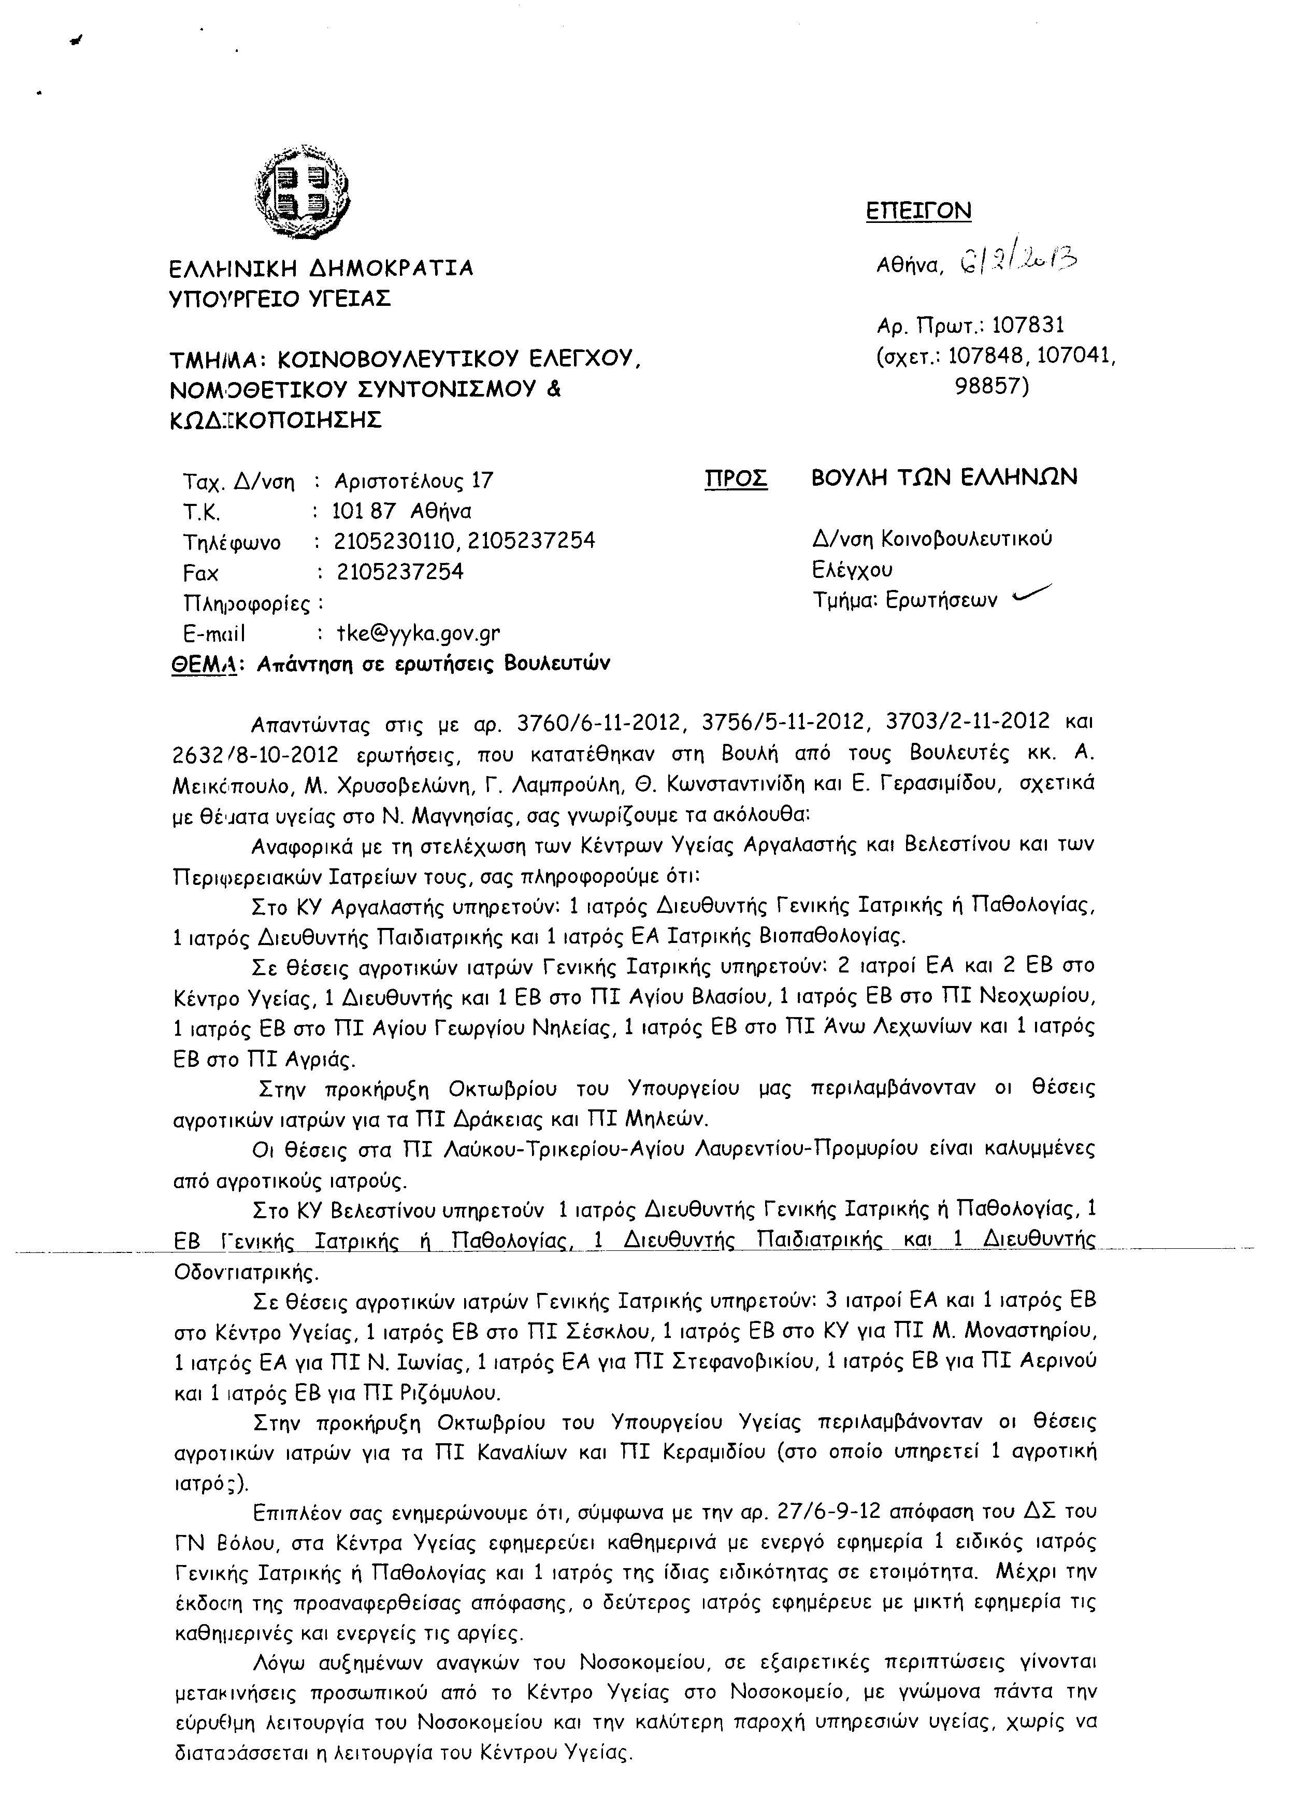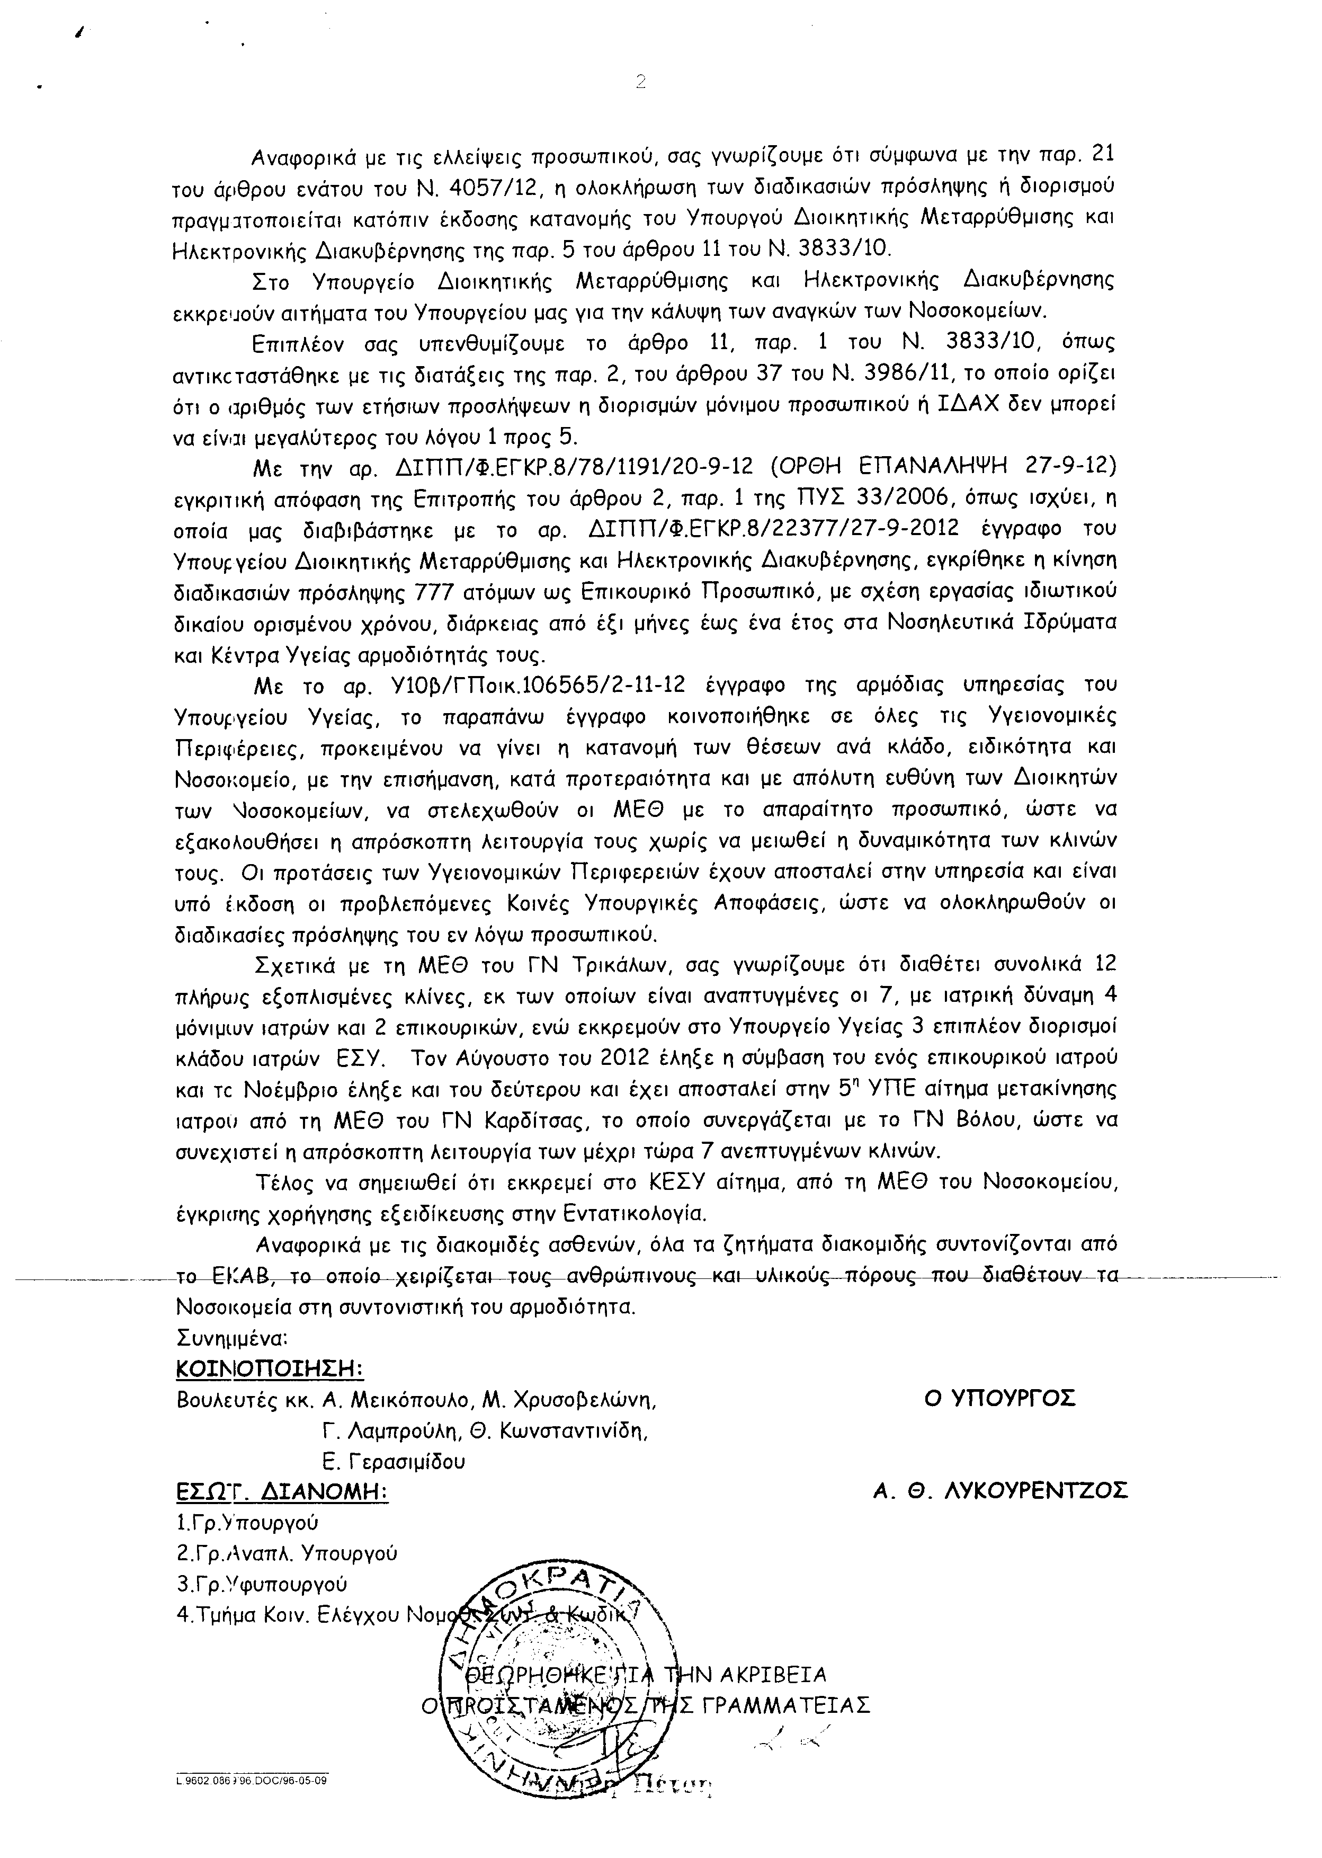
2) Στην με αριθμό 4319/23-11-2012 ερώτηση του Βουλευτή κ. Γερμενή Γεώργιου δόθηκε με το υπ’ αριθμ. B-87/6-2-2013 έγγραφο από τον Υπουργό Ανάπτυξης, Ανταγωνιστικότητας, Υποδομών, Μεταφορών, Δικτύων η ακόλουθη απάντηση:
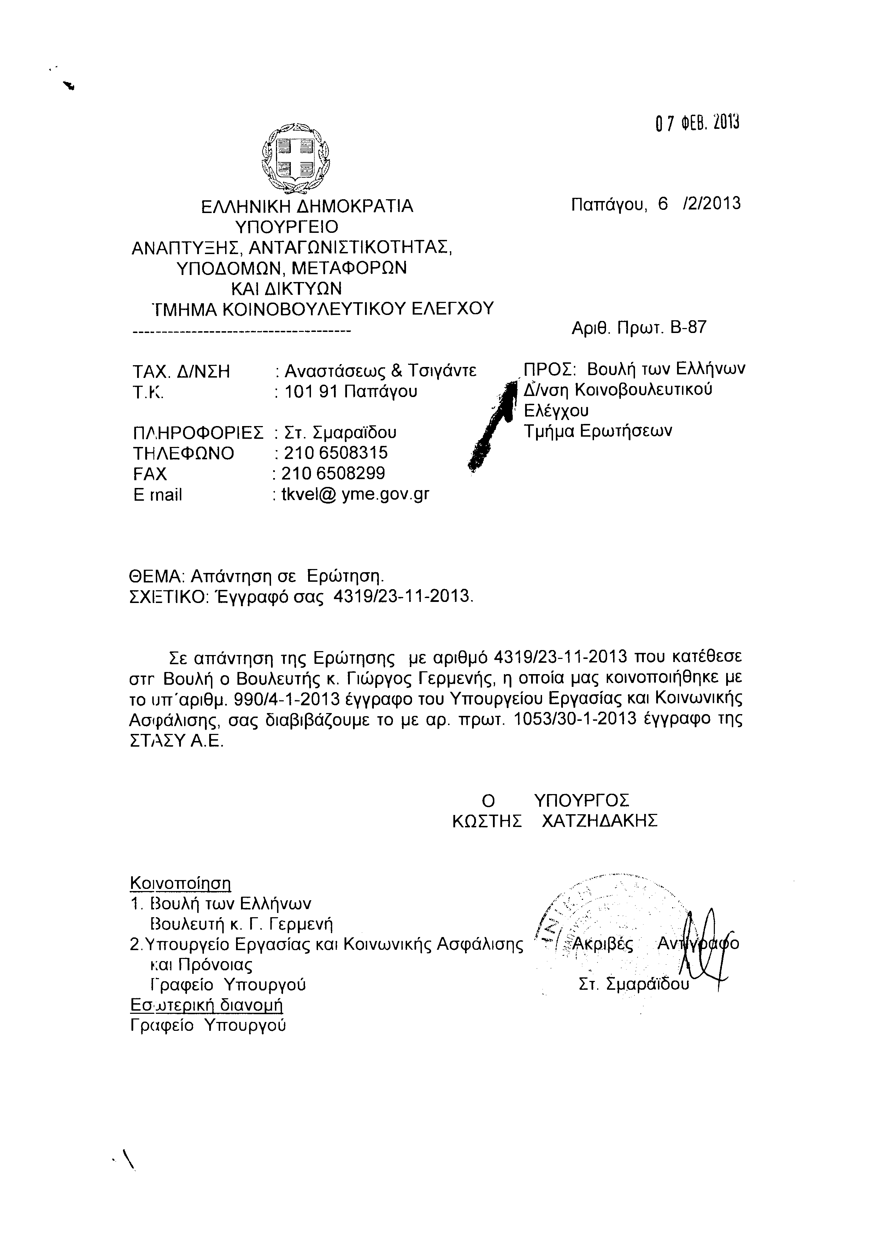
Σημ. Τα συνημμένα σχετικά έγγραφα ευρίσκονται στο αρχείο της Δ/νσης Κοινοβουλευτικού Ελέγχου (Τμήμα Ερωτήσεων)
3) Στην με αριθμό 5653/09-01-2013 ερώτηση του Βουλευτή κ. Ψύρρα Θωμά δόθηκε με το υπ’ αριθμ. 1385/6-2-2013 έγγραφο από τον Υπουργό Εργασίας, Κοινωνικής Ασφάλισης και Πρόνοιας η ακόλουθη απάντηση:
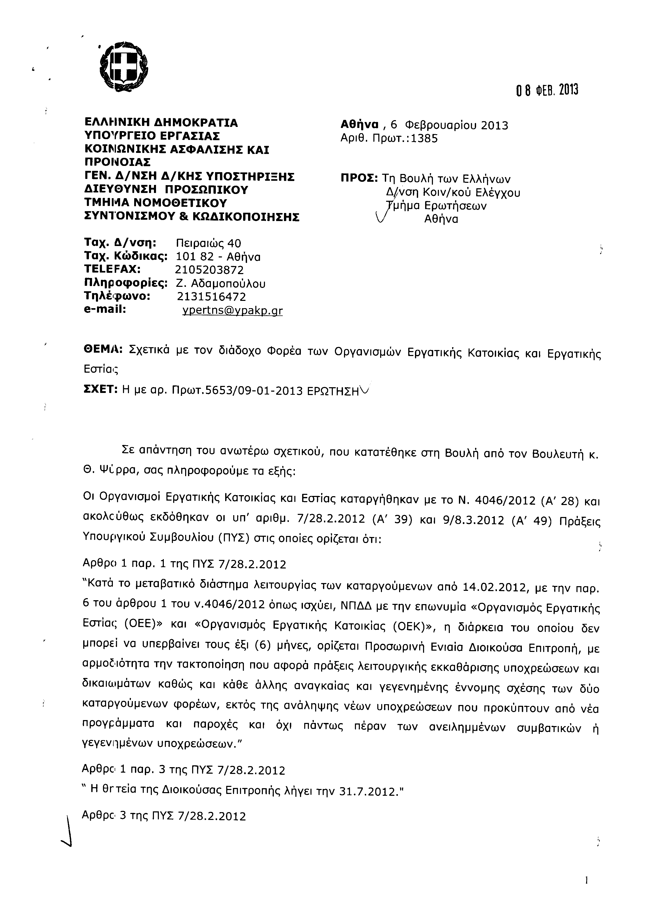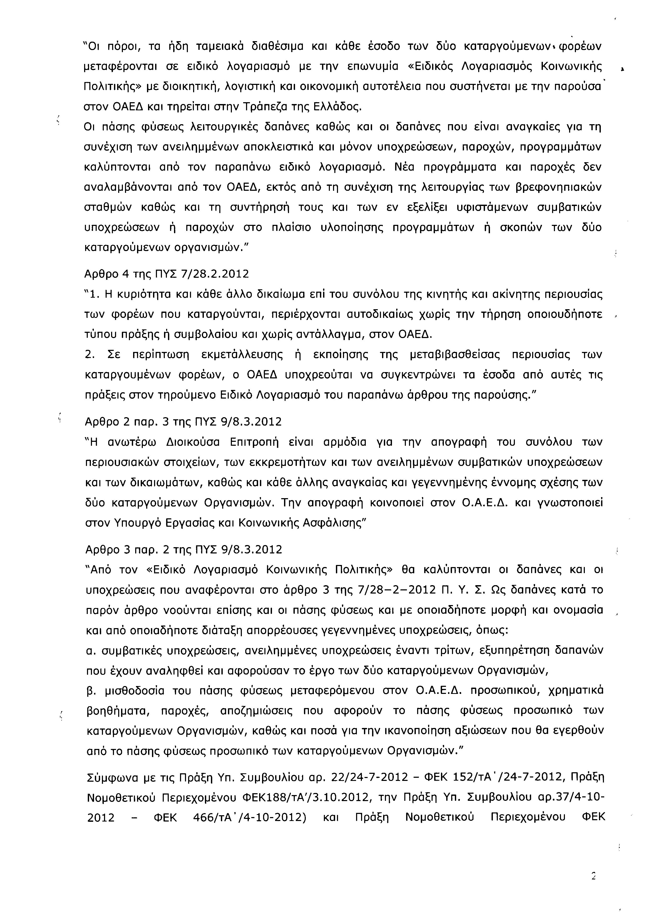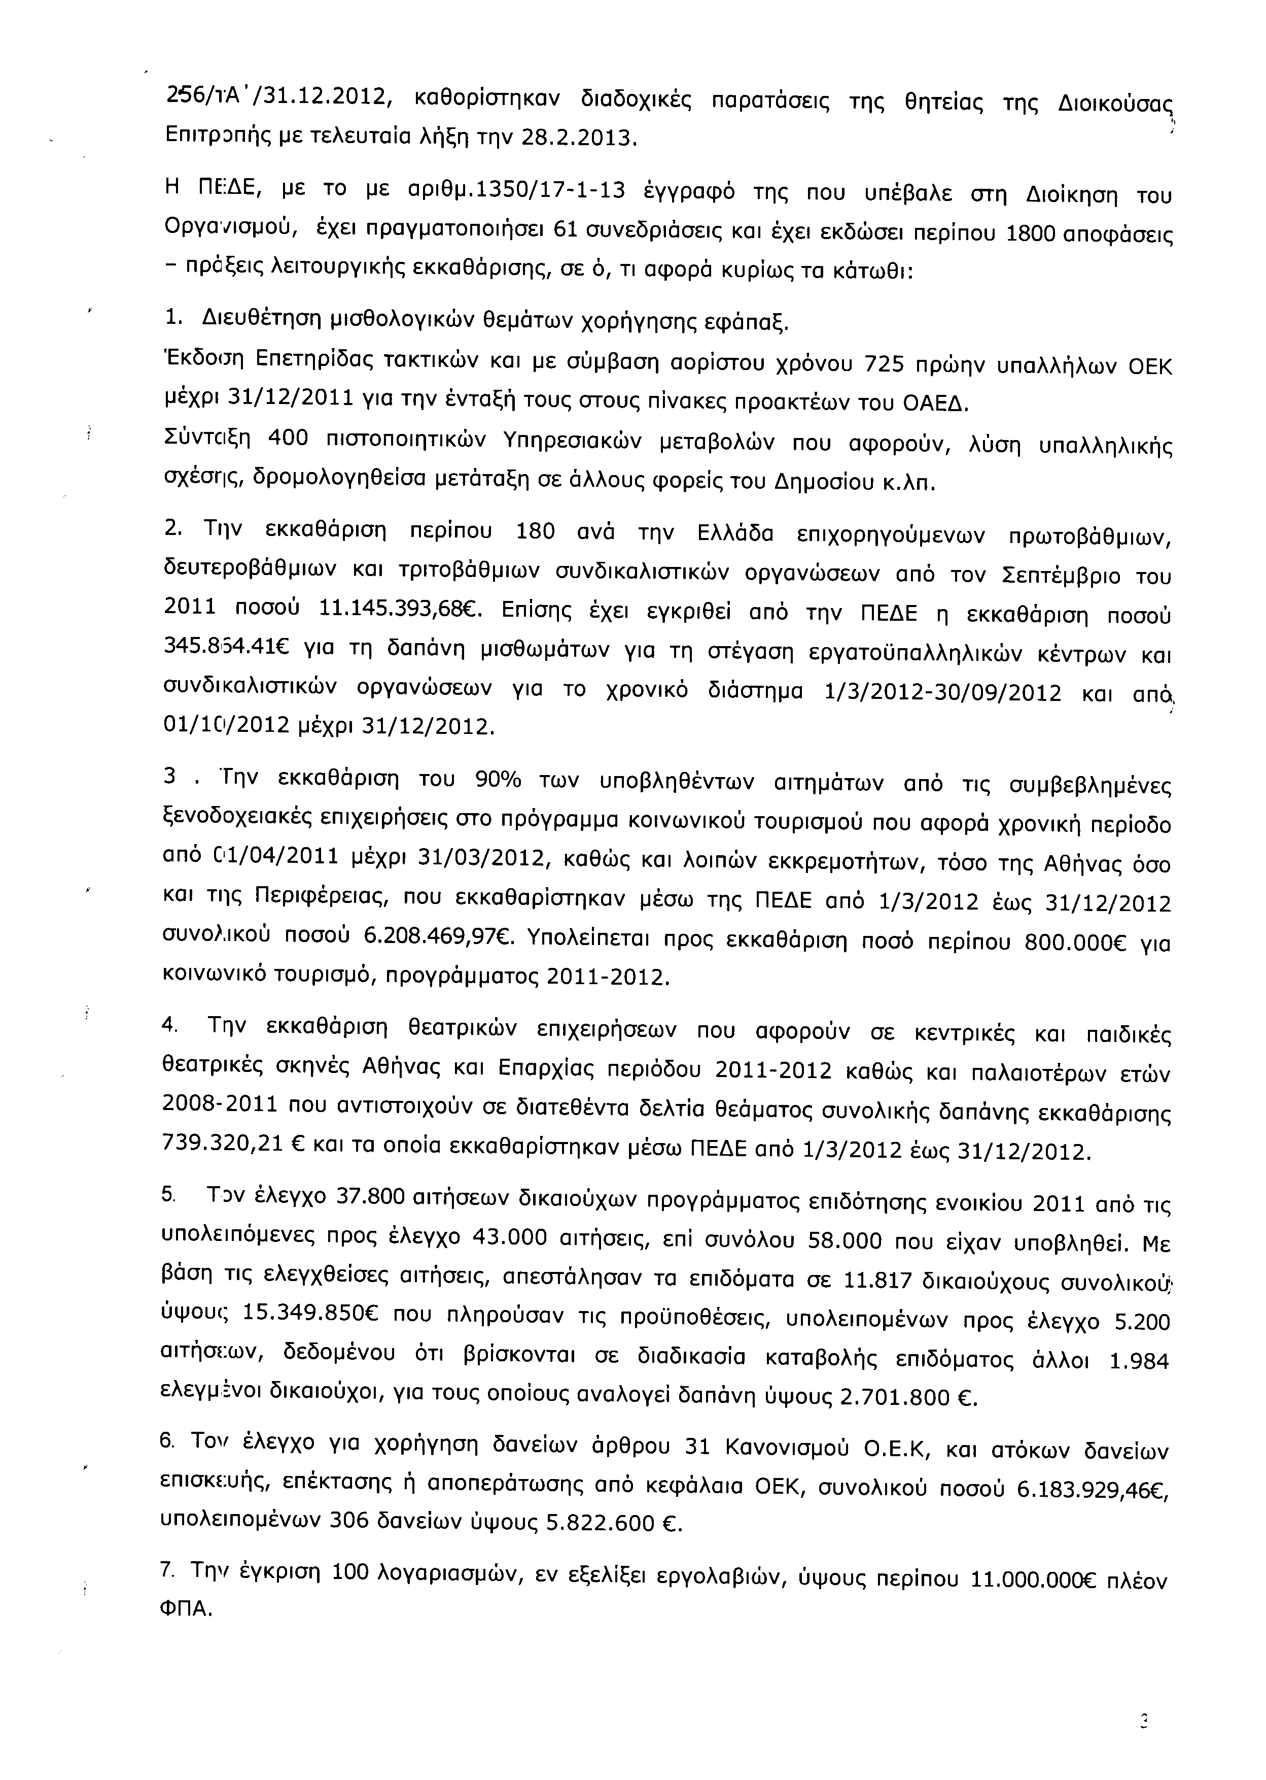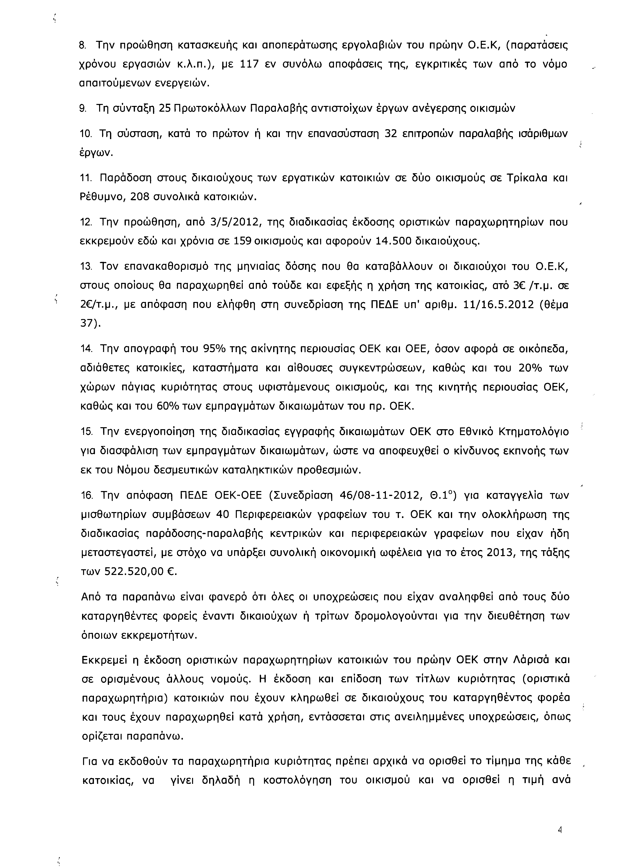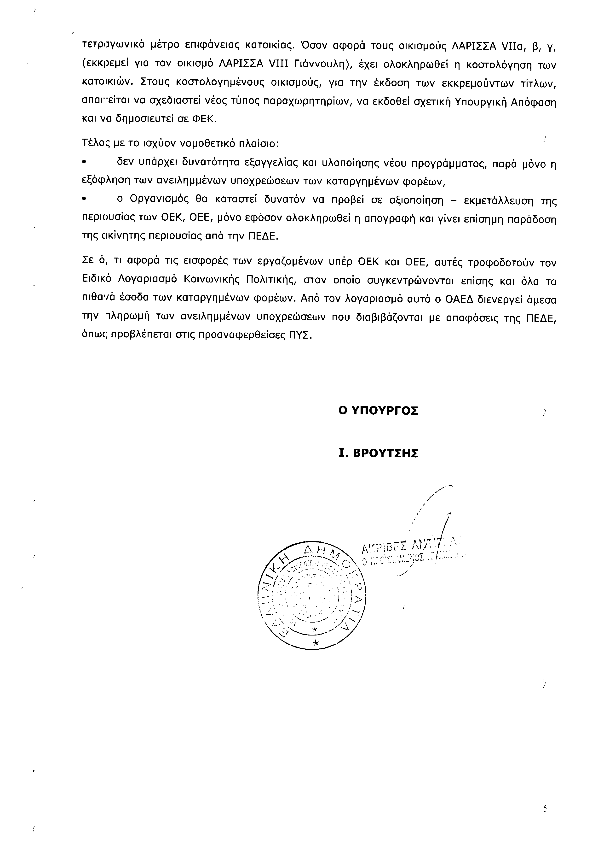
4) Στην με αριθμό 5701/10-01-2013 ερώτηση της Βουλευτού κ. Κόλλια - Τσαρουχά Μαρίας δόθηκε με το υπ’ αριθμ. 3370/6-2-2013 έγγραφο από τον Υπουργό Υγείας η ακόλουθη απάντηση:
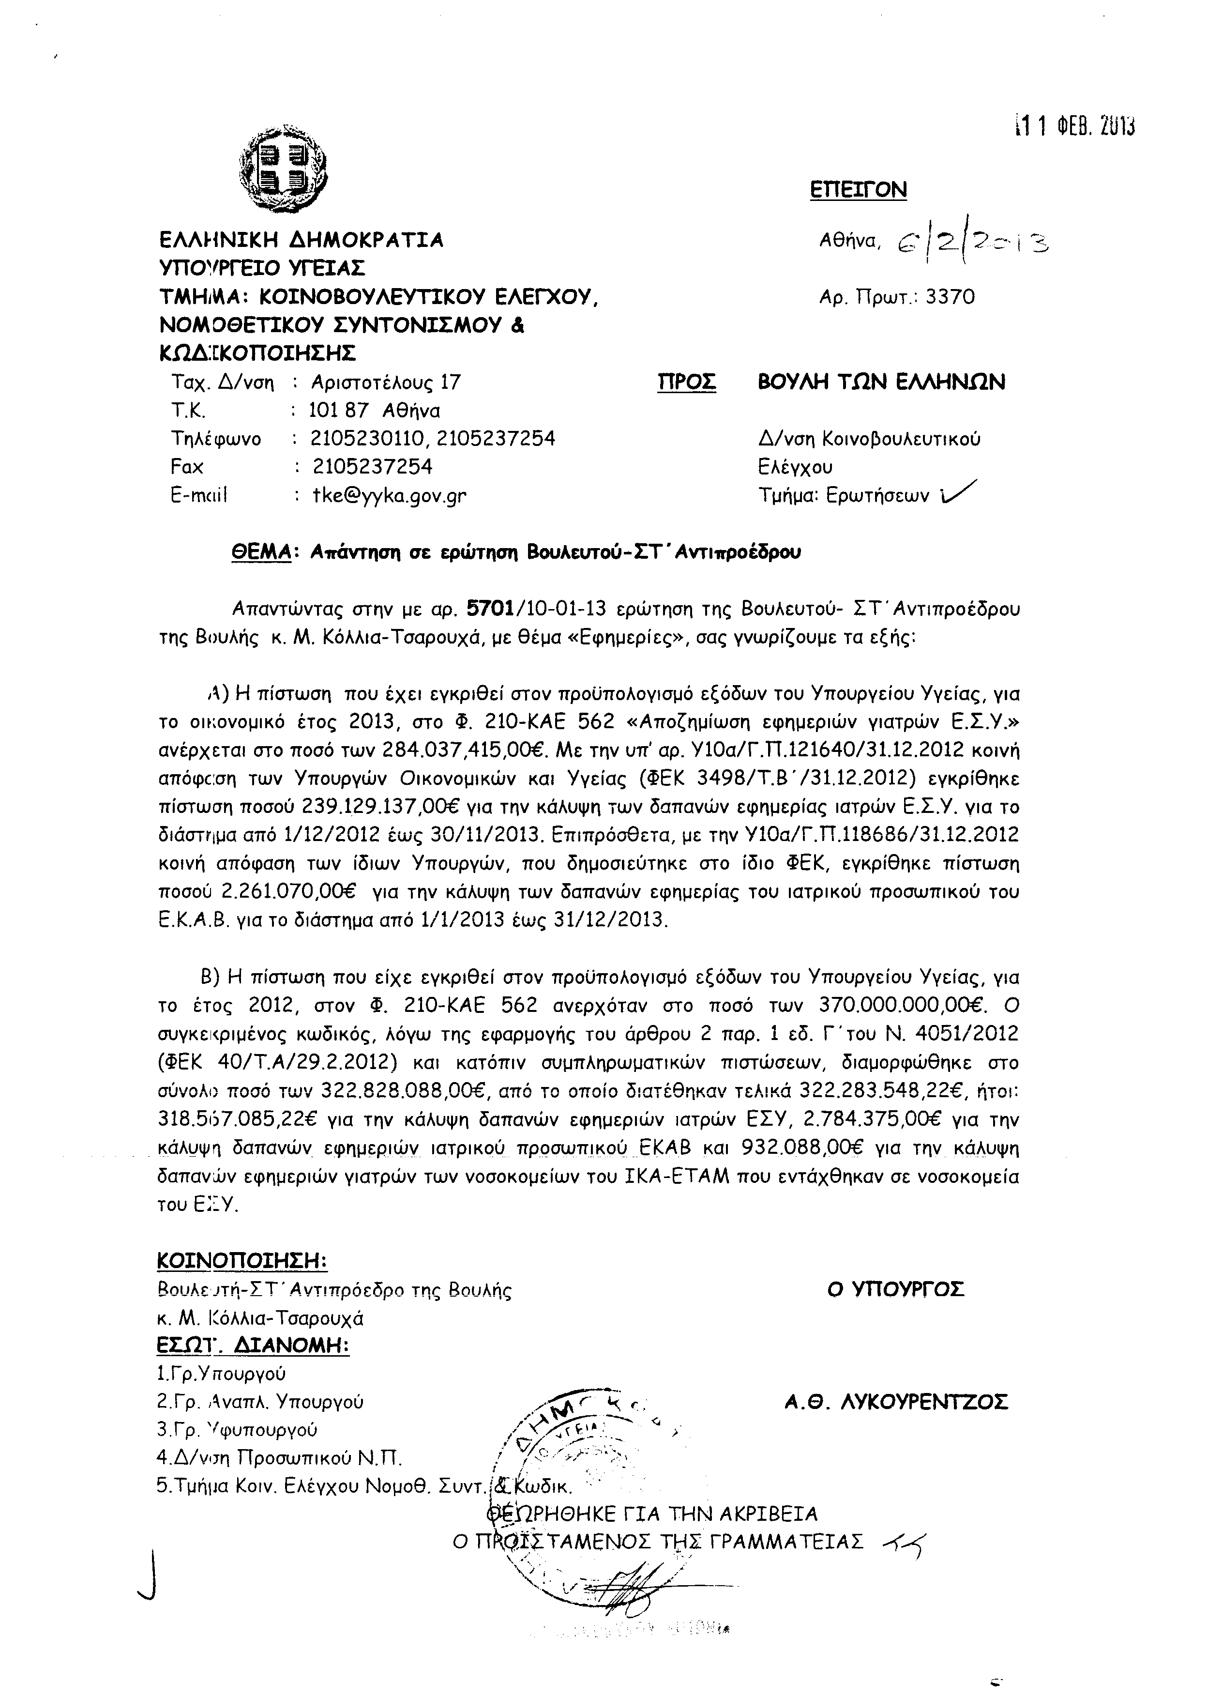
5) Στην με αριθμό 6102/22-01-2013 ερώτηση του Βουλευτή κ. Κεδίκογλου Συμεών δόθηκε με το υπ’ αριθμ. 1510/6-2-2013 έγγραφο από τον Υπουργό Εργασίας, Κοινωνικής Ασφάλισης και Πρόνοιας η ακόλουθη απάντηση:
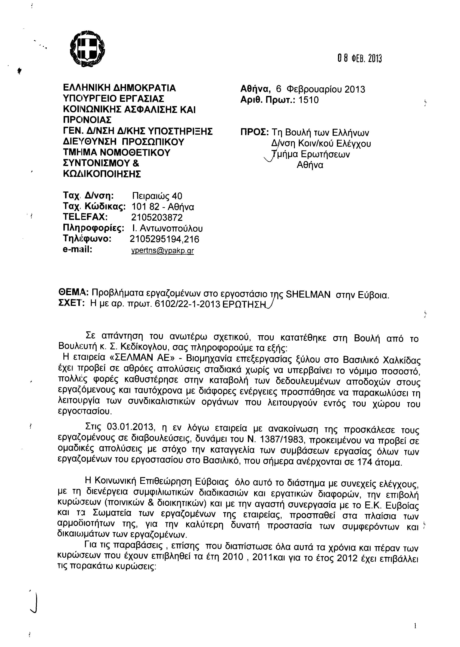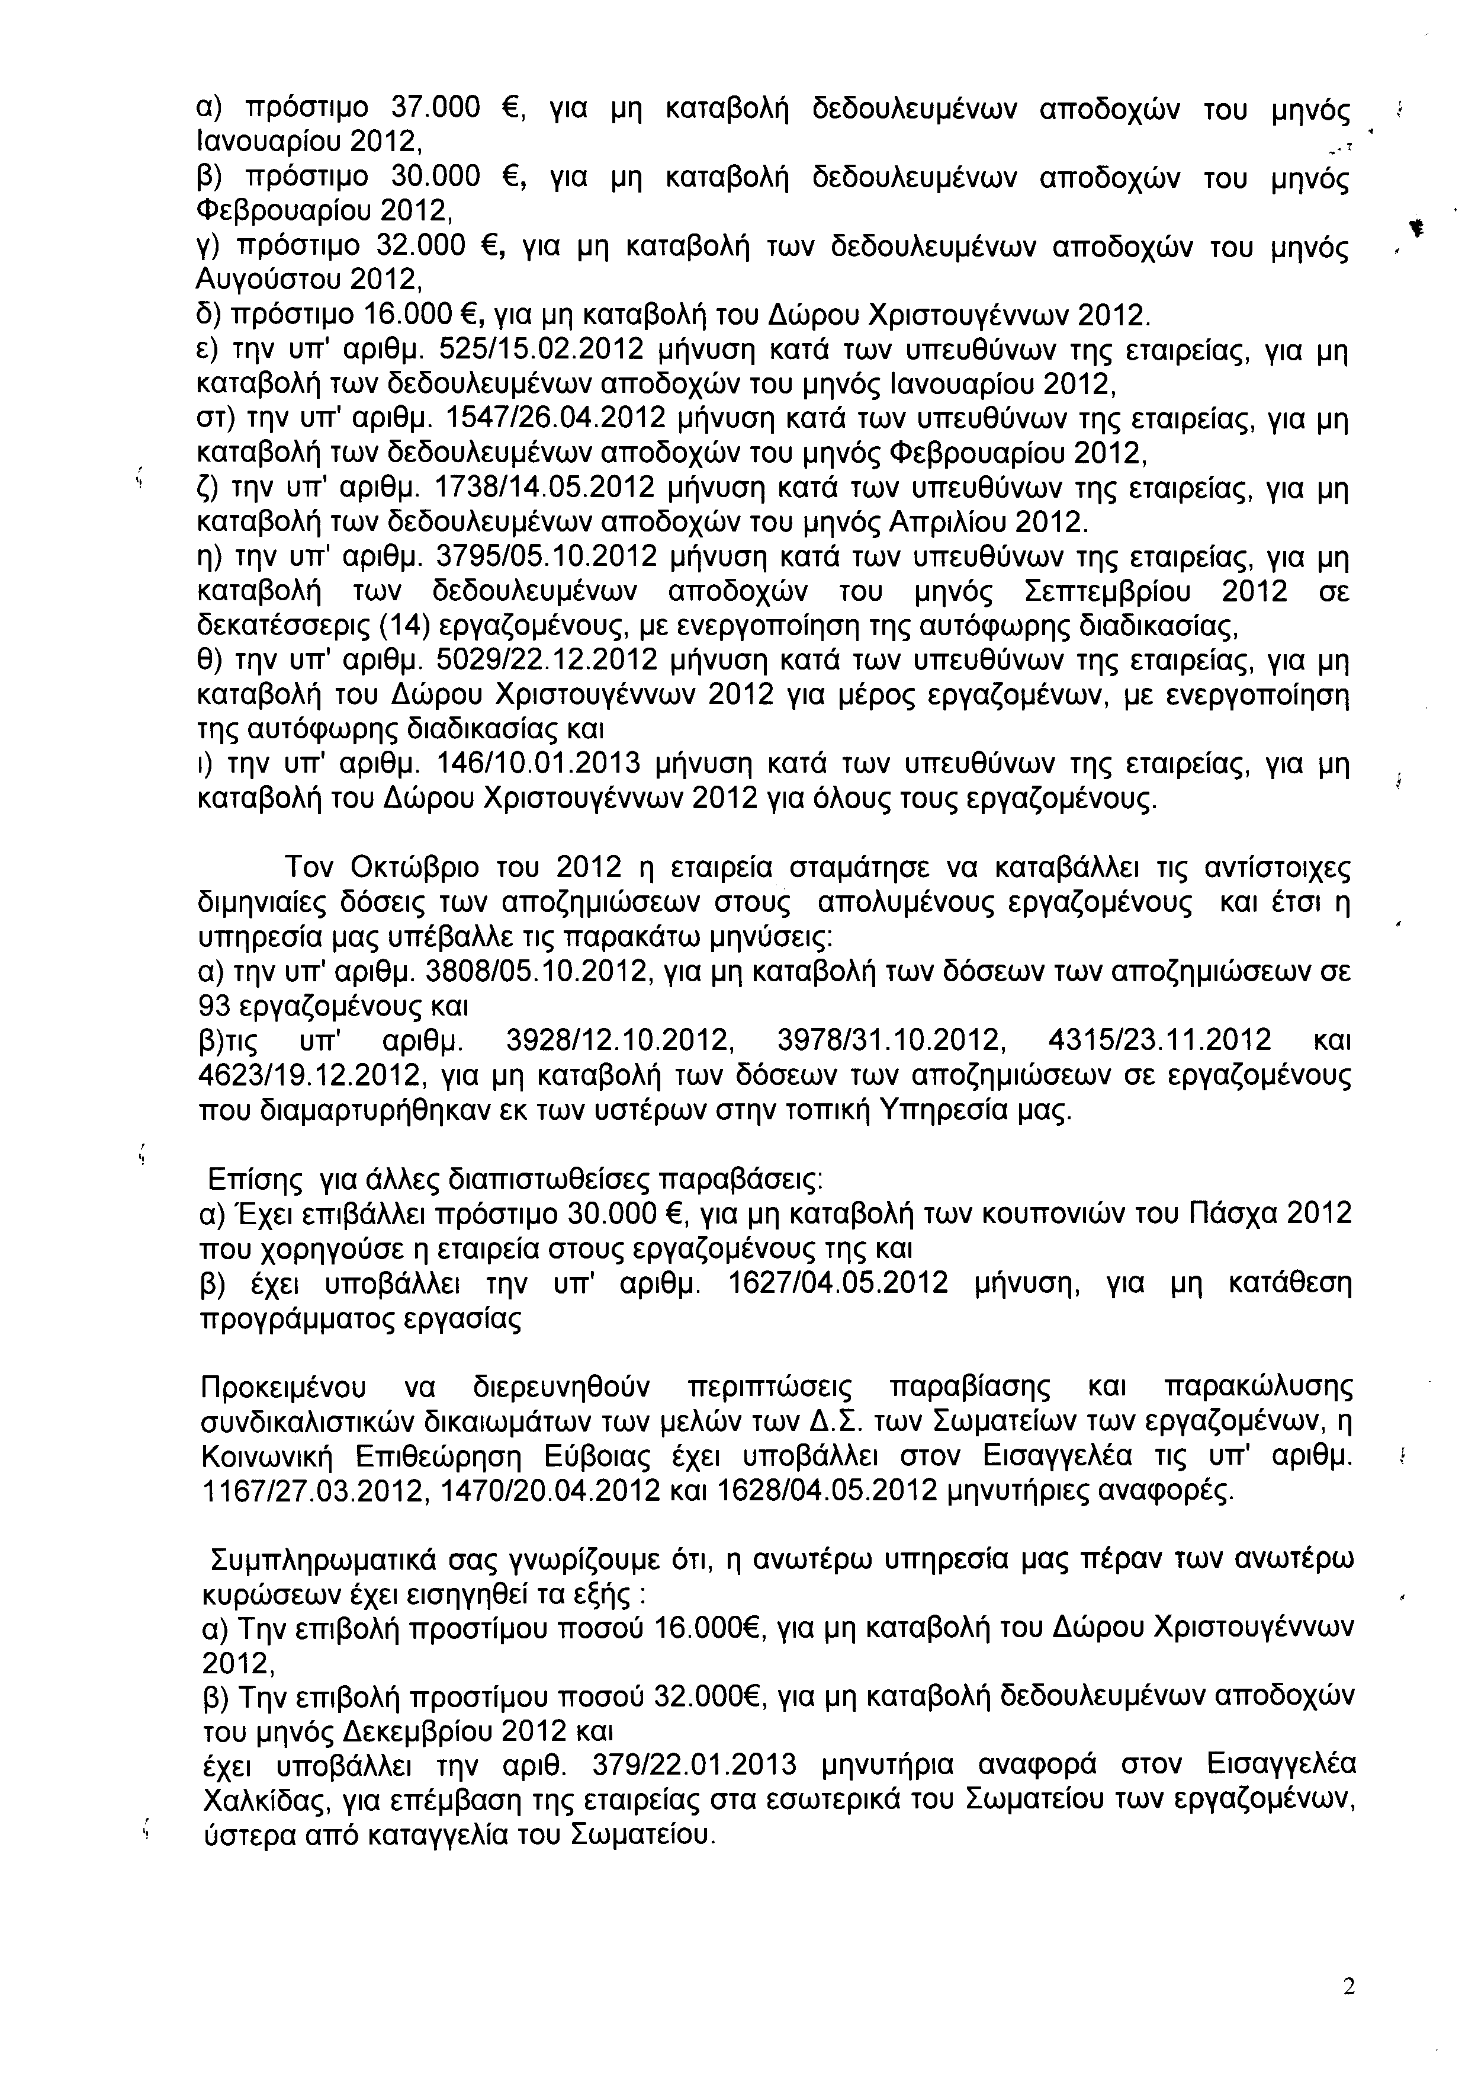

ΠΡΟΕΔΡΕΥΩΝ (Ιωάννης Δραγασάκης): Κυρίες και κύριοι συνάδελφοι, έχω την τιμή να ανακοινώσω στο Σώμα το δελτίο αναφορών και ερωτήσεων της Τρίτης 12 Μαρτίου 2013.
Α. ΑΝΑΦΟΡΕΣ-ΕΡΩΤΗΣΕΙΣ Πρώτου Κύκλου (Άρθρο 130 παράγραφος 5 του Κανονισμού της Βουλής)
1. Η με αριθμό 6179/23-1-2013 ερώτηση του Βουλευτή A´ Αθήνας της Νέας Δημοκρατίας κ. Ανδρέα Ψυχάρη προς τον Υπουργό Οικονομικών, σχετικά με τα αποτελέσματα από την πάταξη της φοροδιαφυγής.
2. Η με αριθμό 5985/551/17-1-2013 ερώτηση και αίτηση κατάθεσης εγγράφων του Βουλευτή Ευβοίας του Συνασπισμού Ριζοσπαστικής Αριστεράς – Ενωτικού Κοινωνικού Μετώπου κ. Ευάγγελου Αποστόλου προς τον Υπουργό Αγροτικής Ανάπτυξης και Τροφίμων, σχετικά με τη λειτουργία των συνεταιριστικών και συνδικαλιστικών οργανώσεων του αγροτικού χώρου.
3. Η με αριθμό 3168/19-10-2012 ερώτηση του Βουλευτή Ηρακλείου του Πανελλήνιου Σοσιαλιστικού Κινήματος κ. Βασιλείου Κεγκέρογλου προς τον Υπουργό Εργασίας, Κοινωνικής Ασφάλισης και Πρόνοιας, σχετικά με το εργασιακό μέλλον των εργαζομένων του προγράμματος «Βοήθεια στο Σπίτι».
4. Η με αριθμό 6700/4-2-2013 ερώτηση του Βουλευτή Λάρισας του Λαϊκού Συνδέσμου – Χρυσή Αυγή κ. Χρυσοβαλάντη Αλεξόπουλου προς τον Υπουργό Οικονομικών, σχετικά με τη φορολόγηση των αυτοκινήτων των πολυτέκνων.
5. Η με αριθμό 6133/22-1-2013 ερώτηση του Βουλευτή Νομού Αττικής της Δημοκρατικής Αριστεράς κ. Βασιλείου Οικονόμου προς τον Υπουργό Εργασίας, Κοινωνικής Ασφάλισης και Πρόνοιας, σχετικά με τη φιλοξενία των παιδιών ανέργων και χαμηλόμισθων στις παιδικές κατασκηνώσεις.
6. Η με αριθμό 5444/27-12-2012 ερώτηση του Βουλευτή Β´ Αθήνας του Κομμουνιστικού Κόμματος Ελλάδας κ. Χρήστου Κατσώτη προς τον Υπουργό Παιδείας, Θρησκευμάτων, Πολιτισμού και Αθλητισμού, σχετικά με τις συγχωνεύσεις και καταργήσεις τμημάτων στην πρωτοβάθμια και δευτεροβάθμια εκπαίδευση.
Β. ΑΝΑΦΟΡΕΣ-ΕΡΩΤΗΣΕΙΣ Δεύτερου Κύκλου (Άρθρο 130 παράγραφος .5 του Κανονισμού της Βουλής)
1. Η με αριθμό 6018/19-1-2013 ερώτηση του Βουλευτή Λακωνίας της Νέας Δημοκρατίας κ. Αθανασίου Δαβάκη προς τον Υπουργό Υγείας, σχετικά με την καθυστέρηση στην χορήγηση των οδοιπορικών στους νεφροπαθείς.
2. Η με αριθμό 6631/1-2-2013 ερώτηση του Βουλευτή Μεσσηνίας του Συνασπισμού Ριζοσπαστικής Αριστεράς–Ενωτικού Κοινωνικού Μετώπου κ. Αθανασίου Πετράκου προς τον Υπουργό Εργασίας, Κοινωνικής Ασφάλισης και Πρόνοιας, σχετικά με τη χορήγηση επιδόματος ανεργίας για τους ελεύθερους επαγγελματίες με ασφάλιση ΟΓΑ.
3. Η με αριθμό 6814/7-2-2013 ερώτηση του Ανεξάρτητου Βουλευτή Μαγνησίας κ. Παρίση Μουτσινά προς την Υπουργό Εργασίας, Κοινωνικής Ασφάλισης και Πρόνοιας, σχετικά με την άνιση μεταχείριση των ασφαλισμένων του ΟΓΑ σε σχέση με τους υπολοίπους ασφαλισμένους του ΕΟΠΠΥ ως προς την νοσοκομειακή τους περίθαλψη στις ιδιωτικές κλινικές.
Κυρίες και κύριοι συνάδελφοι, έχω επίσης την τιμή να ανακοινώσω στο Σώμα ότι το συντονιστικό συμβούλιο των Ενώσεων Αποστράτων Αξιωματικών των Ενόπλων Δυνάμεων και των Σωμάτων Ασφαλείας κατέθεσε ψήφισμα με το οποίο εκφράζει την αντίθεσή του στα μέτρα λιτότητας που οδηγούν στην εξαθλίωση της ελληνικής κοινωνίας και στη διακύβευση της εθνικής κυριαρχίας και διεκδικεί την επίλυση θεσμικών και οικονομικών αιτημάτων.
Το ψήφισμα κατατίθεται στα Πρακτικά της σημερινής συνεδρίασης.
(Το προαναφερθέν ψήφισμα βρίσκεται στο αρχείο του Τμήματος Γραμματείας της Διεύθυνσης Στενογραφίας και Πρακτικών της Βουλής)
ΠΡΟΕΔΡΕΥΩΝ (Ιωάννης Δραγασάκης): Κυρίες και κύριοι συνάδελφοι, εισερχόμαστε στη συζήτηση των

ΕΠΙΚΑΙΡΩΝ ΕΡΩΤΗΣΕΩΝ
Θα συζητηθεί η πρώτη με αριθμό 1127/5-3-2013 επίκαιρη ερώτηση πρώτου κύκλου του Βουλευτή Πέλλας της Νέας Δημοκρατίας κ. Ιορδάνη Τζαμτζή προς τον Υπουργό Παιδείας και Θρησκευμάτων, Πολιτισμού και Αθλητισμού, σχετικά με την πρακτική που ακολουθεί η Ανώνυμη Εταιρεία Πνευματικής Ιδιοκτησίας (ΑΕΠΙ) με τους εισπράκτορές της.
Θα απαντήσει ο Αναπληρωτής Υπουργός Παιδείας και Θρησκευμάτων, Πολιτισμού και Αθλητισμού κ. Τζαβάρας.
Ο κ. Τζαμτζής έχει το λόγο για να αναπτύξει την επίκαιρη ερώτησή του.
ΙΟΡΔΑΝΗΣ ΤΖΑΜΤΖΗΣ: Ευχαριστώ πολύ, κύριε Πρόεδρε.
Κύριε Υπουργέ, είστε κι εσείς ο ίδιος μάρτυρας μέσα σ’ αυτήν την Αίθουσα των πολλών επίκαιρων ερωτήσεων αλλά και συζητήσεων που έχουν γίνει σχετικά με το θέμα της ΑΕΠΙ. Βεβαίως, μαζί με την ΑΕΠΙ, η οποία διεκδικεί να πάρει χρήματα απ’ όλους όσους κάνουν χρήση μουσικής, έχουν εμφανιστεί και άλλες τρεις εταιρείες, ο «ΑΠΟΛΛΩΝ», η «ΕΡΑΤΩ» και η «GRAMMO», διεκδικώντας και αυτές δικαιώματα, διεκδικώντας κι αυτές κάποια χρήματα.
Ιδιαίτερα αυτή η περίοδος που διανύουμε είναι μία περίοδος όπου η κρίση έχει δημιουργήσει τεράστιο πρόβλημα στα διάφορα καταστήματα. Τα καφενεία φυτοζωούν, οι καφετέριες και αυτές φυτοζωούν, τα μαγαζιά δεν μπορούν να αντεπεξέλθουν, κλείνουν συνεχώς. Ιδιαίτερα, δε, σε περιοχές της επαρχίας, σε περιοχές ορεινές και παραμεθόριες, κυριολεκτικά οι αγρότες οι οποίοι θα πάνε σ’ ένα μαγαζί, θα πάνε στο καφενείο το βράδυ ή οι κτηνοτρόφοι, όταν θα τελειώσουν τις δουλειές τους, ίσα-ίσα θα πιουν ένα καφέ. Το ξέρετε, γιατί είστε από την επαρχία, είστε Βουλευτής τόσα χρόνια και γνωρίζετε το πρόβλημα.
Ξέρουμε πολύ καλά ότι το πρόβλημα με τα πνευματικά δικαιώματα δεν μπορεί να λυθεί ως διά μαγείας και βεβαίως, δεν μπορεί να υπάρξει κατάργηση. Όμως πρέπει να υπάρξει ουσιαστική μέριμνα και αυτό θέλω να ζητήσω για άλλη μια φορά. Τα έχουμε πει και διά ζώσης στο γραφείο σας. Πρέπει να δοθεί μία λύση.
Πρέπει να υπάρξει, κύριε Υπουργέ, ένας τιμοκατάλογος. Πρέπει να υπάρξει μία ρύθμιση σχετική με τα καταστήματα της Αθήνας και της επαρχίας, των περιοχών οι οποίες έχουν τουρισμό, σε σχέση με κάποιες περιοχές οι οποίες είναι πραγματικά άγονες περιοχές. Άγονες με την έννοια ότι είναι απομακρυσμένες, είναι ορεινές περιοχές, είναι περιοχές οι οποίες αντιμετωπίζουν οξύτατα προβλήματα.
Ιδιαίτερα δε σε περιοχές, όπως είναι οι παραμεθόριες περιοχές -ο Νομός Πέλλας είναι ένας παραμεθόριος νομός και έχουμε πάρα πολλά χωριά τα οποία είναι ορεινά- θα πρέπει να υπάρξει ρύθμιση. Θα πρέπει να υπάρξει κάποιος τιμοκατάλογος, να υπάρξει ρύθμιση στο θέμα αυτό, ούτως ώστε να μην πληρώνει τα ίδια ποσά ΑΕΠΙ αυτός που έχει μαγαζί στην Αθήνα και αυτός που έχει μαγαζί στους Προμάχους Αλμωπίας, που είναι το τελευταίο χωριό πριν τα σύνορα.
Πρέπει να υπάρξει τιμοκατάλογος και θέλω να πιστεύω ότι θα δοθεί από εσάς μία λύση προς αυτήν την κατεύθυνση.
ΠΡΟΕΔΡΕΥΩΝ (Ιωάννης Δραγασάκης): Κύριε Υπουργέ, έχετε το λόγο για τρία λεπτά.
ΚΩΝΣΤΑΝΤΙΝΟΣ ΤΖΑΒΑΡΑΣ (Αναπληρωτής Υπουργός Παιδείας και Θρησκευμάτων, Πολιτισμού και Αθλητισμού): Πράγματι, κύριε συνάδελφε, το ζήτημα που θέτετε με την ερώτησή σας έχει πολύ μεγάλο ενδιαφέρον. Κι εγώ είμαι εξ εκείνων, αν θέλετε, των Βουλευτών που σ’ αυτήν την Αίθουσα φέρνουν κάτι από τη δυσκολία με την οποία αντιμετωπίζουν οι επαγγελματίες πολλά προβλήματα εξαιτίας της κρίσης και βέβαια όσον αφορά το θέμα που θίγετε.
Όμως, απέναντι σ’ αυτήν τη δυσκολία, που είναι πανθομολογούμενη, υπάρχει το Σύνταγμα και ο ν.2121/1993, που προστατεύει την πνευματική ιδιοκτησία, η οποία είναι αυτονόητο ότι δεν έχει να ζηλέψει τίποτε από την άλλη ιδιοκτησία, που θεωρείται και είναι, πράγματι, συνταγματικά κατοχυρωμένο ατομικό δικαίωμα. Γιατί όπως ακριβώς ο ιδιοκτήτης έχει την απαίτηση για το σεβασμό αυτού που αποτελεί αντικείμενο της ιδιοκτησίας του, έτσι και ο πνευματικός δημιουργός, έχει την αυτονόητη απαίτηση μέσα στο πλαίσιο μια ευνομούμενης πολιτείας να του αποδίδεται αυτό που αποτελεί καρπό της σχέσης που έχει ιδρύσει με ένα έργο τέχνης.
Έτσι, λοιπόν, πράγματι οι οργανισμοί συλλογικής διαχείρισης, μεταξύ των οποίων είναι και η ΑΕΠΙ, εκπροσωπούν τους πνευματικούς δημιουργούς, τους δημιουργούς γενικά των έργων τέχνης και τους δικαιούχους και εισπράττουν για λογαριασμό τους δικαιώματα ή αμοιβές από τη χρήση των έργων του ρεπερτορίου που εκπροσωπούν.
Το ζήτημα που θέτετε, όμως, έχει να κάνει με το αν και κατά πόσον αυτές οι τιμές αντιστοιχούν σε μία δίκαιη κατάστρωση του αμοιβολογίου των συγκεκριμένων οργανισμών. Εδώ, πράγματι, το άρθρο 56 του νόμου προβλέπει κάποια πράγματα τα οποία, αν θέλετε, κύριε Πρόεδρε, μπορώ να τα συνεχίσω και να τα ολοκληρώσω κατά τη δευτερολογία μου, για να μην κάνω κατάχρηση του χρόνου που μου προσφέρεται κατά την πρωτολογία.
ΠΡΟΕΔΡΕΥΩΝ (Ιωάννης Δραγασάκης): Ευχαριστούμε, κύριε Υπουργέ.
Το λόγο έχει ο κ. Τζαμτζής για τρία λεπτά.
ΙΟΡΔΑΝΗΣ ΤΖΑΜΤΖΗΣ: Κύριε Υπουργέ, το θέμα είναι ακριβώς αυτό το οποίο θέσατε, δηλαδή το αμοιβολόγιο και η λειτουργία των εισπρακτόρων. Αρκεί να σας πω και το ξέρουν όλοι -μάλιστα πολλές φορές έχω μιλήσει και με το διοικητικό συμβούλιο της ΑΕΠΙ- ότι δεν φτάνουν όλα τα χρήματα στους δημιουργούς. Μάλιστα πρέπει να λάβουμε υπ’ όψιν μας ότι και πολλοί δημιουργοί έχουν ξεκάθαρη θέση ότι δεν θέλουν αυτά τα χρήματα. Όταν, όμως, το 50% της είσπραξης κρατείται από τον εισπράκτορα, καταλαβαίνετε ότι είναι υπερβολικά τα ποσά.
Να σας αναφέρω -και μπορώ να καταθέσω και τα σχετικά αποδεικτικά- ότι κατά το παρελθόν 583.574 δραχμές κλήθηκε να πληρώσει –όνομα θα σας πω- ο κ. Τσαουσόπουλος Λάμπρος με ένα καφενείο τριάντα πέντε τετραγωνικών στο Παλαίφυτο Πέλλας! Στα καφενεία και στις καφετέριες των Προμάχων -ακριτικό χωριό, είναι το τελευταίο χωριό πριν τα σύνορα, στην ορεινή Πέλλα- πλήρωσαν 300.000 -400.000 για δύο χρόνια! Από πού να βγουν αυτά τα χρήματα; Αυτό είναι το μεγάλο πρόβλημα, ότι αυτά τα χρήματα δεν μπορούν να τα πληρώσουν.
Δεύτερον, καλούνται να πληρώσουν λεφτά, κύριε Υπουργέ, μαγαζιά τα οποία πουλάνε ρούχα γιατί έχουν μία μικρή μουσική, πρώτα απ’ όλα για τον ίδιο τον ιδιοκτήτη.
Τρίτο σοβαρό πρόβλημα. Ένα καφενείο έχει μία τηλεόραση. Στα χωριά ξέρετε πολύ καλά ότι αυτό που βλέπουν σήμερα είναι οι ειδήσεις. Η τηλεόραση είναι για τις ειδήσεις και για ένα ποδόσφαιρο. Έρχεται ο εισπράκτορας της ΑΕΠΙ και ζητά χρήματα για τη χρήση της τηλεόρασης. Η τηλεόραση είναι Μέσο Μαζικής Ενημέρωσης, δεν είναι μουσικό όργανο ούτε μέσο παραγωγής μουσικής. Αυτό το θέμα πρέπει να διευκρινιστεί για να σταματήσει αυτό το χαράτσι ουσιαστικά, ιδιαίτερα αυτή την περίοδο.
Θα πρέπει να ρυθμιστεί, ούτως ώστε να πληρώνουν αυτά που πρέπει να πληρώσουν. Πληρώνουν και στο εξωτερικό, κύριε Υπουργέ. Σας το λέω με ειλικρίνεια αυτό. Πληρώνουν μαγαζάτορες οι οποίοι έχουν εστιατόρια κ.λπ.. Τα λένε οι ίδιοι. Όμως στη Γερμανία πλήρωναν 10 μάρκα το μήνα. Αυτά μπορεί να τα πληρώσει κάποιος. Δεν ήταν τα ποσά τα οποία ζητούσαν εδώ. Γιατί επιπλέον, όπως ανέφερα πριν, ο εισπράκτορας κρατάει ο ίδιος το 50%. Καταλαβαίνετε, λοιπόν, ότι τα χρήματα αυτά δεν πηγαίνουν όλα στους δημιουργούς.
Επιβάλλεται, λοιπόν, ένα πολύ βαρύ χαράτσι στους μαγαζάτορες, οι οποίοι έχουν να αντιμετωπίσουν σήμερα και τις ασφάλειές τους και όλα τα σχετικά έξοδα που αντιμετωπίζουν σαν κατάστημα και επιπλέον έχουν να αντιμετωπίσουν και την οικονομική κρίση, η οποία τους έχει κυριολεκτικά εξουθενώσει.
ΠΡΟΕΔΡΕΥΩΝ (Ιωάννης Δραγασάκης): Ο κύριος Υπουργός έχει το λόγο.
ΚΩΝΣΤΑΝΤΙΝΟΣ ΤΖΑΒΑΡΑΣ (Αναπληρωτής Υπουργός Παιδείας και Θρησκευμάτων, Πολιτισμού και Αθλητισμού): Εκτός από τα όσα προείπα και παρακολουθώντας με πολύ μεγάλη προσοχή τα όσα είπατε, κύριε συνάδελφε, έχω να προσθέσω και τα εξής.
Αποτελεί αναμφίβολα δημόσια εκτέλεση η εγκατάσταση τηλεόρασης ή η ραδιοφωνική εγκατάσταση σε ένα καφενείο και μάλιστα δημόσια εκτέλεση υπό την έννοια ότι το έργο που αναμεταδίδεται από το δέκτη του ραδιοφώνου ή της τηλεόρασης είναι κάτι που απευθύνεται στο κοινό. Δηλαδή είναι μία εκπομπή, η οποία ξεπερνάει τα όρια του στενού κύκλου της οικογένειας ή του άμεσου οικογενειακού περιβάλλοντος.
Υπ’ αυτήν την έννοια, λοιπόν, -και επειδή, πράγματι, και ως δικηγόρος το είχα ερευνήσει, όταν είχα ασχοληθεί υπερασπιζόμενος πλειάδα κατηγορουμένων που, πράγματι, πηγαίνουν στα δικαστήρια και εκεί δυστυχεί, πράγματι, η μικρή επιχειρηματικότητα που έχει σχέση με τα καφενεία ή με τα οποιαδήποτε άλλα τέτοιου είδους καταστήματα- εκεί υπάρχει περιθώριο για να δεχθούμε ότι σε αυτές τις περιπτώσεις και με βάση τον ελληνικό νόμο, δηλαδή το ν. 2121/1993 αλλά και με βάση τις διεθνείς συμβάσεις και με βάση το δίκαιο των ευρωπαϊκών χωρών, στο οποίο αναφερθήκατε, υπάρχει, πράγματι, η υποχρέωση για καταβολή δικαιωμάτων και αμοιβής.
Έρχεται, όμως, το άρθρο 56 παράγραφος 3 του ν. 2121/1993, που λέει ότι οι οργανισμοί συλλογικής διαχείρισης κατά την κατάστρωση του αμοιβολογίου τους οφείλουν να αποφεύγουν καταχρήσεις και αυθαιρεσίες. Δηλαδή, ουσιαστικά, εδώ ο νομοθέτης επιβάλλει στους οργανισμούς συλλογικής διαχείρισης να καθορίζουν τις αμοιβές τους κατά δικαία κρίση και μάλιστα αφού λάβουν υπ’ όψιν τους συγκεκριμένα κριτήρια και συγκεκριμένες παραμέτρους. Τέτοια κριτήρια είναι ο τρόπος της εκτέλεσης, ο τόπος της εκτέλεσης, εάν δηλαδή πρόκειται για έναν χώρο μικρών τετραγωνικών, εάν αναφέρεται η συγκεκριμένη δημόσια εκτέλεση ή η εκπομπή ή η αναμετάδοση σε συγκεκριμένο σκοπό, που είναι κερδοσκοπικός ή είναι σε περιοχή, η οποία βρίσκεται στα χωριά ή στην ύπαιθρο. Υπάρχει η δυνατότητα από το νόμο της διαφοροποίησης του αμοιβολογίου.
Εδώ τίθεται το πελώριο ζήτημα του ποιος θα ελέγξει αυτούς τους οργανισμούς συλλογικής διαχείρισης, εάν πράγματι έχουν προβεί στην κατάστρωση του αμοιβολογίου τους, με βάση τα συγκεκριμένα κριτήρια και με βάση ακριβώς τις αρχές που προανέφερα.
Εδώ, λοιπόν, τίθεται θέμα δικαστικού ελέγχου του τρόπου με τον οποίο γίνεται αυτή η συγκεκριμένη διαδικασία. Βεβαίως, υπάρχει πάντα περιθώριο για την άτυπη διαμεσολάβηση του Οργανισμού Πνευματικής Ιδιοκτησίας, που είναι ένας δημόσιος οργανισμός εποπτευόμενος από το Υπουργείο Πολιτισμού.
Τέλος, δεν θα πρέπει να διστάζει ο οποιοσδήποτε πολίτης, σε περίπτωση που διαπιστώνει ότι πράγματι έχει γίνει κατά τρόπο αυθαίρετο ή κατά τρόπο άδικο η κατάστρωση και ο προσδιορισμός των αμοιβών και των δικαιωμάτων, να προσφεύγει στη δικαιοσύνη. Μέχρι τότε, όμως, από την πλευρά του Υπουργείου, κάνουμε μία πολύ μεγάλη προσπάθεια και έχουμε αναθέσει σε νομοπαρασκευαστική επιτροπή, από την πλευρά της δικαίας κατάστρωσης του αμοιβολογίου να δούμε πώς μπορούν να εξοικονομηθούν καλύτερα τα πράγματα, ενόψει μάλιστα και των δυσκολιών που συνεπάγεται η οικονομική κρίση για τους μικρούς επιχειρηματίες της υπαίθρου, αλλά και των αστικών χώρων, χωρίς όμως να παραβιάζονται τα πνευματικά δικαιώματα και τα λοιπά δικαιώματα της πνευματικής ιδιοκτησίας, τόσο των δημιουργών όσο και των δικαιούχων συγγενικών δικαιωμάτων.
Ευχαριστώ, κύριε Πρόεδρε.
ΠΡΟΕΔΡΕΥΩΝ (Ιωάννης Δραγασάκης): Ευχαριστούμε κι εμείς τον κύριο Υπουργό.
Θα συζητηθεί η δεύτερη με αριθμό 1135/5-3-2013 επίκαιρη ερώτηση πρώτου κύκλου του Βουλευτή Αττικής του Συνασπισμού Ριζοσπαστικής Αριστεράς – Ενωτικού Κοινωνικού Μετώπου κ. Αλεξίου Μητρόπουλου προς τους Υπουργούς Εργασίας, Κοινωνικής Ασφάλισης και Πρόνοιας και Οικονομικών, σχετικά με την καταβολή βοηθήματος στους αυτοτελώς και ανεξαρτήτως απασχολούμενους κατ’ εφαρμογή της παραγράφου 2 του άρθρου 44 του ν. 3986/2011 (Α΄ 152).
Θα απαντήσει ο Υπουργός κ. Νικόλαος Παναγιωτόπουλος.
Ο κ. Μητρόπουλος έχει το λόγο για να αναπτύξει την επίκαιρη ερώτησή του.
ΑΛΕΞΙΟΣ ΜΗΤΡΟΠΟΥΛΟΣ: Ευχαριστώ, κύριε Πρόεδρε.
Κύριε Υπουργέ, με το ν.3986/2011, εφαρμοστικό του πρώτου μνημονίου, ιδρύθηκε στον ΟΑΕΔ Ειδικός Λογαριασμός Ανεργίας υπέρ των Αυτοτελώς και Ανεξαρτήτως Απασχολουμένων με οικονομική και λογιστική αυτοτέλεια. Σκοπός του λογαριασμού είναι η χορήγηση βοηθήματος σε περιπτώσεις αποδεδειγμένης διακοπής του επαγγέλματος και για χρονικό διάστημα τουλάχιστον τριών μηνών.
Από την 1-8-2011 θεσπίστηκε μηνιαία εισφορά ποσού ύψους 10 ευρώ που καταβάλλεται από τους ασφαλισμένους αυτοτελώς και ανεξάρτητα απασχολουμένους των Ασφαλιστικών Οργανισμών ΟΑΕΕ, ΕΤΑΑ, ΕΤΑΠ-ΜΜΕ υπέρ του κλάδου αυτού. Η εισφορά συμβεβαιώνεται και συνεισπράττεται από τα οικεία ταμεία.
Στις 23 Φεβρουαρίου του 2013, κύριε Υπουργέ, υπεγράφη η σχετική υπουργική απόφαση, η οποία ορίζει τους όρους και τις προϋποθέσεις ένταξης των δικαιούχων στο εν λόγω επίδομα.
Από την απόφασή σας προκύπτει ότι η συντριπτική πλειοψηφία των ελευθέρων επαγγελματιών και αυτοαπασχολουμένων -σύμφωνα με δικές σας εκτιμήσεις δέκα χιλιάδες δικαιούχοι, σύμφωνα με δικές μας εκτιμήσεις τρεις έως τέσσερις χιλιάδες δικαιούχοι- αποκλείονται από τις ρυθμίσεις, αφού απαιτείται ενδεικτικά, ανάμεσα στα άλλα, υψηλό ατομικό και οικογενειακό εισόδημα, καθώς και ολοσχερής εξόφληση των οφειλομένων ασφαλιστικών εισφορών, την ώρα που οι μισοί και πλέον έμποροι, βιοτέχνες μας, αυτοαπασχολούμενοι, αδυνατούν υπό το βάρος της καλπάζουσας ύφεσης να ανταποκριθούν στην καταβολή των ασφαλιστικών τους εισφορών.
Ο μικρός αριθμός των δικαιούχων, κύριε Υπουργέ, δημιουργεί εύλογες απορίες για το ακριβές ποσό που συγκεντρώθηκε για το επίδομα αυτό και εγείρει ερωτήματα ως προς την καταβολή του βοηθήματος σε περισσότερους δυνατόν δικαιούχους.
Κλείνοντας κύριε Πρόεδρε, επειδή δημιουργούνται εύλογα ερωτήματα για το πού τελικά καταλήγουν τα χρήματα, ερωτούμε τον κύριο Υπουργό:
Πρώτον, σε ποιο ποσό ανέρχονται τα συνολικά έσοδα του κράτους από την επιβολή της ειδικής εισφοράς για την καταπολέμηση της ανεργίας στους ελεύθερους επαγγελματίες και αυτοαπασχολούμενους από 1-1-2011 μέχρι σήμερα;
Και δεύτερον, ποιο είναι το ακριβές ποσό που έχει εισπραχθεί για την απόδοση του βοηθήματος και ποιο είναι το συνολικό προϋπολογισθέν ποσό που θα καταβληθεί από τον λογαριασμό αυτό αναλυτικά για τα έτη 2013 και 2014;
Σας ευχαριστώ πολύ.
ΠΡΟΕΔΡΕΥΩΝ (Ιωάννης Δραγασάκης): Ευχαριστούμε κι εμείς.
Ο κύριος Υπουργός έχει το λόγο για τρία λεπτά.
ΝΙΚΟΛΑΟΣ ΠΑΝΑΓΙΩΤΟΠΟΥΛΟΣ (Υφυπουργός Εργασίας, Κοινωνικής Ασφάλισης και Πρόνοιας): Ευχαριστώ πολύ, κύριε Πρόεδρε.
Κύριε συνάδελφε, όπως σωστά είπατε, η προοπτική επιδείνωσης της κατάστασης της οικονομίας κατά το έτος 2011 κάτω από τις συνθήκες οι οποίες, βέβαια, εξακολουθούν να υφίστανται, κατέστησε απαραίτητη τη λήψη μίας πολιτικής απόφασης, με προϋπόθεση βέβαια τη σχετική πολιτική βούληση, για τη δημιουργία μίας πρόνοιας που θα αντιμετώπιζε το θέμα της ανεργίας και στον κλάδο των αυτοαπασχολουμένων.
Σε αυτά τα πλαίσια, διά του ν.3986/2011 αποφασίστηκε η ένταξη στον ΟΑΕΔ ενός Ειδικού Λογαριασμού Ανεργίας υπέρ των Αυτοτελώς και Ανεξαρτήτως Απασχολουμένων, με οικονομική και λογιστική αυτοτέλεια.
Ο σκοπός του λογαριασμού είναι η χορήγηση βοηθήματος σε περιπτώσεις αποδεδειγμένης διακοπής του επαγγέλματος και για χρονικό διάστημα τουλάχιστον τριών μηνών. Από 1-8-2011 θεσπίστηκε, όντως, μηνιαία εισφορά ποσού ύψους δέκα ευρώ, που καταβάλλεται από ασφαλισμένους αυτοτελώς και ανεξάρτητα απασχολούμενους των Ασφαλιστικών Οργανισμών ΟΑΕΕ, ΕΤΑΑ και ΕΤΑΠ-ΜΜΕ υπέρ αυτού του κλάδου. Η εισφορά συμβεβαιώνεται και συνεισπράττεται από τα οικεία ταμεία με τις λοιπές εισφορές και αποδίδεται στον ΟΑΕΔ μέχρι το τέλος του μεθεπόμενου μήνα από το μήνα που καταβάλλεται.
Το 2011, λοιπόν, θεσπίστηκε το σχετικό νομοθετικό πλαίσιο. Πρόσφατα, έπρεπε να υλοποιηθεί και η σχετική υπουργική απόφαση που καθιστά πραγματικότητα τη δυνατότητα του κράτους να ενισχύσει τους άνεργους αυτοαπασχολούμενους με ένα ειδικό επίδομα.
Αυτήν τη στιγμή περνάμε στο επόμενο στάδιο, που είναι το στάδιο της υλοποίησης αυτής της υπουργικής απόφασης και καταβολής τελικά του βοηθήματος αυτού στην πρώτη –αν θέλετε- ομάδα αυτών των απασχολουμένων, που θα ενταχθούν στις πρόνοιες του νόμου.
Εν πολλοίς, το ζήτημα είναι αριθμητικό αφορά νούμερα. Αυτό είναι το βασικό στοιχείο της απάντησης.
Εγώ πιθανολογώ ότι επρόκειτο για μία ερώτηση η οποία μετατράπηκε σε επίκαιρη, επειδή παρήλθε άπρακτη η προθεσμία απάντησής της από τις Υπηρεσίες του Υπουργείου.
Είμαι σε θέση να σας δώσω αναλυτικά τις απαντήσεις σε ερωτήματα που θέτετε. Θα καταθέσω στα Πρακτικά και τα σχετικά έγγραφα, ώστε να είναι στη διάθεσή σας.
Απλώς, κύριε Πρόεδρε –με την ανοχή σας, διότι δεν υπάρχει και λόγος καν να δευτερολογήσω- θα πω ότι τα ποσά που κατατέθηκαν στον ΟΑΕΔ από την επιβολή της Ειδικής Εισφοράς υπέρ του Ειδικού Λογαριασμού Ανεργίας μέχρι τις 28-2-2013 ανέρχονται σε 24,9 εκατομμύρια συνολικά, συμπεριλαμβανομένων και των τόκων.
Για το έτος 2013 κατά τον εγκεκριμένο προϋπολογισμό του ΟΑΕΔ έχουν εγγραφεί πιστώσεις για την απόδοση του βοηθήματος ύψους 75 εκατομμυρίων ευρώ. Παραθέτω και το σχετικό ΚΑΕ. Βέβαια, αυτό δεν έχει σχέση με το πραγματικό νούμερο που τελικά θα προκύψει. Ελπίζω να είναι κοντά στις εγγεγραμμένες πιστώσεις.
Από εκεί και πέρα, αναλυτικότερα, για το ΕΤΑΠ-ΜΜΕ, για το ΕΤΑΑ, που διαιρείται σε Τομέα Ασφάλισης Νομικών, Τομέα Ασφάλισης Μηχανικών και Εργοληπτών Δημοσίων Έργων και Τομέα Οικονομικών –δικηγόρους, μηχανικούς και γιατρούς- όπως και για τον ΟΑΕΕ, δηλαδή τον Οργανισμό Αυτοαπασχολουμένων, κυρίως ελευθέρων επαγγελματιών, κυρίως εμπόρων, έχω ειδικά τα ποσά. Θα τα καταθέσω στα Πρακτικά. Είναι καθαρά αριθμητικής μορφής η απάντηση. Θα είστε σε θέση να τα δείτε και να διαπιστώσετε ότι υπάρχει μία ρεαλιστική απεικόνιση της πραγματικότητας.
Βέβαια, από εκεί και πέρα, υπάρχουν και οι διατάξεις του νόμου ως προς τους δικαιούχους του βοηθήματος του Ειδικού Λογαριασμού Ανεργίας αυτοτελώς και ανεξάρτητα απασχολουμένων του ΟΑΕΔ. Υπάρχουν κάποιες ειδικές προϋποθέσεις. Δικαιούχοι, δηλαδή, είναι ελεύθεροι επαγγελματίες και αυτοτελώς απασχολούμενοι ασφαλισμένοι στους τομείς ΟΑΕ, ΕΤΑΑ, ΕΤΑΠ-ΜΜΕ, οι οποίοι διακόπτουν αποδεδειγμένα το επάγγελμά τους. Η διακοπή επαγγέλματος, για παράδειγμα, είναι διαφορετική υπόθεση για έναν ελεύθερο επαγγελματία, έμπορο που επλήγη από λουκέτο λόγω αναδουλειάς και διαφορετική για ένα νομικό ο οποίος, όπως ξέρετε καλύτερα από εμένα, έχει πάρει τη σχετική άδεια άσκησης επαγγέλματος, μπορεί να μην έχει δουλειά, πλην όμως, διακοπή της άσκησης του επαγγέλματός του συνεπάγεται με –αν θέλετε- αποβολή του από τον επιστημονικό κλάδο των νομικών. Επομένως, υπάρχει διαφορά από περίπτωση σε περίπτωση και πρέπει να ληφθούν ειδικές μέριμνες για κάθε περίπτωση.
Επομένως, άλλες προϋποθέσεις έχουν –και με αυτό τελειώνω, κύριε Πρόεδρε και ευχαριστώ για την ανοχή, δεν θα δευτερολογήσω, όπως σας είπα, απλώς θα καταθέσω τα νούμερα στα Πρακτικά για να τα πάρει και ο συνάδελφος- ελεύθεροι επαγγελματίες δικαιούχοι που διακόπτουν αποδεδειγμένα το επάγγελμά τους, δεν αυτοαπασχολούνται, δεν αναλαμβάνουν μισθωτή απασχόληση, δεν λαμβάνουν σύνταξη από οποιαδήποτε αιτία από φορέα κύριας ασφάλισης –ΟΓΑ, ΝΑΤ, δημόσιο ή φορέα κύριας ασφάλισης αλλοδαπής- και έχουν καταβάλει την ειδική εισφορά -για την οποία κάναμε λόγο- ύψους 10 ευρώ. Υπάρχουν και κάποιες άλλες ειδικές προϋποθέσεις. Όσοι τις πληρούν θα είναι από το χρόνο ισχύος της σχετικής υπουργικής απόφασης δικαιούχοι αυτού του επιδόματος αυτοαπασχολουμένων.
Ευχαριστώ.
(Στο σημείο αυτό ο Υφυπουργός Εργασίας, Κοινωνικής Ασφάλισης και Πρόνοιας κ. Νικόλαος Παναγιωτόπουλος καταθέτει για τα Πρακτικά τα προαναφερθέντα έγγραφα, τα οποία βρίσκονται στο αρχείο του Τμήματος Γραμματείας της Διεύθυνσης Στενογραφίας και Πρακτικών της Βουλής)
ΠΡΟΕΔΡΕΥΩΝ (Ιωάννης Δραγασάκης): Κύριε Μητρόπουλε, έχετε το λόγο για τη δευτερολογία σας.
ΑΛΕΞΙΟΣ ΜΗΤΡΟΠΟΥΛΟΣ: Κύριε Υπουργέ, βεβαίως, επισπεύσαμε την ερώτηση και λόγω του ότι αναμέναμε τα στοιχεία, τα οποία με χαρά ακούσαμε ότι προσκομίζετε.
Όμως, κύριε Υπουργέ, κυρίως μας ανησυχούν τα στοιχεία που μας ήρθαν από τα ταμεία, τα οποία φαίνεται ότι έχετε και εσείς, ότι το 40% με 55% των ελευθεροεπαγγελματιών του συνόλου των ασφαλισμένων για το 2013 δεν θα καταβάλλουν εισφορές.
Για το έτος που πέρασε, κύριε Υπουργέ, τα δικά μας στοιχεία λένε ότι ο ένας στους τρεις στο ΙΚΑ δεν πλήρωσε εισφορές, 54% των ΟΑΕΔων δεν κατέβαλαν εισφορές, το 36% των ασφαλισμένων στον ΟΓΑ δεν κατέβαλαν εισφορές.
Από τους μηχανικούς μας, κύριε Υπουργέ, από τα ενενήντα επτά χιλιάδες εξακόσιες ενενήντα επτά φυσικά πρόσωπα δεν κατέβαλαν εισφορές είκοσι πέντε χιλιάδες εκατόν δέκα επτά πολιτικοί μηχανικοί.
Τι θέλουμε να πούμε; Βεβαίως και γι’ αυτό ανησυχήσαμε αλλά κυρίως μας ανησύχησε, κύριε Πρόεδρε, και ένα πρωτοσέλιδο της προχθεσινής εφημερίδας «ΕΛΕΥΘΕΡΟΤΥΠΙΑ», κραυγή αγωνίας του Προέδρου -που είναι συνετό στέλεχος- του κ. Κικίλια στον ΟΑΕΔ. Εκεί έλεγε «έκανε φτερά η εισφορά αλληλεγγύης- το non paper που τάραξε Σαμαρά, Βενιζέλο και Κουβέλη».
Θέλω, κύριε Υπουργέ, να προσέξετε το γεγονός ότι όσον αφορά τη σωρευτική χρήση των οκτώ κριτηρίων της απόφασής σας για τη χορήγηση του συγκεκριμένου επιδόματος, από τους τριάντα χιλιάδες δικαιούχους, που βρίσκονται σε δεινή οικονομική κατάσταση, σύμφωνα με στοιχεία των δικών τους επιμελητηρίων, τέσσερις με πέντε χιλιάδες το πολύ θα τύχουν του βοηθήματος, του κρίσιμου αυτού επιδόματος.
Αναφέρομαι κυρίως στην περίπτωση β’, όπου μιλάτε για υψηλό ατομικό και οικογενειακό εισόδημα 30.000 για καταρρέοντες επιτηδευματίες των επαρχιών. Βρίσκονται εδώ συνάδελφοι από τις επαρχίες, η κ. Γκερέκου από την Κέρκυρα, ο κ. Κεγκέρογλου κ.λπ., που ξέρουν τους παντοπώληδες των περιφερειών τους.
Κυρίως, κύριε Υπουργέ, ο δικαιούχος πρέπει να έχει εξοφλήσει ολοσχερώς τις οφειλόμενες ασφαλιστικές εισφορές ή τυχόν οφειλές από οποιαδήποτε άλλη αιτία. Αυτές οι δύο προϋποθέσεις είναι εξοντωτικές.
Υπ’ αυτήν την έννοια, χωρίς βεβαίως να αφήνουμε να αιωρείται τίποτα, θεωρούμε ότι από αυτά που τελικώς εισπράξατε και για τα οποία έχετε φέρει εδώ στοιχεία, θα διαθέσετε το 1/5, ενώ δίκαιο είναι -αφού οι ίδιοι πληρώνουν για τους συναδέλφους που θα περιπέσουν στη δεινή κατάσταση της ανεργίας- να ξοδέψετε όλα τα χρήματα και παραπάνω, για να στηριχθεί η ταλαιπωρημένη τάξη των μικρομεσαίων.
Ευχαριστώ πολύ, κύριε Πρόεδρε.
ΠΡΟΕΔΡΕΥΩΝ (Ιωάννης Δραγασάκης): Κύριε Υπουργέ, θέλετε να προσθέσετε κάτι;
ΝΙΚΟΛΑΟΣ ΠΑΝΑΓΙΩΤΟΠΟΥΛΟΣ (Υφυπουργός Εργασίας, Κοινωνικής Ασφάλισης και Πρόνοιας): Τριάντα δευτερόλεπτα, κύριε Πρόεδρε, με την ανοχή σας.
Ορθώς διατυπώνετε αυτές τις ενστάσεις, κύριε συνάδελφε. Γίνονται δεκτές. Λαμβάνονται υπ’ όψιν. Απλά να δούμε πώς θα πάει και η διαδικασία της διαπραγμάτευσης, προκειμένου να έχουμε μία τελική ρύθμιση στο ζήτημα των ρυθμίσεων ληξιπρόθεσμων οφειλών και αυτοαπασχολουμένων, ανηκόντων δηλαδή στο σχετικό ταμείο, που αυτήν την ώρα βρίσκεται σε εξέλιξη με τα τεχνικά κλιμάκια της τρόικας και ευελπιστώ ότι μέχρι την Τετάρτη το πολύ θα έχουμε κάποιο συγκεκριμένο αποτέλεσμα.
Θεωρώ ότι αυτό θα είναι ένα πολύ κρίσιμο στάδιο της διαδικασίας, προκειμένου να βοηθηθούν αρκετοί ελεύθεροι επαγγελματίες -που βιώνουν αυτή τη στιγμή πρόβλημα λόγω της ύφεσης και της αναδουλειάς, γιατί τελικά για τον ελεύθερο επαγγελματία η αναδουλειά είναι η έκφραση της ύφεσης- να μπορέσουν να σταθούν στα πόδια τους, να εκπληρωθεί η εξασφάλιση της βιωσιμότητάς τους, βάσει της υπαγωγής σ’ αυτή τη ρύθμιση.
Από εκεί και πέρα, να δούμε ποιες επιπλέον ευχέρειες θα έχουμε όσον αφορά τη διοχέτευση του επιδόματος ανεργίας των αυτοαπασχολουμένων στην πράξη, ώστε να βοηθηθεί όσο περισσότερος κόσμος γίνεται.
Ευχαριστώ.
ΠΡΟΕΔΡΕΥΩΝ (Ιωάννης Δραγασάκης): Ευχαριστούμε και εμείς.
Κυρίες και κύριοι συνάδελφοι, έχω την τιμή να ανακοινώσω στο Σώμα ότι τη συνεδρίασή μας παρακολουθούν από τα άνω δυτικά θεωρεία, τριάντα δύο μαθητές και μαθήτριες και δύο εκπαιδευτικοί συνοδοί τους από το 3ο Γυμνάσιο Ιεράπετρας Λασιθίου Κρήτης.
Η Βουλή τούς καλωσορίζει.
(Χειροκροτήματα απ’ όλες τις πτέρυγες της Βουλής)
Να μεταφέρουν τους χαιρετισμούς μας στην Ιεράπετρα. Συμπαραστεκόμαστε στον κόσμο και τα προβλήματα που έχει.
Προχωρούμε στην τρίτη με αριθμό 1105/4-3-2013 επίκαιρη ερώτηση πρώτου κύκλου της Βουλευτού Κέρκυρας του Πανελλήνιου Σοσιαλιστικού Κινήματος κ. Αγγελικής Γκερέκου προς τον Υπουργό Εργασίας, Κοινωνικής Ασφάλισης και Πρόνοιας, σχετικά με την αποπεράτωση του οικισμού εργατικών κατοικιών στον Άγιο Ιωάννη Κέρκυρας.
Θα απαντήσει ο Υφυπουργός κ. Παναγιωτόπουλος.
Η κ. Γκερέκου έχει το λόγο για τρία λεπτά.
ΑΓΓΕΛΙΚΗ ΓΚΕΡΕΚΟΥ: Ευχαριστώ, κύριε Πρόεδρε.
Κύριε Υπουργέ, ο λόγος για τον οποίο επανέρχομαι με επίκαιρη ερώτηση, μετά από την απάντηση της ερώτησης που έχω θέσει στο Υπουργείο σας στο ζήτημα της ολοκλήρωσης και της παράδοσης των εκατόν εβδομήντα έξι εργατικών κατοικιών στον Άγιο Ιωάννη Κέρκυρας, έχει να κάνει με τις αναγκαίες διευκρινήσεις που πρέπει να μας δώσετε σήμερα -και πιστεύω και ελπίζω να μας τις δώσετε- σχετικά με τα αίτια της μεγάλης καθυστέρησης στην αποπεράτωση του εξαιρετικά σημαντικού αυτού έργου για την Κέρκυρα και για τους δικαιούχους αυτών των κατοικιών.
Θα ήθελα να θυμίσω, κύριε Υπουργέ, ότι έχουν ήδη περάσει έξι χρόνια από την έναρξη των εργασιών και αν κρίνω από την πρόσφατη απάντηση που μου δώσατε, πιστεύω ότι ακόμα οδεύουν προς μία νέα παράταση. Βέβαια, έχει περάσει ένα συγκεκριμένο χρονικό διάστημα και εύχομαι να υπάρχουν θετικές εξελίξεις.
Όπως συμβαίνει βέβαια σχεδόν σε κάθε έργο που καθυστερεί η ολοκλήρωσή του, έτσι και εδώ παρατηρείται για ακόμη μία φορά μια μετάθεση ευθυνών μεταξύ του Υπουργείου, εργολάβου και τοπικής αυτοδιοίκησης, σχετικά με το ποιος φταίει γι’ αυτήν την καθυστέρηση.
Στην απάντησή σας επικαλείσθε την οικονομική δυσπραγία του εργολάβου και ισχυρίζεστε ότι θα ασκηθεί πίεση, προκειμένου να ολοκληρωθούν οι οικοδομικές και ηλεκτρομηχανικές εργασίες.
Θέλω, βεβαίως, να σας μεταφέρω ότι η ανάδοχος εταιρεία, από την πλευρά της, ισχυρίζεται ότι το Υπουργείο έχει διακόψει κάθε χρηματοδότηση, με συνέπεια να μην έχει εκπληρώσει τις συμβατικές υποχρεώσεις πληρωμής.
Με δεδομένο, λοιπόν, ότι υπάρχει ένας δεσμευμένος ειδικός λογαριασμός -θα ήθελα να μου επιβεβαιώσετε και εσείς ότι υπάρχει αυτός ο ειδικός λογαριασμός για το συγκεκριμένο έργο στην Κέρκυρα και οι δικαιούχοι, βεβαίως, συνεχίζουν να πληρώνουν τις εισφορές τους- θα ήθελα από εσάς, πρώτον, μια συγκεκριμένη απάντηση γιατί δεν ολοκληρώνονται αυτές οι οικοδομικές εργασίες και αφ’ ετέρου, ένα σαφές χρονοδιάγραμμα για να ηρεμήσει πραγματικά η εύλογη ανησυχία αυτών των δικαιούχων.
Στη δευτερολογία μου, βέβαια, θα επανέλθω σε μία εκκρεμότητα πολύ σημαντική σε σχέση με τη σύνδεση του οικισμού με το βιολογικό σταθμό του Δήμου Κέρκυρας.
Ευχαριστώ.
ΠΡΟΕΔΡΕΥΩΝ (Ιωάννης Δραγασάκης): Ευχαριστούμε.
Κύριε Υπουργέ, έχετε το λόγο για τρία λεπτά.
ΝΙΚΟΛΑΟΣ ΠΑΝΑΓΙΩΤΟΠΟΥΛΟΣ (Υφυπουργός Εργασίας, Κοινωνικής Ασφάλισης και Πρόνοιας): Κυρία συνάδελφε, όπως λέει ο σοφός λαός, «ήταν στραβό το κλήμα, το έφαγε και ο γάιδαρος…». Τι εννοώ με αυτό;
Ξέρετε πολύ καλά ότι ο Οργανισμός Εργατικής Κατοικίας και ο Οργανισμός Εργατικής Εστίας καταργήθηκαν το Φεβρουάριο του 2012 ως νομικά πρόσωπα δημοσίου δικαίου, στο πλαίσιο των υποχρεώσεών μας από τη δεύτερη δανειακή σύμβαση. Με μία σχετική πράξη Υπουργικού Συμβουλίου ορίστηκε κατά το μεταβατικό διάστημα λειτουργίας των καταργηθέντων οργανισμών η προσωρινή ενιαία διοικούσα επιτροπή, η ΠΕΔΕ, με αρμοδιότητα τακτοποίηση που αφορά πράξη λειτουργικής εκκαθάρισης υποχρεώσεων και δικαιωμάτων των δύο καταργηθέντων οργανισμών, καθώς και κάθε άλλης αναγκαίας και γεγενημένης έννομης σχέσης των δύο καταργούμενων φορέων, εκτός βέβαια της ανάληψης νέων υποχρεώσεων.
Επίσης, σύμφωνα με την επίσημη ενημέρωση που έχουμε από τη διοίκηση του ΟΑΕΔ, κάτω από την αιγίδα του οποίου έχουν υπαχθεί οι δύο καταργηθέντες οργανισμοί, καθίσταται σαφές ότι νέα προγράμματα και παροχές δεν αναλαμβάνονται από τον ΟΑΕΔ πλέον, εκτός από τη συνέχιση λειτουργίας των βρεφονηπιακών σταθμών, τη χρηματοδότηση εργατικών κέντρων και την εκτέλεση κάποιου τμήματος του προγράμματος κοινωνικού τουρισμού, από κάποιες δηλαδή, δραστηριότητες προνοιακής φύσεως που είχαν αναληφθεί από τους δύο καταργημένους οργανισμούς, που σήμερα λειτουργούν κάτω από την αιγίδα του ΟΑΕΔ.
Η ΠΕΔΕ, η προσωρινή ενιαία διοικούσα επιτροπή δηλαδή, έχει αναλάβει τη διεκπεραίωση όλων των εκκρεμών υποθέσεων των οργανισμών. Έχει προβεί σε έκδοση πάρα πολλών αποφάσεων για μια σειρά από θέματα, πάντα κατόπιν έγκρισης από το ΔΣ του ΟΑΕΔ και σιγά-σιγά τακτοποιεί τις εκκρεμούσες υποθέσεις των δύο καταργηθέντων οργανισμών σε όλη την επικράτεια, ιδίως όσον αφορά εκτελέσεις εργολαβιών. Εδώ οφείλουμε να πούμε ότι είναι πάρα πολλές -εκατοντάδες, για να μην πω χιλιάδες- οι εκκρεμότητες ανά την επικράτεια. Μόνο το θέμα της απογραφής της ακίνητης περιουσίας των δύο καταργημένων οργανισμών απασχολεί κατά πολύ μεγάλο ποσοστό την προσωρινή ενιαία διοικούσα επιτροπή και γι’ αυτόν το λόγο, προέκυψαν και τρεις φορές οι ανάγκες παράτασης της θητείας της ΠΕΔΕ.
Οφείλω δε να σας πω -και εδώ προσλαμβάνει μια επιπλέον επικαιρότητα η ερώτηση που καταθέτετε τώρα- ότι αυτήν τη στιγμή που μιλάμε, έχει εκπνεύσει η θητεία της ΠΕΔΕ προ ημερών και βρισκόμαστε μπροστά σε ένα κενό που θα καλύψουμε, με ποιον τρόπο; Με την κατάθεση ενός νομοσχεδίου εντός των ημερών. Πλέον ξέρω ότι σήμερα δόθηκε το τελικό πράσινο φως για να κατατεθεί το νομοσχέδιο του Υπουργείου Εργασίας, μέσα από τις διατάξεις του οποίου προκύπτει η εισδοχή του ΟΑΕΔ πλέον σε όλη τη γκάμα, αν θέλετε, των αρμοδιοτήτων και δραστηριοτήτων της ΠΕΔΕ, της οποίας η θητεία μόλις εξέπνευσε.
Στο πλαίσιο, λοιπόν, αυτό, με βάση αυτά που σας ανέλυσα, διά της πράξης του Υπουργικού Συμβουλίου της 8-3-2012, η ΠΕΔΕ έχει ως αντικείμενο μεταξύ άλλων και το έργο ανέγερσης οικισμού εκατόν εβδομήντα έξι κατοικιών σε διώροφα κτήρια, καθώς και μίας αίθουσας συγκέντρωσης και έξι καταστημάτων με τα έργα υποδομής τους και διαμόρφωσης περιβάλλοντα χώρου στον Άγιο Ιωάννη Κέρκυρας με την ονομασία «ΚΕΡΚΥΡΑ 5».
Όπως σας είπα, εκκρεμεί αυτή την ώρα η λήψη νέας απόφασης για τον καθορισμό της τελικής προθεσμίας αποπεράτωσης του έργου επειδή ήδη είχε δοθεί διά της από 17-1-2013 συνεδρίασης της ΠΕΔΕ χορήγηση παράτασης για ολοκλήρωση εργασιών μέχρι τις 28-2-2013. Άρα, στις 28-2-2013 έληξε και η παράταση για την ολοκλήρωση εργασιών στον Άη Γιάννη Κέρκυρας, για το έργο που σας προανέφερα, αλλά και η θητεία της ΠΕΔΕ.
Τι θα γίνει από εδώ και πέρα; Αναλαμβάνει ο ΟΑΕΔ. Αυτό επικυρώνεται με το νομοσχέδιο που είναι υπό ψήφιση και θα έρθει από εβδομάδα στην αρμόδια Επιτροπή Κοινωνικών Υποθέσεων και πλέον ο ΟΑΕΔ ως διάδοχος των υποχρεώσεων της ΠΕΔΕ, από την εκκαθάριση των δύο καταργηθέντων οργανισμών, θα πρέπει να πάρει την απόφαση για χορήγηση νέας παράτασης για την ολοκλήρωση εργασιών. Θα δούμε, είναι ειδικό θέμα του οργανισμού. Υποθέτω ότι, δεδομένου ότι λόγω καιρικών συνθηκών είναι εύλογο να μην διεκπεραιώνονται πολλές εργασίες αποπεράτωσης κατασκευής μέσα στο χειμώνα, με το που θα επιτρέψουν οι καιρικές συνθήκες θα συσταθεί και το καινούργιο χρονοδιάγραμμα.
Αυτό είναι το γενικό πλάνο. Ελπίζω να είμαστε σε θέση να κάνουμε πιο συγκεκριμένες ανακοινώσεις μέσα στις επόμενες μέρες. Πάντως, θα ρυθμιστεί νομοθετικά, γιατί είναι υποχρέωσή μας να ρυθμιστεί. Και το έργο αυτό για το οποίο, όπως λέτε, έχει όντως δεσμευθεί ο λογαριασμός με το σχετικό κονδύλι, θα αποπερατωθεί, γι’ αυτό μπορείτε από τώρα να καθησυχάσετε τους κατοίκους που ευλόγως ανησυχούν με όλες αυτές τις καθυστερήσεις.
ΠΡΟΕΔΡΕΥΩΝ (Ιωάννης Δραγασάκης): Το λόγο έχει η κ. Γκερέκου.
ΑΓΓΕΛΙΚΗ ΓΚΕΡΕΚΟΥ: Κύριε Υπουργέ, κρατώ την τοποθέτησή σας. Δεν μας δώσατε βέβαια συγκεκριμένο χρονοδιάγραμμα. Αντιλαμβάνομαι, λοιπόν, τις αλλαγές που έχουν γίνει, βεβαίως αντιλαμβάνεστε και εσείς ότι η αγωνία συνεχίζεται. Παίρνω, όμως, δεδομένο ότι οπωσδήποτε θα ολοκληρωθούν οι εργασίες.
Θέλω να πω ότι μπορεί να υπάρχουν πάρα πολλές εκκρεμότητες σε όλη τη χώρα βεβαίως, αλλά έχει να κάνει και με το θέμα του βαθμού ετοιμότητας του κάθε έργου. Αυτό, λοιπόν, το συγκεκριμένο έργο είναι σε πάρα πολύ υψηλό βαθμό ετοιμότητας, λείπει ένα πάρα πολύ μικρό κομμάτι που παρ’ όλα αυτά εμποδίζει τους δικαιούχους και τους ανθρώπους αυτούς να πάρουν τα σπίτια που δικαιούνται και που συνεχίζουν και πληρώνουν εισφορές και καμμία ευθύνη δεν έχουν για τις αλλαγές που γίνονται για κάποιους συγκεκριμένους λόγους.
Υπάρχει, όμως, και ένα άλλο θέμα που θέλω να σας θέσω. Σε λίγες μέρες κλείνουμε ένα χρόνο από τη σύσκεψη που πραγματοποιήθηκε στην Κέρκυρα τον Απρίλιο του 2012, σχετικά με το ζήτημα της κατασκευής του δικτύου αποχέτευσης του οικισμού, το οποίο αποτελούσε πράγματι ένα σοβαρό υπαρκτό πρόβλημα που όφειλε να αντιμετωπιστεί.
Σε εκείνη, λοιπόν, τη σύσκεψη παρουσία του προέδρου της ΠΕΔΕ, του δημάρχου και υπηρεσιακών παραγόντων προκρίθηκε η λύση της σύνδεσης με το βιολογικό σταθμό του Δήμου της Κέρκυρας στην περιοχή Σιναράδες, αφού βεβαίως προηγουμένως θα έπρεπε να τροποποιηθεί η υδραυλική μελέτη και να συνταχθούν οι νέοι περιβαλλοντικοί όροι.
Ειλικρινά, κύριε Υπουργέ, ακόμη μια φορά διαπιστώνουμε και διαπιστώνετε και εσείς –είμαι σίγουρη- πόσο λυπηρό είναι να απαιτείται τόσο μεγάλο χρονικό διάστημα για την τροποποίηση μιας μελέτης, χωρίς ακόμη να έχουμε αποτέλεσμα.
Θα ήθελα, λοιπόν, ως προς το θέμα αυτό μια πειστική εξήγηση, δεδομένου ότι και εδώ υπάρχουν αντικρουόμενες πληροφορίες, σχετικά με το ποιος έχει την ευθύνη περισσότερο για την καθυστέρηση, η τοπική αυτοδιοίκηση ή το Υπουργείο. Θα ήθελα, λοιπόν, ένα συγκεκριμένο χρονοδιάγραμμα, διότι είναι ένα πάρα πολύ μεγάλο εμπόδιο, εύκολο να λυθεί, αλλά πρέπει οπωσδήποτε να λυθεί.
Επιτρέψτε μου τώρα ένα γενικότερο σχόλιο. Κύριε Υπουργέ, οι δικαιούχοι των εργατικών κατοικιών, όχι μόνο στην Κέρκυρα βεβαίως, αλλά –όπως είπατε και εσείς- σε όλη την Ελλάδα είναι κατά βάση χαμηλόμισθοι εργαζόμενοι που διεκδικούν να καλύψουν με νόμιμο και ιδιαίτερα αξιοπρεπή τρόπο το δικαίωμά τους και την ανάγκη τους για στέγαση. Όσο και αν επικαλούμαστε διαχειριστικές δυσκολίες στην ολοκλήρωση τέτοιων έργων, εξαιτίας της οικονομικής συγκυρίας -που πράγματι υπάρχουν- όπως για παράδειγμα την έλλειψη προσωπικού, δεν θα πρέπει να ξεχνάμε ότι οι πρώτοι που υφίστανται τις συνέπειες αυτής της περιοριστικής δημοσιονομικής πολιτικής των τελευταίων ετών είναι αυτοί οι ίδιοι οι εργαζόμενοι και μάλιστα οι χαμηλόμισθοι.
Πιστεύω, λοιπόν, είμαι σίγουρη, ότι από την πλευρά του Υπουργείου θα δοθεί προτεραιότητα για την ολοκλήρωση έργων όπως οι εργατικές κατοικίες τις οποίες –όσο και αν κάποιοι θέλουν να το ξεχνούν αυτό- τις έχουν χρηματοδοτήσει με τις εισφορές τους οι ίδιοι οι εργαζόμενοι και είμαι σίγουρη ότι αυτό το αντιλαμβάνεστε και το υιοθετείτε.
Σας ευχαριστώ πολύ.
ΠΡΟΕΔΡΕΥΩΝ (Ιωάννης Δραγασάκης): Το λόγο έχει ο κύριος Υπουργός.
ΝΙΚΟΛΑΟΣ ΠΑΝΑΓΙΩΤΟΠΟΥΛΟΣ (Υφυπουργός Εργασίας, Κοινωνικής Ασφάλισης και Πρόνοιας): Ευχαριστώ, κύριε Πρόεδρε.
Κυρία συνάδελφε, δεν μπορώ να αντιλέξω σε αυτά που είπατε. Παρά τις όποιες δυσκολίες –και είναι γνωστό πόσο οξυμένες είναι ιδίως το τελευταίο διάστημα- η ΠΕΔΕ διεκπεραιώνει μία-μία αυτές τις εκκρεμότητες και παραδίδουμε ως Υπουργείο αποπερατωμένους οικισμούς εργατικών κατοικιών καμωμένους όντως με τις εισφορές και επομένους τον κόπο και τον ιδρώτα, αν θέλετε, μιας ζωής των εργαζομένων σε διάφορα σημεία της Ελλάδας.
Πρόσφατα, δηλαδή, τους τελευταίους δύο μήνες, έχει παραδώσει η πολιτική ηγεσία του Υπουργείου αποπερατωμένους οικισμούς στο Λασίθι, στο Ρέθυμνο –απ’ ό,τι θυμάμαι- στα Τρίκαλα, στη Θεσσαλονίκη. Συνεχίζουμε. Υποθέτω ότι αργά ή γρήγορα –γρήγορα ελπίζω, γιατί θα κάνουμε ό,τι μπορούμε γι’ αυτό- θα έρθει και η σειρά του Άη Γιάννη Κέρκυρας.
Από εκεί και πέρα, σύμφωνα με το σημείωμα του ΟΑΕΔ, που ανέλαβε να απαντήσει για λογαριασμό της υπηρεσίας και γι’ αυτήν την υπόθεση, ο ρυθμός εκτέλεσης των εργασιών –πρέπει να σας πω- και εν γένει η ολοκλήρωση του έργου αυτού εξαρτώνται, όπως σας είπα, κυρίως από τους εξής παράγοντες:
Πρώτον, τις καιρικές συνθήκες που επικρατούν κατά τη διάρκεια πραγματοποίησης εργασιών, μια και έχουμε να κάνουμε κυρίως πλέον στην τελική φάση με εργασίες διαμόρφωσης του περιβάλλοντα χώρου, δηλαδή, με εξωτερικές εργασίες.
Δεύτερον, τη σύνταξη υδραυλικής μελέτης εφαρμογής και της μελέτης περιβαλλοντικών όρων, η οποία κατά τις πληροφορίες μας βρίσκεται στο τελικό στάδιο εκπόνησης και επίκειται η κατάθεσή της στην Περιφέρεια Ιονίων Νήσων προς έγκριση. Δεν έχει ακόμη κατατεθεί στην Περιφέρεια Ιονίων Νήσων. Υποθέτω ότι θα κατατεθεί στο αμέσως επόμενο χρονικό διάστημα.
Επίσης την έγκριση των εργασιών της τροποποιημένης μελέτης μέσω ανακεφαλαιωτικού πίνακα εργασιών και, βέβαια, όπως είπατε και εσείς, την οικονομική δυσπραγία της αναδόχου εταιρείας. Λόγω της οικονομικής συγκυρίας, ποια κατασκευαστική αυτήν τη στιγμή δεν βιώνει οικονομική δυσπραγία; Επομένως, ενδεχομένως καθυστερεί στην πράξη εκτέλεσης έργων.
Η δυσπραγία, όμως, αυτή δεν οφείλεται σε έλλειψη πιστώσεων του έργου ή σε έλλειψη οφειλομένων ενεργειών από πλευράς ΠΕΔΕ, τώρα ΟΑΕΔ –ας κάνουμε αυτήν την παραδοχή- αλλά σε μη ομαλή ροή υποβολής πιστοποιήσεων από πλευράς αναδόχου σε συνδυασμό με τον απαιτούμενο χρόνο πληρωμής τους.
Επομένως ας πούμε ότι είναι διαδικαστικές οι αιτίες της καθυστέρησης. Εδώ έχουμε εμείς από την πλευρά μας να υλοποιήσουμε το έργο της μετάβασης σε επίπεδο νομοθετικών ρυθμίσεων στο επόμενο καθεστώς, όπου πλέον όλες αυτές οι υποθέσεις θα τρέχουν μέσα από τις ευχέρειες και τις δομές του ΟΑΕΔ.
Ο ανάδοχος από την πλευρά του πρέπει να υλοποιήσει γρήγορα, να μεταβιβάσει και να κάνει όλες αυτές τις ενέργειες σε επίπεδο πιστοποιήσεων, να υποβάλει και τις σχετικές μελέτες στην Περιφέρεια Ιονίων Νήσων. Είμαι σίγουρος ότι και εσείς προσωπικά το παρακολουθείτε αυτό σε κάθε στάση της διαδικασίας. Από εκεί και πέρα εδώ είμαστε να ασκείτε κάθε πίεση προς το Υπουργείο, ώστε να εξασφαλίσουμε ότι και αυτό το έργο, όπως και όλα τα άλλα θα υλοποιηθεί προς όφελος –αν θέλετε- της τοπικής κοινωνίας και των εργαζομένων, που δικαιούνται οπωσδήποτε αυτό το κομμάτι της κατασκευαστικής δραστηριότητας.
ΠΡΟΕΔΡΕΥΩΝ (Ιωάννης Δραγασάκης): Ευχαριστούμε τον κύριο Υπουργό.
Η τέταρτη με αριθμό 1133/5-3-2013 επίκαιρη ερώτηση πρώτου κύκλου του Βουλευτή Ημαθίας των Ανεξάρτητων Ελλήνων κ. Κωνσταντίνου Γιοβανόπουλου προς τον Υπουργό Οικονομικών, σχετικά με την εφαρμογή της εγκυκλίου για αναστολή των προστίμων στους κτηνοτρόφους για τις αυθαίρετες κτηνοτροφικές εγκαταστάσεις τους δεν συζητείται και διαγράφεται.
Η πέμπτη με αριθμό 1145/5-3-2013 επίκαιρη ερώτηση πρώτου κύκλου του Βουλευτή Β΄ Αθήνας του Λαϊκού Συνδέσμου - Χρυσή Αυγή κ. Ηλία Παναγιώταρου προς τους Υπουργούς Οικονομικών και Εσωτερικών, σχετικά με την καταβολή των αποζημιώσεων στους πληγέντες εμπόρους και καταστηματάρχες από τα επεισόδια της 12^{ης} Φεβρουαρίου 2012, δεν συζητείται λόγω κωλύματος του Υπουργού και διαγράφεται.
Η έβδομη με αριθμό 1140/5-3-2013 επίκαιρη ερώτηση πρώτου κύκλου του Βουλευτή Α΄ Θεσσαλονίκης του Κομμουνιστικού Κόμματος Ελλάδας κ. Θεοδοσίου Κωνσταντινίδη προς τον Υπουργό Δημόσιας Τάξης και Προστασίας του Πολίτη, σχετικά με τον τρόπο αντιμετώπισης των κατοίκων της Χαλκιδικής από την Ελληνική Αστυνομία κατά τα πρόσφατα επεισόδια στις Σκουριές, δεν συζητείται λόγω κωλύματος του Υπουργού και διαγράφεται.
Η πρώτη με αριθμό 1128/5-3-2013 επίκαιρη ερώτηση δευτέρου κύκλου του Βουλευτή Λακωνίας της Νέας Δημοκρατίας κ. Αθανασίου Δαβάκη προς τον Υπουργό Αγροτικής Ανάπτυξης και Τροφίμων, σχετικά με την αντιμετώπιση των προβλημάτων που αντιμετωπίζουν οι αμπελοκαλλιεργητές, δεν συζητείται κατόπιν συνεννόησης Υπουργού και Βουλευτή και διαγράφεται.
Η τέταρτη με αριθμό 1146/5-3-2013 επίκαιρη ερώτηση δευτέρου κύκλου του Βουλευτή Επικρατείας του Λαϊκού Συνδέσμου - Χρυσή Αυγή κ. Χρήστου Παππά προς τους Υπουργούς Υγείας και Εσωτερικών, σχετικά με το δημογραφικό πρόβλημα στη χώρα μας, δεν συζητείται λόγω κωλύματος του Υπουργού και διαγράφεται.
ΧΡΗΣΤΟΣ ΠΑΠΠΑΣ: Μου επιτρέπετε, κύριε Πρόεδρε;
ΠΡΟΕΔΡΕΥΩΝ (Ιωάννης Δραγασάκης): Να ολοκληρώσω μισό λεπτό, κύριε συνάδελφε, αν έχετε την καλοσύνη.
Η πέμπτη με αριθμό 1139/5-3-2013 επίκαιρη ερώτηση δευτέρου κύκλου της Βουλευτού Β΄ Πειραιά της Δημοκρατικής Αριστεράς κ. Μαρίας Γιαννακάκη προς τον Υπουργό Υγείας, σχετικά με την αντιμετώπιση των προβλημάτων στη λειτουργία του Γενικού Νοσοκομείου Νίκαιας – Πειραιά, δεν συζητείται λόγω κωλύματος του Υπουργού και διαγράφεται.
Η έκτη με αριθμό 1141/5-3-2013 επίκαιρη ερώτηση δευτέρου κύκλου της Βουλευτού Α΄ Αθήνας του Κομμουνιστικού Κόμματος Ελλάδας κ. Λιάνας Κανέλλη προς τον Υπουργό Υγείας, σχετικά με τις ελλείψεις σε γιατρούς και νοσηλευτικό προσωπικό στο Αττικό Νοσοκομείο, δεν συζητείται λόγω κωλύματος του Υπουργού και διαγράφεται.
Κύριε Παππά, θέλετε να πάρετε το λόγο. Ορίστε, έχετε το λόγο.
ΧΡΗΣΤΟΣ ΠΑΠΠΑΣ: Κατ’ αρχάς, δεν θα πρέπει και εσείς, κύριε Πρόεδρε, να είστε ευχαριστημένος από αυτό το θέαμα και από το ότι δεν συζητούνται ερωτήσεις όχι μόνο της Χρυσής Αυγής, αλλά και των υπολοίπων κομμάτων. Είναι και ένα δείγμα για το πώς βλέπει η Κυβέρνηση το κοινοβουλευτικό έργο.
Είχαμε δύο επίκαιρες ερωτήσεις σήμερα, μία του συναγωνιστή Ηλία Παναγιώταρου σχετικά με τις αποζημιώσεις για τα επεισόδια της 12ης Φεβρουαρίου 2012 στους καταστηματάρχες του κέντρου των Αθηνών και μία ερώτηση δική μου για τον δημογραφικό μαρασμό.
Λέγω, λοιπόν, και ερωτώ. Το μεν Υπουργείο Εσωτερικών έχει και Υφυπουργό.
Το δε Υπουργείο Υγείας έχει τον κ. Λυκουρέντζο, έχει την κατά τα άλλα πολύ επιτυχημένη business woman κ. Σκοπούλη, έχει και τον «Νίκι Λάουντα» της Κυβέρνησης, τον κ. Σαλμά. Λέω για το χθεσινό επεισόδιο, για τη δολοφονική επίθεση κατ’ ουσίαν των συμπολιτών μας στο Μεσολόγγι. Δεν ξέρω αν ο κ. Σαλμάς φοβάται το αυτόφωρο και δεν έρχεται στη Βουλή.
Θέλω να πω, λοιπόν, ότι η θέση της Κυβέρνησης είναι απαράδεκτη και η διαπίστωση είναι δική μας.
Εμείς, λοιπόν -και τελειώνω, κύριε Πρόεδρε- πιστεύουμε ότι η Κυβέρνηση φοβάται τον έλεγχο. Η Κυβέρνηση φοβάται τον έλεγχο επειδή δεν έχει τι να πει. Παρόμοια ερώτηση με τη δική μου, που ματαιώθηκε σήμερα, ήταν και της κ. Ζαρούλια στις 8-1-2013, όπου η κ. Σκοπούλη απάντησε ότι «δεν έχουμε στοιχεία για τις εκτρώσεις».
Τι να πει, λοιπόν, η Κυβέρνηση; Δεν έχει στοιχεία. Και όταν έχει στοιχεία –βλέπε ΕΛΣΤΑΤ- τα «μαγειρεύει».
Κλείνω, κύριε Πρόεδρε, και λέω ότι αυτό δεν θα πάει παραπέρα. Η λαϊκή οργή, η εθνική αντίσταση, αν θέλετε, τους απόντες της Κυβέρνησης θα τους στείλει συντόμως στα σπίτια τους και όχι μόνο!
ΠΡΟΕΔΡΕΥΩΝ (Ιωάννης Δραγασάκης): Μην επεκτείνεστε σε γενικότερα σχόλια, κύριε συνάδελφε.
Η παρατήρηση καταγράφεται.
Επιτρέψτε μου, με αφορμή το γεγονός αυτό, να κάνω μια διευκρίνιση: Σε προηγούμενη συνεδρίαση έκανα και εγώ ένα σχόλιο ως Προεδρεύων του Σώματος, με αφορμή το γεγονός ότι και τότε πολλές ερωτήσεις πάλι δεν συζητήθηκαν. Έκανα, λοιπόν, σχόλιο και μια παρατήρηση για έναν ειδικά Υπουργό. Με αφορμή αυτό, υπήρξαν υβριστικά σχόλια εναντίον μου από εφημερίδα.
Θα ήθελα, λοιπόν, να διευκρινίσω τα εξής:
Πρώτον, η παρατήρηση δεν αφορούσε μόνο έναν Υπουργό. Αφορούσε το γεγονός ότι πολλές ερωτήσεις, όπως βλέπουμε και σήμερα, δεν συζητούνται.
Δεύτερον, πρέπει να παρατηρήσω ότι στη σχετικά μακρά παρουσία μου εδώ μέσα, για πρώτη φορά συμβαίνει να έχουμε τόσο συστηματικά το φαινόμενο τόσες ερωτήσεις να μην απαντώνται. Το δεύτερο σχόλιο είναι ότι αυτό έχει προκαλέσει έντονη δυσφορία στους Βουλευτές όλων των κομμάτων και όπως γνωρίζετε, έχει απασχολήσει επανειλημμένα και τη Διάσκεψη των Προέδρων. Προφανώς θα ενημερώσω ξανά τη Διάσκεψη των Προέδρων.
Το πρόβλημα είναι σοβαρό, δεν εξαντλείται σε έναν Υπουργό –βεβαίως, υπάρχουν διαφορές στην παρουσία Υπουργών- και μ’ αυτόν τον τρόπο προσφέρουν άσχημη υπηρεσία στη δημοκρατία όσοι αντί να συνεισφέρουν στην ενεργοποίηση και στη σωστή λειτουργία του Κοινοβουλίου, υβρίζουν όποιον προσπαθεί να θέσει αυτό το θέμα.
Προχωρούμε, όμως, στη διαδικασία μας διότι τα όρια της Ολομέλειας στο θέμα αυτό είναι σήμερα περιορισμένα. Πιστεύω ότι η Διάσκεψη των Προέδρων, που ομόφωνα επίσης έχει διαπιστώσει το πρόβλημα αυτό, θα λάβει περαιτέρω μέτρα.
Θα συζητηθεί η τρίτη με αριθμό 1113/4-3-2013 επίκαιρη ερώτηση δευτέρου κύκλου του Βουλευτή Ηρακλείου του Πανελλήνιου Σοσιαλιστικού Κινήματος κ. Βασιλείου Κεγκέρογλου προς τον Υπουργό Εργασίας, Κοινωνικής Ασφάλισης και Πρόνοιας, σχετικά με τη συνταξιοδότηση των αγροτών.
Στην επίκαιρη ερώτηση θα απαντήσει ο Υφυπουργός Εργασίας, Κοινωνικής Ασφάλισης και Πρόνοιας κ. Παναγιωτόπουλος.
Το λόγο έχει ο κ. Κεγκέρογλου, για να αναπτύξει την ερώτησή του.
ΒΑΣΙΛΕΙΟΣ ΚΕΓΚΕΡΟΓΛΟΥ: Κύριε Πρόεδρε, επειδή έχω δέκα αναπάντητες ερωτήσεις, λόγω κωλύματος Υπουργού, θα σας πω μια κουβέντα: Είναι εύκολη η αντιμετώπιση του φαινομένου, με τροποποίηση του Κανονισμού. Όλες οι αναπάντητες ερωτήσεις λόγω κωλύματος Υπουργού να μεταφέρονται την επόμενη Δευτέρα ή Τρίτη.
ΠΡΟΕΔΡΕΥΩΝ (Ιωάννης Δραγασάκης): Εάν έρθει ο Υπουργός και την επόμενη Τρίτη!
ΒΑΣΙΛΕΙΟΣ ΚΕΓΚΕΡΟΓΛΟΥ: Θα έρθει -γιατί δεν θα υπάρχει το κώλυμα, δεν θα υπάρχει όλη την εβδομάδα- και θα απαντηθεί η ερώτηση. Δηλαδή να μην ακυρώνεται η ερώτηση αλλά να μεταφέρεται την επόμενη εβδομάδα.
ΠΡΟΕΔΡΕΥΩΝ (Ιωάννης Δραγασάκης): Με συγχωρείτε, κύριε Κεγκέρογλου, μιας και κάναμε τη διακοπή, να πω το εξής. Στη Διάσκεψη των Προέδρων τα έχουμε πει και τηρείται στατιστική, η οποία κάποτε θα ανακοινωθεί. Διότι προφανώς αναγνωρίζουμε το κώλυμα ενός Υπουργού. Όμως όταν γίνεται συστηματικά και με τρόπο σχεδόν προσβλητικό ή ανοιχτά προσβλητικό, αλλάζει το πράγμα.
Συνεχίστε, παρακαλώ.
ΒΑΣΙΛΕΙΟΣ ΚΕΓΚΕΡΟΓΛΟΥ: Προτείνω να μεταφέρονται, λοιπόν οι ερωτήσεις και να μην ακυρώνονται.
Έρχομαι τώρα στο περιεχόμενο της ερώτησής μου που αφορά την άρση των αδικιών για τη συνταξιοδότηση των αγροτών.
(Στο σημείο αυτό κτυπάει προειδοποιητικά το κουδούνι λήξης του χρόνου ομιλίας του κυρίου Βουλευτή)
Κύριε Υπουργέ, ο ΟΓΑ είναι το μόνο ταμείο που δεν δίδει συντάξεις στα εξήντα δύο ή από τα εξήντα δύο, με σαράντα χρόνια δραστηριότητας. Επίσης, είναι το μόνο ταμείο που δεν έχει θεσμοθετήσει την έννοια της κατοχύρωσης σύνταξης με συγκεκριμένα χρόνια. Γνωρίζετε ότι με δεκαπέντε χρόνια σε άλλα ταμεία έχουμε κατοχύρωση συνταξιοδοτικού δικαιώματος. Εδώ δεν το έχουμε.
Κατά τη συζήτηση στη Βουλή που αφορούσε την αγροτική πολιτική, ο Πρωθυπουργός ανακοίνωσε την απόφαση της Κυβέρνησης να δίδεται σύνταξη στους αγρότες στα εξήντα δύο, με σαράντα χρόνια ασφάλισης.
Και βεβαίως ανακοίνωσε και ρύθμιση που αφορά τους γεννηθέντες το ’48 και το ’49 με την επέκταση του προγράμματος πρόωρης συνταξιοδότησης.
Αυτό που συνέβη ήταν το εξής. Αγρότες που εμπίπτουν σε αυτές τις αποφάσεις της Κυβέρνησης τηλεφώνησαν στον ΟΓΑ και στις υπηρεσίες του για να ενημερωθούν. Φυσικά δεν ενημερώθηκαν, γιατί δεν υπάρχει η αντίστοιχη ρύθμιση.
Βέβαια, επικοινώνησαν και με το Υπουργείο και η απάντηση ήταν «τηλεφωνήστε μας πάλι μετά από δεκαπέντε χρόνια», γιατί αυτή η ρύθμιση, λέει, αν ισχύσει όπως ανακοινώθηκε από τον Πρωθυπουργό –και είχε δίκιο αυτός που απάντησε έτσι- με σαράντα χρόνια ασφάλισης, από τη στιγμή που ασφάλιση με την έννοια του ασφαλιστικού ταμείου έχουμε από το ’87 και μετά –έχουμε είκοσι πέντε χρόνια από τότε- αυτή η ρύθμιση θα ισχύσει μετά από δεκαπέντε χρόνια.
Αυτό, λοιπόν, που σας ρωτώ συγκεκριμένα, κύριε Υπουργέ, για να ενημερώσουμε και τον κόσμο και για να μην υπάρχει αυτή η σύγχυση που έχει δημιουργηθεί, είναι το εξής: Κατ’ αρχάς, κύριε Υπουργέ, σας ρωτώ πότε θα φέρετε τη σχετική ρύθμιση στη Βουλή.
Επίσης, κύριε Υπουργέ, σας ρωτώ αν τα σαράντα χρόνια αφορούν ασφάλιση ή ασφάλιση συν επαγγελματική δραστηριότητα για το διάστημα πριν από το ’87 και αν η ρύθμιση η οποία προβλέπεται με την αύξηση από δέκα σε δώδεκα χρόνια για την πρόωρη συνταξιοδότηση αφορά μόνο όσους ήταν ήδη στο καθεστώς πρόωρης συνταξιοδότησης ή αν αφορά και όλους όσοι ήταν να πάρουν σύνταξη στα εξήντα πέντε τώρα, δηλαδή τους σαρανταοκτάρηδες, σαρανταεννιάρηδες και, δυστυχώς, λόγω της αύξησης δεν εντάσσονται σε καθεστώς συνταξιοδότησης. Ρωτάω, δηλαδή, αν θα ενταχθούν κι αυτοί για δύο χρόνια στο καθεστώς πρόωρης συνταξιοδότησης.
Ευχαριστώ, κύριε Πρόεδρε.
ΠΡΟΕΔΡΕΥΩΝ (Ιωάννης Δραγασάκης): Σας ευχαριστούμε και εμείς, κύριε Κεγκέρογλου.
Το λόγο έχει ο Υφυπουργός Εργασίας, Κοινωνικής Ασφάλισης και Πρόνοιας κ. Νικόλαος Παναγιωτόπουλος.
ΝΙΚΟΛΑΟΣ ΠΑΝΑΓΙΩΤΟΠΟΥΛΟΣ (Υφυπουργός Εργασίας, Κοινωνικής Ασφάλισης και Πρόνοιας): Δεν ξέρω, κύριε Πρόεδρε, αν θα μου επιτρέπατε ένα σύντομο σχόλιο σε σχέση με αυτά που διημείφθησαν προηγουμένως και προέρχονται από κάποιον ο οποίος τουλάχιστον στο μέτρο των δυνατοτήτων του προσπαθεί να είναι συνεπής, όσον αφορά την ανταπόκριση στον κοινοβουλευτικό έλεγχο, πράγμα που ξέρετε.
ΠΡΟΕΔΡΕΥΩΝ (Ιωάννης Δραγασάκης): Ορίστε, κύριε Υπουργέ.
ΝΙΚΟΛΑΟΣ ΠΑΝΑΓΙΩΤΟΠΟΥΛΟΣ (Υφυπουργός Εργασίας, Κοινωνικής Ασφάλισης και Πρόνοιας): Οπωσδήποτε υπάρχει ζήτημα, το οποίο για εμένα θα έπρεπε να συζητηθεί στη Διάσκεψη των Προέδρων, αλλά όχι και να αποτελεί το αντικείμενο μιας «ατακαδόρικης» ακόμα εμφάνισης, κατά παρέκκλιση των Κανονισμών του Κοινοβουλίου, από εκπρόσωπο κάποιου κόμματος, όπως συγκεκριμένα είχαμε πριν από λίγο, από τον εκπρόσωπο της Χρυσής Αυγής.
Από εκεί και πέρα, πρέπει να υπάρχει και κάποια σχετική κατανόηση, σχετικά με το ότι την εβδομάδα που βρίσκεται στη χώρα μας η τρόικα για διαπραγματεύσεις σε μια σειρά από Υπουργεία, πρέπει να υπάρχει κάποια ανοχή όσον αφορά τη δυνατότητα κάποιων Υπουργών να εμφανίζονται στο Κοινοβούλιο, στο πλαίσιο της συνηθισμένης διαδικασίας του κοινοβουλευτικού ελέγχου. Θα μου πείτε πολύ εύλογα «ναι, αλλά για το διάστημα που η τρόικα δεν είναι στη χώρα, τι αναμένεται;». Από εκεί και πέρα, λοιπόν, νομίζω ότι αυτό είναι ένα θέμα που μπορείτε να δείτε.
ΠΡΟΕΔΡΕΥΩΝ (Ιωάννης Δραγασάκης): Αν μου επιτρέπετε, κύριε Υπουργέ, και επειδή όντως είστε από τους λίγους Υπουργούς που σας βλέπουμε εδώ συχνά, θα έλεγα ότι μπαίνετε σε μια περιοχή που ίσως δεν έχετε πλήρη πληροφόρηση. Δεν αναφερόμαστε σε Υπουργό που έχει κάποιο κώλυμα αλλά σε ένα φαινόμενο διαρκείας.
ΝΙΚΟΛΑΟΣ ΠΑΝΑΓΙΩΤΟΠΟΥΛΟΣ (Υφυπουργός Εργασίας, Κοινωνικής Ασφάλισης και Πρόνοιας): Προφανώς, συστηματικής συμπεριφοράς, κύριε Πρόεδρε. Σύμφωνοι, κύριε Πρόεδρε.
ΠΡΟΕΔΡΕΥΩΝ (Ιωάννης Δραγασάκης): Και γι’ αυτό σας λέω ότι η Διάσκεψη των Προέδρων απασχολείται με το θέμα αυτό ομόφωνα.
Δεύτερον, ο κ. Παππάς είχε το δικαίωμα να θέσει το θέμα κατά τον Κανονισμό της Βουλής.
ΝΙΚΟΛΑΟΣ ΠΑΝΑΓΙΩΤΟΠΟΥΛΟΣ (Υφυπουργός Εργασίας, Κοινωνικής Ασφάλισης και Πρόνοιας): Σύμφωνοι, κύριε Πρόεδρε.
ΠΡΟΕΔΡΕΥΩΝ (Ιωάννης Δραγασάκης): Προχωρήστε όμως και θα δούμε τι θα κάνουμε με το θέμα αυτό.
ΝΙΚΟΛΑΟΣ ΠΑΝΑΓΙΩΤΟΠΟΥΛΟΣ (Υφυπουργός Εργασίας, Κοινωνικής Ασφάλισης και Πρόνοιας): Δεν υπάρχει, κύριε Πρόεδρε, κανένα ζήτημα.
Απλά σας έλεγα –και εκεί ήθελα να καταλήξω- ότι αυτή είναι η εβδομάδα κατά την οποία η τρόικα «γυροφέρνει» πολλά Υπουργεία για τις διαπραγματεύσεις που βρίσκονται στην τελική τους μορφή. Ας δώσουμε, λοιπόν, εκεί μια ειδική ανοχή.
Όμως, θα πρέπει να πούμε ότι υπάρχουν κι άλλες περιπτώσεις. Για παράδειγμα, αύριο κατά τη διάρκεια του κοινοβουλευτικού ελέγχου, θα ερχόμουν να απαντήσω σε δύο ερωτήσεις που θα αποτελέσουν αντικείμενο συζήτησης στην Επιτροπή Κοινωνικών Υποθέσεων για το πρόγραμμα «Βοήθεια στο Σπίτι». Δεν θα έρθω, λοιπόν εδώ, θα τις αναβάλουμε και θα πάμε στην επιτροπή.
ΒΑΣΙΛΕΙΟΣ ΚΕΓΚΕΡΟΓΛΟΥ: Αυτό λέει ο Κανονισμός της Βουλής;
ΝΙΚΟΛΑΟΣ ΠΑΝΑΓΙΩΤΟΠΟΥΛΟΣ (Υφυπουργός Εργασίας, Κοινωνικής Ασφάλισης και Πρόνοιας): Από εκεί και πέρα, όσον αφορά την ερώτηση του συναδέλφου, ο οποίος στις 18 Ιανουαρίου είχε θέσει επίσης ερώτημα με το ίδιο αντικείμενο, δηλαδή τη συνταξιοδότηση των αγροτών και την άρση των αδικιών σε σχέση με την αύξηση του ορίου ηλικίας, θα έλεγα, κύριε συνάδελφε, ότι είναι οξυμένα τα ανακλαστικά σας, να έρθετε δηλαδή λίγες μέρες μετά τη δημόσια τοποθέτηση του Πρωθυπουργού και να θέσετε ερώτηση.
Εγώ δεν έχω να πω και πάρα πολλά επ’ αυτών και νομίζω ότι θα πρέπει να βασιστούμε στην αξιοπιστία των λεγομένων του Πρωθυπουργού. Άλλωστε, δεν μπορεί να γίνει αλλιώς. Δεν μπορούμε να δώσουμε αυτήν τη στιγμή άλλο χρονοδιάγραμμα, παρά να πούμε ότι όταν το επιτρέψουν οι δημοσιονομικές προϋποθέσεις, τότε θα γίνει πραγματικότητα.
Τίποτα άλλο δεν μπορούμε να πούμε, δεδομένου ότι η ρύθμιση αύξησης των ορίων ηλικίας των αγροτών με όλα τα άδικα, που συμπεριλαμβάνονται για αυτούς που έχουν γεννηθεί το 1948 και το 1949 και έχουν μια πλήρη ανατροπή των δεδομένων, είναι μια από τις αρκετές μικρές αδικίες που έγιναν στο πλαίσιο εκπλήρωσης ενός μεγαλύτερου ζητήματος από αυτό το ειδικό ασφαλιστικό, δεδομένου ότι ο ΟΓΑ επιδοτείται από τον κρατικό προϋπολογισμό για να τα βγάλει πέρα, επιχορηγείται δηλαδή από το ασφαλιστικό σύστημα κατά μεγάλο μέρος.
Ο Πρωθυπουργός αναφερόμενος στο ότι τα εξήντα επτά χρόνια είναι το γενικό όριο που ισχύει για όλους τους Έλληνες, τόνισε στην πρόσφατη συζήτηση για τα προβλήματα του αγροτικού τομέα ότι και για τους αγρότες θα υπάρξει ρύθμιση ότι όποιος έχει σαράντα χρόνια ασφαλιστικών εισφορών, μπορεί να βγει στη σύνταξη στα εξήντα δύο. Υποθέτω ότι έκανε λόγο για σαράντα χρόνια πραγματικού επαγγελματικού βίου και τούτο λόγω του δεδομένου ότι ο αγρότης βγαίνει από νωρίς στις αγροτικές εργασίες, βγαίνει από νωρίς στο επάγγελμα.
Η ρύθμιση αυτή όντως πρόκειται να κατατεθεί στη Βουλή στο προσεχές διάστημα. Μη ρωτάτε πότε ακριβώς. Στις 18 Ιανουαρίου ρωτήσατε στην επίκαιρη ερώτηση που καταθέσατε τότε, αν υπάρχει πρόθεση της Κυβέρνησης να το ρυθμίσει. Προφανώς απαντήθηκε αυτό, ότι υπάρχει πρόθεση να το ρυθμίσει. Ελπίζω σύντομα να ικανοποιηθούν και οι σχετικές δημοσιονομικές προϋποθέσεις.
ΠΡΟΕΔΡΕΥΩΝ (Ιωάννης Δραγασάκης): Το λόγο έχει ο κ. Κεγκέρογλου.
ΒΑΣΙΛΕΙΟΣ ΚΕΓΚΕΡΟΓΛΟΥ: Κύριε Υπουργέ, μια και μιλήσατε για τα αντανακλαστικά και είπατε ότι ήρθα μερικές μέρες μετά, θέλω να πω ότι ήρθα μερικές εβδομάδες πριν. Και γιατί ήρθα μερικές εβδομάδες πριν; Διότι αφ’ ενός είχε κατατεθεί η πρόταση νόμου του ΠΑΣΟΚ που αφορούσε την αντιμετώπιση αυτού του θέματος και αφ’ ετέρου η αύξηση των γενικών ορίων από εξήντα πέντε σε εξήντα επτά ανέδειξε το έλλειμμα που υπάρχει στο ταμείο του ΟΓΑ. Και το έλλειμμα είναι συγκεκριμένο. Δεν υπάρχει η θεσμοθέτηση της έννοιας της κατοχύρωσης της σύνταξης στα δεκαπέντε, είκοσι, έστω είκοσι πέντε χρόνια. Αυτό πρέπει να το δείτε, ανεξάρτητα από τα δημοσιονομικά.
Το δεύτερο είναι το εξής. Θα σας διαβάσω ακριβώς τι είπε ο Πρωθυπουργός. «Θα υπάρξει ρύθμιση, βάσει της οποίας όποιος έχει σαράντα χρόνια ασφαλιστικών εισφορών, μπορεί να βγει στη σύνταξη στα εξήντα δύο». Αν ισχύσει αυτολεξεί χωρίς ερμηνεία, αυτό σημαίνει μετά από δεκαπέντε χρόνια. Είχε δίκιο ο υπάλληλος που απάντησε έτσι. Μπορεί, όμως, να ερμηνεύσουμε τα σαράντα χρόνια ως τα είκοσι πέντε από το 1987, με πρόσθετη και κύρια από το 1997 και μετά και βέβαια, με την ισχύ των διατάξεων της διαδοχικής σύνταξης -που δεν ισχύει στο ΟΓΑ- να ισχύσει, με ισχύ των διατάξεων για εξαγορά -που δεν ισχύει στον ΟΓΑ- να ισχύσει και βέβαια, αν θέλετε, για την επαγγελματική δραστηριότητα πριν από το 1987 να μπουν συμβολικά ασφαλιστικές εισφορές για όσους χρειάζονται δεκαπέντε χρόνια. Είχαν επαγγελματική δραστηριότητα αλλά πλήρωναν τότε τις εισφορές μέσω του χαρτοσήμου υπέρ ΟΓΑ, που ήταν ενιαίο για τις αποζημιώσεις και για την ασφάλιση. Ήταν μικρό μεν, αλλά υπήρχε επί των τιμολογίων πώλησης των προϊόντων.
Άρα αυτό που ζητάω εγώ είναι η δέσμευση αυτή του Πρωθυπουργού που ανακούφισε τους αγρότες, ιδιαιτέρως τους γεννηθέντες το 1948 και το 1949 που αδικούνται περισσότερο, να γίνει πράξη με την αναγκαία εκείνη διάταξη, η οποία θα διευκρινίζει και θα ορίζει ποια είναι τα σαράντα χρόνια ασφάλισης και επαγγελματικής δραστηριότητας. Μόνο «ασφάλισης» δεν καλύπτει.
Και επαναλαμβάνω ότι αν δείτε λίγο την πρόταση νόμου που έχει καταθέσει το ΠΑΣΟΚ ή το περιεχόμενο της γραπτής επίκαιρης ερώτησης της 18ης Ιανουαρίου, στην οποία αναφερθήκατε, θα δείτε ότι η λύση υπάρχει. Αυτό μπορεί να γίνει σταδιακά ξεκινώντας από ένα χρόνο. Το 2013 να εφαρμοστεί με ένα χρόνο μείωση. Άρα λύνουμε το πρόβλημα των γεννηθέντων το 1948. Του χρόνου να εφαρμοστεί για δύο χρόνια. Την άλλη χρονιά για τρία χρόνια. Να υπάρξει, δηλαδή, σταδιακή εφαρμογή των εξήντα δύο, ούτως ώστε και να λύσουμε το θέμα των σαρανταοκτάρηδων, σαρανταεννιάρηδων κ.λπ. και να μην υπάρχει δημοσιονομική επιβάρυνση τέτοια που να μην επιτρέπει να γίνει η ρύθμιση.
Αυτή η διάταξη πιστεύω ότι πρέπει να έρθει με το νομοσχέδιο που θα καταθέσετε αυτήν την εβδομάδα και αφορά ρυθμίσεις του Υπουργείου Εργασίας.
Αλλιώς, η εξαγγελία που έγινε, πολύ σωστά, από τον Πρωθυπουργό και στηρίχθηκε και από τους άλλους Αρχηγούς των κομμάτων -όχι μόνο της κυβερνητικής συνεργασίας, αλλά και όλων σχεδόν των κομμάτων της Βουλής- δεν θα είναι άμεσα αλλά μεσοπρόθεσμα υλοποιήσιμη, κάτι που δεν έχει νόημα. Ακόμα όμως και μεσοπρόθεσμα να είναι υλοποιήσιμη, πρέπει να έρθει ρύθμιση που να προβλέπει πότε, πώς και με ποιον τρόπο θα υλοποιηθεί αυτή η εξαγγελία.
Κύριε Πρόεδρε, η ανασφάλεια και η σύγχυση που υπάρχει είναι μεγάλη και γι’ αυτό το Υπουργείο πρέπει να έρθει με αυτήν τη ρύθμιση την οποία ζητάω.
Σας ευχαριστώ.
ΠΡΟΕΔΡΕΥΩΝ (Ιωάννης Δραγασάκης): Ο Υφυπουργός κ. Νικόλαος Παναγιωτόπουλος έχει το λόγο.
ΝΙΚΟΛΑΟΣ ΠΑΝΑΓΙΩΤΟΠΟΥΛΟΣ (Υφυπουργός Εργασίας, Κοινωνικής Ασφάλισης και Πρόνοιας): Ασφαλώς κι εμείς προτιμούμε την άμεση από τη μεσοπρόθεσμη λύση. Άλλωστε -και λόγω συνειρμού- δεν είμαστε για άλλα μεσοπρόθεσμα.
Εν πάση περιπτώσει, όντως πρέπει να δώσουμε βάση σε αυτά που είπε ο Πρωθυπουργός και στην αξιοπιστία των λεγομένων του. Όντως, είναι μια πρώτης τάξεως ευκαιρία, με την επικείμενη νομοθέτηση από το Υπουργείο Εργασίας ενός νομοσχεδίου που θα ρυθμίζει ένα πλέγμα ζητημάτων αρμοδιότητάς του, να συνεργαστούμε για να προχωρήσει και κάτι προς αυτήν την κατεύθυνση.
Ορθώς είπατε ότι στην πρόθεση των νομοθετικών ρυθμίσεων του Υπουργείου για τους συνταξιούχους του ΟΓΑ είναι και η ρύθμιση που αναφέρει ότι όσοι έχουν φτάσει το όριο συνταξιοδότησης, αλλά οφείλουν μέχρι 4.000 ευρώ στο ταμείο, θα βγαίνουν στη σύνταξη με σταδιακή παρακράτηση αυτού του οφειλομένου ποσού, για να ξεπεραστεί αυτό το θέμα.
Γεγονός είναι ότι, υπό τη μεγάλη πίεση να εξορθολογίσει τα δημοσιονομικά της η χώρα, έγιναν και αδικίες, από τις οποίες κάποιες αφορούν στα ζητήματα συνταξιοδότησης των αγροτών. Όπως σας είπα, όμως, υπάρχει πλάνο και χρονοδιάγραμμα -σε βάθος όχι κάποιων μηνών, αλλά κάποιων ετών- από αυτήν την Κυβέρνηση να προχωρήσει σε σταδιακή άρση αυτών των αδικιών. Αυτό είναι το σχέδιο και νομίζω ότι εμείς που στηρίζουμε αυτήν την κατάσταση πρέπει να επιμείνουμε στην τελική του ολοκλήρωση.
Σας ευχαριστώ.
ΠΡΟΕΔΡΕΥΩΝ (Ιωάννης Δραγασάκης): Ευχαριστούμε κι εμείς, κύριε Υφυπουργέ.
Θα συζητηθεί η έκτη με αριθμό 1138/5-3-2013 επίκαιρη ερώτηση πρώτου κύκλου της Βουλευτού Β΄ Θεσσαλονίκης της Δημοκρατικής Αριστεράς κ. Αικατερίνης Μάρκου προς τους Υπουργούς Μακεδονίας και Θράκης και Ανάπτυξης, Ανταγωνιστικότητας, Υποδομών, Μεταφορών και Δικτύων, σχετικά με τη ρύπανση του Θερμαϊκού Κόλπου από τη μονάδα καθαρισμού αποβλήτων (ΜΚΑ) της βιομηχανικής περιοχής της Θεσσαλονίκης.
Θα απαντήσει ο Υπουργός κ. Καράογλου.
Η κ. Μάρκου έχει το λόγο για τρία λεπτά.
ΑΙΚΑΤΕΡΙΝΗ ΜΑΡΚΟΥ: Ευχαριστώ πολύ, κύριε Πρόεδρε.
Η μονάδα καθαρισμού αποβλήτων της βιομηχανικής περιοχής της Θεσσαλονίκης ξεκίνησε τη λειτουργία της το 1979. Από το 1997 έως το 2006 λειτουργούσε χωρίς καμμία άδεια. Μόλις το 2006 εκδόθηκε η κοινή υπουργική απόφαση έγκρισης περιβαλλοντικών όρων της ΒΙΠΕΘ, με την οποία ορίζονται ως υπεύθυνοι φορείς για τη μονάδα και τα δίκτυα ακαθάρτων της ΒΙΠΕΘ η «ΕΤΒΑ ΒΙΠΕ Α.Ε.» και η «ΕΥΑΘ Α.Ε.». Κυριότερη υποχρέωση των ως άνω φορέων ήταν η έκδοση όλων των απαιτούμενων αδειών για τη λειτουργία της μονάδας: άδεια διάθεσης υγρών αποβλήτων, άδεια διάθεσης λυματολάσπης κ.λπ..
Το Μάρτιο του 2008 πραγματοποιήθηκε αυτοψία από κλιμάκια επιθεωρητών περιβάλλοντος του ΥΠΕΧΩΔΕ. Με βάση τα αποτελέσματα του ελέγχου αυτού, επιβλήθηκαν στους δύο υπεύθυνους φορείς μία σειρά από πρόστιμα, ενώ η πράξη βεβαίωσης παράβασης διαβιβάστηκε στην Εισαγγελία Πρωτοδικών Θεσσαλονίκης για την άσκηση ποινικής δίωξης στους κατά νόμο υπεύθυνους. Πρόστιμα επέβαλε και η Νομαρχία Θεσσαλονίκης με βάση δικούς της ελέγχους στη μονάδα καθαρισμού αποβλήτων την ίδια περίοδο.
Παρά την επιβολή προστίμων, το πρόβλημα παραμένει μέχρι σήμερα. Η μονάδα δεν έχει καμμία άδεια, ενώ η ισχύς της απόφασης για τους περιβαλλοντικούς όρους έληξε το Σεπτέμβριο του 2011, χωρίς έκτοτε να εκδοθεί νέα. Το αποτέλεσμα όλων αυτών είναι ότι κάθε χρόνο πάνω από πέντε εκατομμύρια κυβικά μέτρα βιομηχανικών λυμάτων, τα οποία αδυνατεί να επεξεργαστεί η γηρασμένη και προβληματική μονάδα, ρυπαίνουν το Θερμαϊκό Κόλπο αλλά και τις στραγγιστικές τάφρους μέσω των οποίων καταλήγουν σ’ αυτόν.
Κατόπιν των ανωτέρω, ερωτάστε:
Πρώτον, τι ενέργειες έχουν γίνει μέχρι σήμερα για το θέμα αυτό προς την «ΕΤΒΑ ΒΙΠΕ Α.Ε.», στην οποία το Υπουργείο είναι μέτοχος κατά 35% και συγκεκριμένα ποιες ενέργειες έχουν γίνει από τους εκπροσώπους του Υπουργείου-μέλη του διοικητικού συμβουλίου της «ΕΤΒΑ ΒΙΠΕ Α.Ε.»;
Δεύτερον, σε ποιες ενέργειες προτίθεστε να προβείτε, ώστε η «ΕΤΒΑ ΒΙΠΕ Α.Ε.» και η «ΕΥΑΘ Α.Ε.» να αναλάβουν επιτέλους τις ευθύνες τους όσον αφορά την ολοκληρωμένη ανακατασκευή και διαχείριση της μονάδας, για να σταματήσει άμεσα το διαρκές περιβαλλοντικό έγκλημα που συντελείται σε βάρος του Θερμαϊκού Κόλπου και των πολιτών της ευρύτερης περιοχής της Θεσσαλονίκης;
Σας ευχαριστώ.
ΠΡΟΕΔΡΕΥΩΝ (Ιωάννης Δραγασάκης): Το λόγο έχει ο Υπουργός Μακεδονίας και Θράκης κ. Θεόδωρος Καράογλου.
ΘΕΟΔΩΡΟΣ ΚΑΡΑΟΓΛΟΥ (Υπουργός Μακεδονίας και Θράκης): Ξεκινώντας θα ήθελα να ευχαριστήσω τη συνάδελφο κ. Μάρκου για την πολύ σημαντική παρέμβασή της μέσω της επίκαιρης ερώτησης την οποία κατέθεσε και σήμερα συζητούμε.
Το ζήτημα που θίγει είναι ιδιαίτερα σημαντικό. Είναι ένα ζήτημα που αποδεικνύει την περιβαλλοντική της ευαισθησία κι είναι ένα ζήτημα που αφορά άμεσα τη Θεσσαλονίκη, μια που ο Θερμαϊκός κόλπος είναι –κι αυτή είναι η αλήθεια- η βιτρίνα της όμορφης πόλης μας.
Γι’ αυτόν ακριβώς το λόγο, από την πρώτη στιγμή που επανασυστήθηκε το Υπουργείο Μακεδονίας και Θράκης, τον Ιούνιο του 2012, θέσαμε στο επίκεντρο της πολιτικής μας ζητήματα που έχουν σχέση με την περιβαλλοντική προστασία και βέβαια με την προστασία και ανάπτυξη του Θερμαϊκού Κόλπου.
Επιδεικνύοντας, λοιπόν, υψηλό αίσθημα ευθύνης και περιβαλλοντικής ευαισθησίας αναφορικά με την προστασία του Θερμαϊκού Κόλπου προχωρήσαμε και προχωρούμε σε ενέργειες που στοχεύουν τόσο στην προστασία του οικοσυστήματος του Θερμαϊκού Κόλπου, που είναι ένα ευαίσθητο οικοσύστημα -μια που, όπως είναι γνωστό, ο Θερμαϊκός Κόλπος είναι ένας κλειστός κόλπος στον οποίο, εκτός των άλλων, εκβάλλουν και τέσσερις ποταμοί, από τους οποίους ο ένας, ο μεγαλύτερος, ο Αξιός, δεν είναι ελληνικός, αλλά ξεκινάει από πολύ ψηλά και καταλήγει στο Θερμαϊκό Κόλπο- όσο παράλληλα και στη χάραξη στρατηγικών για την περιβαλλοντική ευαισθητοποίηση των πολιτών.
Σε σχέση με τα όσα θίγει η κ. Μάρκου στην ερώτησή της, θα ήθελα να πω τα εξής. Σύμφωνα με τις διατάξεις του ν. 2937/2001 η βιομηχανική περιοχή Θεσσαλονίκης, η ΒΙΠΕΘ, περιλαμβάνεται στην περιοχή δραστηριότητας της «ΕΤΑΙΡΕΙΑΣ ΥΔΡΕΥΣΗΣ - ΑΠΟΧΕΤΕΥΣΗΣ ΘΕΣΣΑΛΟΝΙΚΗΣ Α.Ε.». Η ΒΙΠΕΘ διαθέτει ένα πλήρες δίκτυο αποχέτευσης καθώς επίσης και κεντρική μονάδα επεξεργασίας βιομηχανικών αποβλήτων, τη γνωστή μονάδα κατεργασίας αποβλήτων, που λειτουργεί από το 1978 και η οποία έχει σαν τελικό αποδέκτη την τάφρο της Σίνδου και από εκεί, με άντληση, το Θερμαϊκό Κόλπο.
Η εγκατάσταση επεξεργασίας λυμάτων Θεσσαλονίκης, που λειτουργεί στο Γαλλικό ποταμό από την ΕΥΑΘ, κατασκευάστηκε έτσι ώστε να έχει τη δυνατότητα να επεξεργάζεται μεταξύ των άλλων και τα βιομηχανικά απόβλητα της βιομηχανικής περιοχής Θεσσαλονίκης. Εν όψει της ανωτέρω δυνατότητας, στα μέσα της δεκαετίας του 1990 οι δύο τότε εταιρείες του δημοσίου, ο Οργανισμός Αποχέτευσης Θεσσαλονίκης -στη συνέχεια η «ΕΤΑΙΡΕΙΑ ΥΔΡΕΥΣΗΣ -ΑΠΟΧΕΤΕΥΣΗΣ ΘΕΣΣΑΛΟΝΙΚΗΣ»- και η Ελληνική Τράπεζα Βιομηχανικής Ανάπτυξης οδηγήθηκαν στο να εξετάσουν όλες τις δυνατές λύσεις διάθεσης των αποβλήτων της βιομηχανικής περιοχής Θεσσαλονίκης.
Γι’ αυτόν το λόγο εξετάστηκαν δύο πιθανότητες αντιμετώπισης του προβλήματος: πρώτον, η περίπτωση να καταργηθεί πλήρως η μονάδα καθαρισμού αποβλήτων και δεύτερον, να συνεχίσει τη λειτουργία της αυτόνομα και, αφού αναβαθμιστεί, να επεξεργάζεται και να συνεχίσει να διαθέτει τα απόβλητά της στην τάφρο Σίνδου.
Από τις λύσεις που εξετάστηκαν τελικά αποφασίστηκε να σταματήσει τη λειτουργία της η μονάδα καθαρισμού αποβλήτων και μετά την κατασκευή του αγωγού ΒΙΠΕΘ - εγκατάσταση επεξεργασίας λυμάτων Θεσσαλονίκης, όλα τα απόβλητα της βιομηχανικής ζώνης να οδηγούνται για επεξεργασία απευθείας στην εγκατάσταση επεξεργασίας λυμάτων Θεσσαλονίκης.
Με το δεδομένο αυτό, η ΕΥΑΘ εν όψει και της ολοκλήρωσης του έργου σύνδεσης της ΒΙΠΕΘ με την εγκατάσταση επεξεργασίας λυμάτων Θεσσαλονίκης, παρέλαβε για χρήση, με πρωτόκολλο που υπογράφηκε μεταξύ της ΕΥΑΘ και της ΕΤΒΑ την 27η Ιανουαρίου 2003, τα δίκτυα και τις εγκαταστάσεις της ΒΙΠΕΘ, διατηρώντας ως προσωρινή λύση σε λειτουργία τη μονάδα καθαρισμού αποβλήτων με αποδέκτη την τάφρο της Σίνδου.
Θέλω, όμως, να πω ότι υπάρχει κι ένα άλλο ζήτημα, ένα ιδιαίτερο ζήτημα, που αφορά τη λυματολάσπη.
Η ΕΥΑΘ εδώ και χρόνια, μετά από σχετικές αδειοδοτήσεις, διαθέτει μέρος της λυματολάσπης, που είναι προϊόν του βιολογικού καθαρισμού, στη γεωργία και τα επεξεργασμένα αστικά λύματα της εγκατάστασης επεξεργασίας λυμάτων Θεσσαλονίκης για εμπλουτισμό του υδροφόρου ορίζοντα και στο αρδευτικό δίκτυο Αξιού για άρδευση της ευρύτερης περιοχής.
Όμως, μετά την πυρκαγιά που είχαμε στο ΧΥΤΑ των Ταγαράδων το 2006, διακόπηκε, υπήρξε άρνηση να δέχονται πλέον τη λυματολάσπη, κάτι που έχει δημιουργήσει ένα πολύ μεγάλο ζήτημα, που έχει σχέση με τη διάθεση της ιλύος, η οποία πλέον καθίσταται σημαντική παράμετρος του κόστους λειτουργίας της συγκεκριμένης εγκατάστασης επεξεργασίας λυμάτων Θεσσαλονίκης.
Μετά τις παραπάνω διαπιστώσεις είναι πλέον κοινά αποδεκτό, τόσο από την ΕΥΑΘ όσο κι από την ΕΤΒΑ, ότι η σημερινή πραγματικότητα έχει ξεπεράσει προ πολλού τις παραδοχές στις οποίες στηρίχθηκαν οι αποφάσεις που ελήφθησαν στο παρελθόν και συνεπώς ούτε η μονάδα καθαρισμού αποβλήτων μπορεί να διακόψει τη λειτουργία της ούτε αποδέκτης των βιομηχανικών λυμάτων μπορεί πλέον να είναι το δίκτυο της ΕΥΑΘ και κατ’ επέκτασην η εγκατάσταση επεξεργασίας λυμάτων Θεσσαλονίκης.
Υπάρχει, λοιπόν, ένα σοβαρό ζήτημα, που πρέπει να αντιμετωπιστεί με τη μεγαλύτερη δυνατή υπευθυνότητα και σοβαρότητα, για να προστατευθεί όσο το δυνατόν καλύτερα γίνεται το οικοσύστημα του Θερμαϊκού Κόλπου, ενώ παράλληλα θα πρέπει να φροντίσουμε έτσι ώστε να συνεχιστεί και η εύρυθμη λειτουργία της βιομηχανικής περιοχής.
Λόγω του ότι έχω εξαντλήσει και με το παραπάνω το χρόνο μου, θα σταματήσω εδώ και θα συνεχίσω μετά τη δευτερολογία σας.
ΠΡΟΕΔΡΕΥΩΝ (Ιωάννης Δραγασάκης): Η κ. Μάρκου έχει το λόγο για τρία λεπτά.
ΑΙΚΑΤΕΡΙΝΗ ΜΑΡΚΟΥ: Ευχαριστώ, κύριε Πρόεδρε.
Κύριε Υπουργέ, η μονάδα κατεργασίας αποβλήτων έχει όλα τα συστατικά της αποτυχίας και όλες τις ενδείξεις παθογένειας της ελληνικής διοίκησης που μας οδήγησαν εδώ μέχρι τώρα. Έχει πολλούς συναρμόδιους φορείς και αυτό τούς κάνει να μην είναι κανένας αρμόδιος και έχει μακροχρόνιες καθυστερήσεις στην τήρηση του νόμου, χωρίς καμμία συνέπεια, εκτός βέβαια του ότι είχαν επιβληθεί κάποια πρόστιμα και θα ήθελα ειλικρινά να μάθω αν έχουν όντως πληρωθεί. Έχει πολλούς που διαπιστώνουν το πρόβλημα και κανέναν που να κάνει κάτι γι’ αυτό. Όπως πάντα, η τοπική κοινωνία, οι ντόπιες επιχειρήσεις και ιδιαίτερα το περιβάλλον είναι αυτά που υφίστανται τις συνέπειες, χωρίς να μπορούν να αντιδράσουν.
Το Μάρτιο του 2010 είχε διαβιβαστεί στη Βουλή έγγραφο του Υπουργείου Ανάπτυξης, σύμφωνα με το οποίο είχε ολοκληρωθεί η προμελέτη της νέας μονάδας από τότε και θα προχωρούσε η κατασκευή της, με ορίζοντα ολοκλήρωσης τον Απρίλιο του 2012. Από τότε και μέχρι σήμερα δεν έχει υπάρξει καμμία, μα καμμία, πρόοδος. Στο ίδιο έγγραφο αναφέρεται ότι ο εκσυγχρονισμός της μονάδας μπορεί να χρηματοδοτηθεί και μέσω του ΕΣΠΑ. Το τότε Υπουργείο Οικονομίας και Ανάπτυξης το 2010 ανακοίνωσε δημόσια ότι σε συνεργασία με την Τράπεζα Πειραιώς θα προχωρήσουν ως μέτοχοι της ΕΤΒΑ ΒΙΠΕ στην περιβαλλοντική αναβάθμιση των ΒΙΠΕ για τη δημιουργία «πράσινων» επιχειρηματικών πάρκων συνόλου 1,5 δισ. ευρώ. Από αυτά, 70 εκατομμύρια ήταν ο προϋπολογισμός για την αναβάθμιση των υπαρχουσών ΒΙΠΕ. Τι απέγινε το σχέδιο και, κυρίως, πού έχουν πάει τα χρήματα;
Σύμφωνα με τις εκτιμήσεις των ιδίων των φορέων, η ανακατασκευή της μονάδας στη Σίνδο στοίχιζε 15 εκατομμύρια. Την ίδια στιγμή, οι εκεί επιχειρήσεις πληρώνουν τέλη για ανύπαρκτες υπηρεσίες, όσες βέβαια επιχειρήσεις έχουν απομείνει. Πείτε μου εσείς ποια επιχείρηση θα έλθει να εγκατασταθεί σε μία βιομηχανική περιοχή, όπου η διαχείριση των αποβλήτων είναι «στον αέρα». Ποιος επενδυτής θα επισκεφθεί τη βιομηχανική περιοχή της Σίνδου; Η δυσοσμία των αποβλήτων θα τον αφήσει να επενδύσει εκεί; Εξάλλου υπάρχουν και πάρα πολλές επιχειρήσεις που δεν μπορούν να αδειοδοτηθούν περιβαλλοντικά μέχρι να ολοκληρωθεί η αδειοδότηση της μονάδας.
Εδώ υπάρχει και ένα άλλο αδιέξοδο, για να μη μιλήσω για την τεράστια περιβαλλοντική ζημιά και το διαρκές έγκλημα που τελείται σε βάρος του Θερμαϊκού Κόλπου και για την υποβάθμιση της ποιότητας ζωής των κατοίκων της Σίνδου και του Καλοχωρίου. Όπως πολύ καλά γνωρίζετε, δίπλα είναι τα Κύμινα και η Χαλάστρα, όπου εκεί έχουμε τους μυδοκαλλιεργητές και των άλλων όμορων δήμων. Φυσικά θα επανέλθω και με ερώτηση στον Υπουργό Περιβάλλοντος.
Το Υπουργείο Ανάπτυξης έχει το 35% της ΕΤΒΑ ΒΙΠΕ, που διαχειρίζεται και τις ΒΙΠΕ και ορίζει και μέλη στο διοικητικό συμβούλιο. Είναι δυνατόν μία εταιρεία στην οποία εμπλέκεται σε τόσο μεγάλο βαθμό το δημόσιο να παραβιάζει το νόμο τόσο κατάφωρα;
Όσο για την ΕΥΑΘ που εποπτεύεται από το Υπουργείο σας, για πολλά χρόνια δεν δεχόταν καμμία, μα καμμία, ανάμειξη, γιατί έλεγε πως είναι αναρμόδια. Βέβαια, σύμφωνα με ΚΥΑ από το 2006 είναι το ίδιο υπεύθυνη όσο και η ΕΤΒΑ.
Γνωρίζω την ευαισθησία σας για το θέμα, γιατί ξέρω ότι στο παρελθόν ως Βουλευτής είχατε κάνει και ανάλογη ερώτηση, γι’ αυτό θα ήθελα να μας πείτε ποιος είναι ο αρμόδιος φορέας, ποιος είναι ο κύριος της μονάδας και ποιος είναι αυτός που πρέπει να τιμωρηθεί για τις απερίγραπτες καθυστερήσεις και παρανομίες που σας εξέθεσα και τι μπορεί να γίνει από δω και πέρα.
Σας ευχαριστώ πολύ.
ΠΡΟΕΔΡΕΥΩΝ (Ιωάννης Δραγασάκης): Ευχαριστούμε κι εμείς.
Ο κύριος Υπουργός έχει το λόγο για να δευτερολογήσει.
ΘΕΟΔΩΡΟΣ ΚΑΡΑΟΓΛΟΥ (Υπουργός Μακεδονίας και Θράκης): Αγαπητή κυρία Μάρκου, επισημαίνετε ένα πάρα πολύ σημαντικό πρόβλημα, το οποίο πραγματικά είναι πρόβλημα που αφορά όλους τους Θεσσαλονικείς στην ευρύτερη περιοχή, μιας που αφορά την προστασία του ευαίσθητου οικοσυστήματος του Θερμαϊκού Κόλπου.
Συνεχίζοντας την τοποθέτησή μου από πριν και επισημαίνοντας το τι ενέργειες έχουν γίνει μέχρι τώρα και το τι προγραμματίζεται, θα ήθελα να πω ότι τον Ιανουάριο του 2011 υπεγράφη ένα μνημόνιο συνεργασίας μεταξύ της ΕΥΑΘ - της «ΕΤΑΙΡΕΙΑΣ ΥΔΡΕΥΣΗΣ-ΑΠΟΧΕΤΕΥΣΗΣ ΘΕΣΣΑΛΟΝΙΚΗΣ»- και της ΕΤΒΑ της βιομηχανικής περιοχής Θεσσαλονίκης για την προστασία του Θερμαϊκού. Μ’ αυτό το μνημόνιο αυτές οι δύο εταιρείες δεσμεύτηκαν να καταβάλουν κάθε προσπάθεια για την υλοποίηση των έργων εκσυγχρονισμού των εγκαταστάσεων επεξεργασίας βιομηχανικών αποβλήτων της βιομηχανικής περιοχής, προκειμένου να εξασφαλιστεί η προστασία του περιβάλλοντος και ιδιαίτερα του Θερμαϊκού Κόλπου.
Για το σκοπό αυτό, πρώτον, η ΕΤΒΑ της βιομηχανικής περιοχής Θεσσαλονίκης δεσμεύτηκε να υλοποιήσει άμεσα τις απαιτούμενες ενέργειες, τεχνικές μελέτες και έργα για την υλοποίηση του έργου αναβάθμισης της μονάδας καθαρισμού αποβλήτων.
Δεύτερον, ήδη έχουν εκτελεστεί μια σειρά πρόδρομων έργων για την αναβάθμιση της μονάδας καθαρισμού αποβλήτων ύψους περίπου 500.000 ευρώ, με μέριμνα και χρηματοδότηση της ΕΤΒΑ, τα οποία καθιστούν πλέον δυνατή την εκτέλεση των κυρίως εργασιών αναβάθμισης και βελτιώνουν αισθητά την απόδοση της μονάδας, τόσο όσον αφορά τις συγκεντρώσεις εκροής όσο και τις λοιπές περιβαλλοντικές οχλήσεις.
Επίσης, να επισημάνω ότι ολοκληρώθηκε πρόσφατα με ευθύνη και μέριμνα της ΕΤΒΑ της βιομηχανικής περιοχής μια μελέτη για την αναβάθμιση της μονάδας καθαρισμού και συντάχθηκαν τα σχετικά τεύχη δημοπράτησης για έργο της τάξης περίπου των 3.500.000 ευρώ.
Τρίτον, μετά την εξέλιξη αυτή, η «ΕΥΑΘ Α.Ε.», για την ενδιάμεση περίοδο μέχρι την ολοκλήρωση του συστήματος αποχέτευσης και επεξεργασίας, θα συνεχίσει τη λειτουργία των υφιστάμενων εγκαταστάσεων της μονάδας καθαρισμού αποβλήτων.
Αντιλαμβάνεστε ότι γίνεται μια πολύ μεγάλη προσπάθεια να προχωρήσουμε σε μια νέα, συνειδητοποιημένη και υπεύθυνη προσέγγιση των προβλημάτων του Θερμαϊκού Κόλπου και επιδιώκουμε να συντονίσουμε αλλά και να εξασφαλίσουμε παράλληλα τη συνεργασία όλων των εμπλεκόμενων φορέων σε θέματα που αφορούν την προστασία του.
Νομίζω ότι αυτό μέχρι στιγμής το έχουμε αποδείξει, με την πρωτοβουλία που αναλάβαμε ως Υπουργείο το προηγούμενο διάστημα για την έναρξη -από 1ης Μαρτίου του 2013- του επιφανειακού καθαρισμού του Θερμαϊκού Κόλπου και την υπογραφή σχετικών συμβάσεων με εταιρείες που ανέλαβαν εξ ολοκλήρου το κόστος για τον καθημερινό καθαρισμό αυτών. Το γεγονός αυτό είναι πάρα πολύ σημαντικό και γι’ αυτό θα ήθελα και από το Βήμα της Βουλής να ευχαριστήσω θερμά για την απόδειξη της κοινωνικής ευθύνης που έδειξαν οι τέσσερις συγκεκριμένες εταιρείες.
Επιπλέον, στο πλαίσιο της χάραξης στρατηγικών περιβαλλοντικής ευαισθητοποίησης των πολιτών για τα προβλήματα του Θερμαϊκού Κόλπου, βρισκόμαστε σε άμεση συνεργασία και ξεκινάμε την προσπάθεια αυτής της περιβαλλοντικής ευαισθητοποίησης από τα παιδιά και αυτό είναι πάρα πολύ σημαντικό. Σε συνεργασία, λοιπόν, με τους φορείς πρωτοβάθμιας και δευτεροβάθμιας εκπαίδευσης σύντομα θα έχουμε δράσεις ευαισθητοποίησης της νέας γενιάς των παιδιών –γιατί επενδύουμε στην περιβαλλοντική ευαισθητοποίηση των παιδιών- ενώ παράλληλα και με αφορμή την ερώτησή σας, την αμέσως επόμενη εβδομάδα θα συγκαλέσουμε μια σύσκεψη της ΕΥΑΘ, καθώς επίσης και της ΕΤΒΑ της βιομηχανικής περιοχής Θεσσαλονίκης, όπου θα κλιθείτε, για να συντονίσουμε τις δράσεις μας έτσι ούτως ώστε το συντομότερο δυνατόν να ξεκινήσουν τα έργα για την αναβάθμιση της μονάδας καθαρισμού των αποβλήτων της βιομηχανικής περιοχής.
Η προστασία του Θερμαϊκού Κόλπου, κυρία συνάδελφε, δεν είναι δουλειά και αποτέλεσμα μιας μελέτης αλλά είναι ένα προϊόν μιας καθημερινής προσπάθειας όλων όσοι έχουν θέση ευθύνης.
Κλείνοντας, να τονίσω την ιδιαίτερη ευαισθησία και τη δική μου αλλά και των συνεργατών και του Υπουργείου Μακεδονίας Θράκης για την προστασία, ιδιαίτερα, του Θερμαϊκού Κόλπου. Να θυμίσω τη γνωστή ρήση ότι το περιβάλλον δεν ανήκει σε μας αλλά το δανειζόμαστε από τα παιδιά μας, γι’ αυτό, λοιπόν, οφείλουμε να το διαφυλάξουμε όσο το δυνατόν καθαρότερο γίνεται και σας υπόσχομαι ότι θα δώσουμε τη μεγαλύτερη δυνατή σημασία και θα καταβάλουμε την καλύτερη δυνατή προσπάθεια έτσι ώστε πραγματικά να παραδώσουμε ένα περιβάλλον καλύτερο από αυτό που έχουμε παραλάβει.
ΠΡΟΕΔΡΕΥΩΝ (Ιωάννης Δραγασάκης): Ευχαριστούμε, κύριε Υπουργέ.
Έχω την τιμή να ανακοινώσω στο Σώμα, ότι ο Υπουργός Δικαιοσύνης, Διαφάνειας και Ανθρωπίνων Δικαιωμάτων διαβίβασε στη Βουλή, σύμφωνα με το άρθρο 86 του Συντάγματος και το ν. 3126/2003 «Ποινική ευθύνη των Υπουργών», όπως ισχύει, δικογραφίες που αφορούν:
- στον πρώην Υπουργό Εθνικής Άμυνας κ. Ευάγγελο Βενιζέλο (δύο δικογραφίες)
- στον πρώην Πρωθυπουργό, κ. Γεώργιο Παπανδρέου, καθώς και στον πρώην Υπουργό Εθνικής Άμυνας, κ. Παναγιώτη Μπεγλίτη.
Εισερχόμεθα, τώρα, στη δεύτερη τελευταία σημερινή επίκαιρη ερώτηση δευτέρου κύκλου με αριθμό 1136/5-3-2013 της Βουλευτού Β΄ Αθήνας του Συνασπισμού Ριζοσπαστικής Αριστεράς - Ενωτικού Κοινωνικού Μετώπου κ. Ειρήνης Δούρου προς τον Υφυπουργό στον Πρωθυπουργό, σχετικά με την υπόδειξη του ΕΣΡ στα τηλεοπτικά κανάλια για μη προβολή εικόνων εξαθλίωσης και φτώχειας. Θα απαντήσει ο Υπουργός κ. Κεδίκογλου.
Η κ. Δούρου έχει το λόγο για να αναπτύξει την επίκαιρη ερώτησή της.
ΕΙΡΗΝΗ (ΡΕΝΑ) ΔΟΥΡΟΥ: Κύριε Πρόεδρε, κύριε Υπουργέ με απόλυτο σεβασμό στη διαδικασία της σημερινής συνεδρίασης, θέλω να σας πω και να παρατηρήσω -ευθύς εξαρχής ώστε να μη σπαταλήσουμε χρόνο από την απάντησή σας για ένα τόσο μείζον ζήτημα- ότι γνωρίζουμε ότι για το συγκεκριμένο συμβούλιο, επειδή πρόκειται περί ανεξάρτητης αρχής, ασκείται μόνο κοινοβουλευτικός έλεγχος και τυπικά βεβαίως δεν παίρνει εντολές από την Κυβέρνηση.
Ωστόσο σας καλωσορίζουμε στην Αίθουσα και σας λέμε εκ των προτέρων ότι θα πράξουμε τα δέοντα όσον αφορά και στην αρμόδια Επιτροπή Θεσμών και Διαφάνειας.
Ωστόσο σας απευθύνουμε και την ερώτηση, γιατί ως Κυβερνητικός Εκπρόσωπος θα πρέπει να τοποθετηθείτε εκ μέρους της ελληνικής Κυβέρνησης για ένα ζήτημα που, επαναλαμβάνω, είναι μείζον και αφορά τον κρίσιμο τομέα των Μέσων Μαζικής Ενημέρωσης. Πρόκειται για έναν τομέα που είναι χειμαζόμενος, όπως και η ελληνική κοινωνία. Δυστυχώς, όμως, ένα μεγάλο πλέον κομμάτι, χωρίς να θέλω να αδικήσω τους ρεπόρτερ με τα μπλοκάκια, απέχει από το να λειτουργεί βάσει της δεοντολογίας ή υπηρετώντας την υπηρεσία της ενημέρωσης των Ελλήνων πολιτών.
Συγκεκριμένα, με την υπ’ αριθμόν 1 υπόδειξή του το συγκεκριμένο συμβούλιο, την 22α Ιανουαρίου του 2013, υποδεικνύει προς όλους τους τηλεοπτικούς και ραδιοφωνικούς σταθμούς της χώρας «να μην προβάλλουν την εικόνα προσώπων ευρισκομένων σε κατάσταση κοινωνικής εξαθλίωσης ή ένδειας άνευ ρητής ή σιωπηράς συναινέσεως αυτών».
Στην αιτιολογία του -και είμαι σίγουρη ότι εκ των καθηκόντων σας και της λειτουργίας σας τους τελευταίους οκτώ μήνες θα γνωρίζετε- σημειώνεται ότι πρόκειται για την προστασία βάσει του Συντάγματος της προσωπικότητας του ανθρώπου μέσα από την εικόνα του. Και προστίθεται: «Η προβολή εικόνας προσώπου ευρισκομένου σε κατάσταση κοινωνικής εξαθλίωσης ή ένδειας συγχωρείται μόνον κατόπιν σιωπηρής συναινέσεώς του. Παρά ταύτα, παρατηρείται προβολή εικόνων, προσώπων ευρισκομένων σε κατάσταση κοινωνικής εξαθλίωσης ή ένδειας άνευ ρητής ή σιωπηράς συνενώσεως αυτών».
Σύμφωνα με τη συγκεκριμένη υπόδειξη, κύριε Υπουργέ, σε μία περίοδο όπου η κοινωνία μας, οι Έλληνες και οι Ελληνίδες, δοκιμάζεται και δοκιμάζεται σφόδρα από τις μνημονιακές πολιτικές που δυστυχώς υπηρετεί η Κυβέρνηση, μέλος της οποίας είστε, σε μια περίοδο όπου μεγάλα τμήματα της ελληνικής κοινωνίας φτωχοποιούνται ραγδαία, σε μία περίοδο όπου καταρρέει κάθε είδους κοινωνικής παροχής, είτε αφορά την υγεία είτε αφορά την παιδεία, ω του θαύματος το Εθνικό Συμβούλιο Ραδιοτηλεόρασης ιεραρχεί την εικόνα και μάλιστα την προστασία της εικόνας της προσωπικότητας του ατόμου.
Θα μου επιτρέψετε μία πολιτική ερμηνεία στην ερώτησή μου, λέγοντας ευθύς εξαρχής ότι μου φαίνεται -και έχετε ευθύνη ως μέλος της Κυβέρνησης- ότι τα μέλη του συμβουλίου ζουν σε έναν παράλληλο κόσμο, όπου η εικόνα και το φαίνεσθαι -και είμαι σε θέση να γνωρίζω ότι μιλάω σε έναν άνθρωπο που ξέρει τί σημαίνει επικοινωνία- είναι πολύ σημαντικότερα από αυτή καθαυτή την επιβίωση των Ελλήνων.
Ποια είναι η αγωνία των μελών του ΕΣΡ; Να μεταδίδουν τα κανάλια εικόνες τέτοιες, που να αποσιωπούν το γεγονός ότι υπάρχει ένδεια, ότι υπάρχει φτώχεια και εξαθλίωση; Και άλλωστε τον ξέρετε τον συλλογισμό. Εάν, λοιπόν, δεν τις μεταδίδουνε, σημαίνει ότι αυτή η πραγματικότητα δεν υφίσταται;
Σας λέω λοιπόν εκ του ρόλου σας και πραγματικά σας κάνω έκκληση να μην σπαταλήσετε από τον προβλεπόμενο χρόνο, λέγοντάς μου περί Υπουργείου Εσωτερικών, ανεξάρτητων αρχών και αρμόδιας επιτροπής. Σας ρωτάμε ποια είναι η θέση της Κυβέρνησης, κύριε Κεδίκογλου, και τί θα κάνει με την προβολή των εικόνων κοινωνικής εξαθλίωσης, τις οποίες επιδιώκει να εξοβελίσει το ΕΣΡ και πώς θα αντιδράσει μπροστά σε αυτήν την απροσχημάτιστη απόπειρα να φιμωθεί η ενημέρωση στο όνομα της προστασίας του πολίτη, Διότι, κύριε Υπουργέ, το να σιωπούμε σημαίνει ότι είμαστε συνένοχοι.
ΠΡΟΕΔΡΕΥΩΝ (Ιωάννης Δραγασάκης): Ορίστε, κύριε Υπουργέ, έχετε το λόγο.
ΣΙΜΟΣ ΚΕΔΙΚΟΓΛΟΥ (Υφυπουργός στον Πρωθυπουργό): Ειλικρινά με εκπλήσσετε, κυρία συνάδελφε. Υποβάλλετε μία ερώτηση της οποίας το περιεχόμενο αναιρείτε, λέγοντας, βασικά, ότι είναι λόγια εντυπωσιασμού. Διότι, όπως πολύ σωστά παραδεχτήκατε, είναι ανεξάρτητη αρχή. Εάν παρενέβαινα τότε, θα συνιστούσε θεσμική παρέκβαση και νομίζω ότι κανένας δεν θα ήθελε κάτι τέτοιο.
Σε ό,τι αφορά τα μέλη του ΕΣΡ, κυρία Δούρου, εδώ είμαστε στη Βουλή των Ελλήνων που έχει την αρμοδιότητα και που πρέπει η Διάσκεψη των Προέδρων να καταλήξει σε συμφωνία για τη νέα σύνθεση του Εθνικού Συμβουλίου Ραδιοτηλεόρασης. Είναι χρέος όλων μας. Ξέρετε πολύ καλά ότι υπάρχει μία αδικαιολόγητη δυστοκία. Ας άρουμε, λοιπόν, αυτό.
Ας πάμε στο ζουμί, γιατί ειλικρινά δεν σας καταλαβαίνω. Η σύσταση του συμβουλίου -κοιτάξτε, τώρα κρίνω ως πολίτης, γιατί δεν επιτρέπεται να κρίνω ως Υπουργός, ως μέλος της Κυβέρνησης- τι λέει; Λέει ότι δεν έχει δικαίωμα κανένας να διαπομπεύει έναν άνθρωπο χωρίς τη συγκατάθεσή του. Δηλαδή, εσείς πιστεύετε ότι δεν έχει σημασία η συγκατάθεση του ατόμου; Δεν περίμενα από εσάς να δίνετε τέτοια εξουσία στα κανάλια, να εμπορευματοποιήσουν τον ανθρώπινο πόνο. Αυτός που θέλει, μπορεί. Αυτός που θεωρεί ότι θίγεται, αυτός που θέλει να καταγγείλει, αυτός που θέλει να διαμαρτυρηθεί, δεν του στερείται αυτή η δυνατότητα.
Ειλικρινά, θεωρώ ότι για άλλη μια φορά αναδεικνύονται οι αντιφάσεις στο δημόσιο λόγο της εν γένει θέσης του κόμματός σας. Από τη μια διεκδικείτε μονοπωλιακά το ρόλο του υπέρμαχου των ατομικών δικαιωμάτων των πολιτών, ακόμη και στην πιο ακραία τους έκφραση, και από την άλλη είστε έτοιμοι στο βωμό του λαϊκισμού και της ψηφοθηρίας να θυσιάσετε αξίες, δικαιώματα και ελευθερίες, που είναι συνυφασμένες με την προσωπικότητα του ανθρώπου και που σύμφωνα με το Σύνταγμα αποτελούν πρωταρχική υποχρέωση της πολιτείας, όπως κατ’ εξοχήν ο σεβασμός και η προστασία της αξίας του ανθρώπου, της ιδιωτικής ζωής και της προσωπικότητάς του, ειδικότερη έκφραση της οποίας είναι η εικόνα του; Πόσο πίσω θέλετε να μας γυρίσετε; Σε μία δημοκρατική φιλελεύθερη πολιτεία, κυρία Δούρου, αυτά όλα είναι κατοχυρωμένα.
Είναι ξεκάθαρο ότι με την οδηγία του Ραδιοτηλεοπτικού Συμβουλίου προς τους τηλεοπτικούς σταθμούς, σε καμμία περίπτωση δεν παρεμποδίζεται η μετάδοση κάποιας «άβολης αλήθειας», όπως λέτε εσείς, αντίθετα, προασπίζει και θωρακίζει την αξιοπρέπεια του ανθρώπου αποφεύγοντας παράλληλα την εμπορευματοποίηση του ανθρώπινου πόνου. Δεν αποτρέπει την πληροφόρηση, αλλά δεν επιτρέπει τη διαπόμπευση. Τουλάχιστον όχι ακουσίως. Εάν θέλει ο κάθε άνθρωπος να παρουσιαστεί και να πει ό,τι θέλει, δεν τον εμποδίζει κανένας. Έχει, όμως, το δικαίωμα να αρνηθεί. Θα του στερήσουμε αυτό το δικαίωμα, κυρία Δούρου;
Υπάρχουν πάρα πολλά ζητήματα. Χαίρομαι που έχουμε μια πρώτη ευκαιρία να αρχίσουμε να ανταλλάσσουμε απόψεις, γιατί υπάρχει ένα μείζον ζήτημα με τη μελλοντική λειτουργία των μέσων ενημέρωσης. Υπάρχουν πάρα πολλά προβλήματα. Δεν είναι αυτό το σημαντικότερο, κυρία Δούρου. Και επειδή μιλάτε σε έναν δημοσιογράφο, ο οποίος έχει γνωστή πορεία, με τίποτα δεν θα επέτρεπα τη φίμωση κανενός. Και το έχω αποδείξει και από κυβερνητική θέση.
Περισσότερα θα πω στη δευτερολογία μου. Αλλά ως άνθρωπος της ενημέρωσης, σας λέω ότι πρέπει να υπάρχει συμπόνια και αρωγή στον πόνο, στη δυστυχία, στις ιδιαίτερες στιγμές των ανθρώπων και όχι κοινοποίηση και εκμετάλλευσή τους για μικροκομματικές σκοπιμότητες.
ΠΡΟΕΔΡΕΥΩΝ (Ιωάννης Δραγασάκης): Κυρία Δούρου, έχετε το λόγο για τη δευτερολογία σας.
ΕΙΡΗΝΗ (ΡΕΝΑ) ΔΟΥΡΟΥ: Κύριε Υπουργέ, να είστε θλιμμένος το καταλαβαίνω, να είστε έκπληκτος από την ερώτηση την οποία σας απευθύνουμε, δεν το καταλαβαίνω.
Το δεύτερο ζήτημα είναι ότι δεν αρπάζετε την ευκαιρία να δείξετε ένα διαφορετικό πρόσωπο στην ελληνική κοινωνία. Αντιθέτως, συνεχίζετε σ’ αυτό που σας έχουμε μάθει, στο ότι δεν είστε Κυβερνητικός Εκπρόσωπος, αλλά έχετε καταστεί κομματικός εκπρόσωπος, γιατί για άλλη μια φορά, αντί να συζητήσουμε ποιος ευτελίζει τη συνταγματική επιταγή του άρθρου 2 περί αξιοπρέπειας του ανθρώπου, έρχεστε και μου λέτε ότι ως πολίτης –μα, δεν φώναξα έναν πολίτη, φώναξα έναν αρμόδιο Υπουργό- πάλι πέφτει ο ΣΥΡΙΖΑ σε αντιφάσεις.
Ξέρετε, πάρτε την ευκαιρία να κάνουμε μια σοβαρή συζήτηση, να δούμε ποιος έχει ευθύνες για αυτές τις περιβόητες ανεξάρτητες αρχές, που την ανεξαρτησία τους την καταλαβαίνετε αλά καρτ. Δεν είναι ανεξάρτητες, όταν παρατύπως κάποιοι υπογράφουν για την παράτυπη ανανέωση της θητείας τους, με αποτέλεσμα να ζημιώνεται το ελληνικό δημόσιο απ’ το γεγονός ότι δεν εισπράττουμε τα πρόστιμα, αλλά είναι ανεξάρτητη, όταν με τη σειρά της -όπως έχει κάνει άλλωστε κι η τρικομματική Κυβέρνηση, που ευτελίζει και ξεσκίζει τρεις φορές ημερησίως το Σύνταγμα- ευτελίζει τη συγκεκριμένη συνταγματική επιταγή, τη μπερδεύει και κλείνει το μάτι με μία τελείως διαφορετική κατηγορία, που αφορά τους υπόπτους και ενδεχομένως κατηγορουμένους κατά την έλευσή τους στα δικαστήρια.
Εγώ βάζω στην άκρη το πώς μπερδεύονται δύο τελείως διαφορετικές κατηγορίες, όπως των υπόπτων κατά την προσέλευσή τους στις δικαστικές αρχές με τους ανθρώπους που υψώνουν τα χέρια για να πάρουν κάποια ζαρζαβατικά. Αυτές οι εικόνες κάνουν το γύρο όλου του κόσμου, αλλά μόνο στη συγκεκριμένη περίπτωση εσείς αντιλαμβάνεστε ότι χωρίς τη συναίνεσή τους μπορεί και να τους διαπομπεύσαμε.
Θέλετε να ανοίξω και άλλο θέμα; Θέλετε να σας πω πώς είναι κάποιες φορές η βιτρίνα, το μωσαϊκό, για κάποιους υπόπτους όταν πηγαίνουν στις δικαστικές αίθουσες και πώς δεν είναι για κάποιους άλλους;
Σας λέω, λοιπόν, στη δευτερολογία σας να μη μας πείτε ότι εκπλήσσεστε για τις αντιφάσεις του ΣΥΡΙΖΑ συλλήβδην και παίζετε το ρόλο του κομματικού εκπροσώπου. Αρθείτε στην ιδιότητά σας ως Υπουργού.
Σας λέω και κάτι τελευταίο. Υπάρχει απόπειρα χειραγώγησης της ενημέρωσης με τη συγκεκριμένη υπόδειξη και παρέμβαση του ΕΣΡ και σας λέω, κύριε Υπουργέ, ότι η κανονική κατάληξη της συγκεκριμένης υπόδειξης θα πρέπει να είναι ο κάλαθος των αχρήστων.
ΠΡΟΕΔΡΕΥΩΝ (Ιωάννης Δραγασάκης): Το λόγο έχει ο Υφυπουργός κ. Κεδίκογλου.
ΣΙΜΟΣ ΚΕΔΙΚΟΓΛΟΥ (Υφυπουργός στον Πρωθυπουργό): Το ξέρω ότι σας στεναχώρησα που δεν έπεσα στην παγίδα να μιλήσω ως Υπουργός ή ως μέλος της Κυβέρνησης για μία ανεξάρτητη αρχή.
ΕΙΡΗΝΗ (ΡΕΝΑ) ΔΟΥΡΟΥ: Όχι, δεν ήταν παγίδα από τη μεριά μας.
ΣΙΜΟΣ ΚΕΔΙΚΟΓΛΟΥ (Υφυπουργός στον Πρωθυπουργό): Κυρία Δούρου, όσον αφορά αυτά που λέτε για τα ζαρζαβατικά, να σας θυμίσω μία λεπτομέρεια. Την Τσικνοπέμπτη μοίρασαν σουβλάκια στη Βαρβάκειο αγορά. Είδατε, όταν πλησίασε η κάμερα, ότι όλοι προσπάθησαν να κρύψουν τα πρόσωπά τους; Γιατί θέλατε να τους υποχρεώσετε να φανούν;
ΕΙΡΗΝΗ (ΡΕΝΑ) ΔΟΥΡΟΥ: Όχι, δεν το είδα. Είδα πολίτες να τους παίρνουν συνέντευξη.
ΠΡΟΕΔΡΕΥΩΝ (Ιωάννης Δραγασάκης): Κυρία Δούρου, δεν έχετε το λόγο.
ΣΙΜΟΣ ΚΕΔΙΚΟΓΛΟΥ (Υφυπουργός στον Πρωθυπουργό): Γιατί θέλετε να διαπομπεύσετε τους πάντες; Γιατί δεν αναγνωρίζετε το δικαίωμα σε κάθε άνθρωπο να διαχειρίζεται όπως θέλει την εικόνα του; Γιατί θέλετε να κάνετε οτιδήποτε, για να εξευτελίζετε διεθνώς την εικόνα της χώρας μας;
ΕΙΡΗΝΗ (ΡΕΝΑ) ΔΟΥΡΟΥ: Δεν εξευτελίζουμε!
ΣΙΜΟΣ ΚΕΔΙΚΟΓΛΟΥ (Υφυπουργός στον Πρωθυπουργό): Δεν είναι το μόνο περιστατικό. Είναι σαφής η στρατηγική σας, κυρία Δούρου. Εντάσσεται στο όλο πλαίσιο του κόμματός σας να πλήττει τη διεθνή εικόνα της χώρας με κάθε τρόπο. Βεβαίως, το πρόσταγμα το δίνει ο Αρχηγός σας. Θυμόμαστε στις συνεντεύξεις του τι έχει πει για τους επενδυτές, όπως να μην τολμήσουν να έρθουν στην Ελλάδα.
ΕΙΡΗΝΗ (ΡΕΝΑ) ΔΟΥΡΟΥ: Για το θέμα θα μου πείτε εσείς ή να σας πω εγώ;
ΠΡΟΕΔΡΕΥΩΝ (Ιωάννης Δραγασάκης): Κυρία Δούρου, δεν υπάρχει τέτοια διαδικασία. Θα ολοκληρώσει ο Υπουργός και αν δεν ικανοποιηθείτε, μπορείτε να υποβάλετε νέα ερώτηση.
ΣΙΜΟΣ ΚΕΔΙΚΟΓΛΟΥ (Υφυπουργός στον Πρωθυπουργό): Είναι σαφής η στρατηγική σας, κυρία Δούρου. Απλούστατα δεν σας κάνουμε τη χάρη. Δεν επιτρέπουμε…
ΠΡΟΕΔΡΕΥΩΝ (Ιωάννης Δραγασάκης): Κύριε Υπουργέ, εάν θέλετε, περιοριστείτε στην ερώτηση ή επεκταθείτε αλλά πάντως μην πυροδοτείτε και εσείς μία ένταση τώρα.
ΣΙΜΟΣ ΚΕΔΙΚΟΓΛΟΥ (Υφυπουργός στον Πρωθυπουργό): Κύριε Πρόεδρε, είδατε ότι δεν ήμουν εγώ αυτός που κινήθηκε πρώτος.
ΠΡΟΕΔΡΕΥΩΝ (Ιωάννης Δραγασάκης): Αναγνωρίζετε, πάντως, ότι υπήρξε ένταση.
ΣΙΜΟΣ ΚΕΔΙΚΟΓΛΟΥ (Υφυπουργός στον Πρωθυπουργό): Αν το θέλει, όμως, ο ένας, μπορεί και ο άλλος.
Κυρία Δούρου, εδώ έχουμε μία σαφέστατη τακτική. Για να μείνουμε στο θέμα της ερώτησης, αυτή η Κυβέρνηση δεν θα επιτρέψει τη διαπόμπευση κανενός ανθρώπου παρά τη θέλησή του. Εάν εσείς θέλετε να το κάνετε αυτό, τιμή σας και καμάρι σας! Αυτή η Κυβέρνηση δεν θα το επιτρέψει.
Αυτή η Κυβέρνηση υπερασπίζεται τα συμφέροντα της χώρας εντός και εκτός. Ο μεγάλος μας αγώνας είναι να αρθούν αυτές οι συνέπειες της κρίσης, να σταματήσει να υπάρχει ένδεια, εξαθλίωση και όχι το πώς θα τη δείξουμε με τον πιο αξιοποιήσιμο κομματικά τρόπο, αδιαφορώντας για παράπλευρες απώλειες αξιοπρέπειας ή άλλες.
Ευχαριστώ.
ΠΡΟΕΔΡΕΥΩΝ (Ιωάννης Δραγασάκης): Κυρίες και κύριοι συνάδελφοι, ολοκληρώθηκε η συζήτηση των επικαίρων ερωτήσεων.
Δέχεστε στο σημείο αυτό να λύσουμε τη συνεδρίασή μας;
ΟΛΟΙ ΟΙ ΒΟΥΛΕΥΤΕΣ: Μάλιστα, μάλιστα.
Με τη συναίνεση του Σώματος και ώρα 19.38’ λύεται η συνεδρίαση για αύριο ημέρα Τρίτη 12 Μαρτίου 2013 και ώρα 18.00΄, με αντικείμενο εργασιών του Σώματος: α) κοινοβουλευτικό έλεγχο, συζήτηση αναφορών και ερωτήσεων και β) νομοθετική εργασία, σύμφωνα με την ημερήσια διάταξη που έχει διανεμηθεί.
Ο ΠΡΟΕΔΡΟΣ ΟΙ ΓΡΑΜΜΑΤΕΙΣ

